Для данной практики нам потребуется следующее ПО:  
1. Среда виртуализации, поддерживающая сетевой мост при установке сетевой конфигурации, в нашем случае выбран **VirtualBox**

2. Образ серверной версии Linux, рекомендуется Ubuntu Server 22.04 LTS

3. Бандлы ADPG и SSH common для **ADCM**

4. **DBeaver CE** для подключения к базе данных PostgreSQL, или любой другой админ, поддерживающий миграцию данных в таблицы через CSV файлы

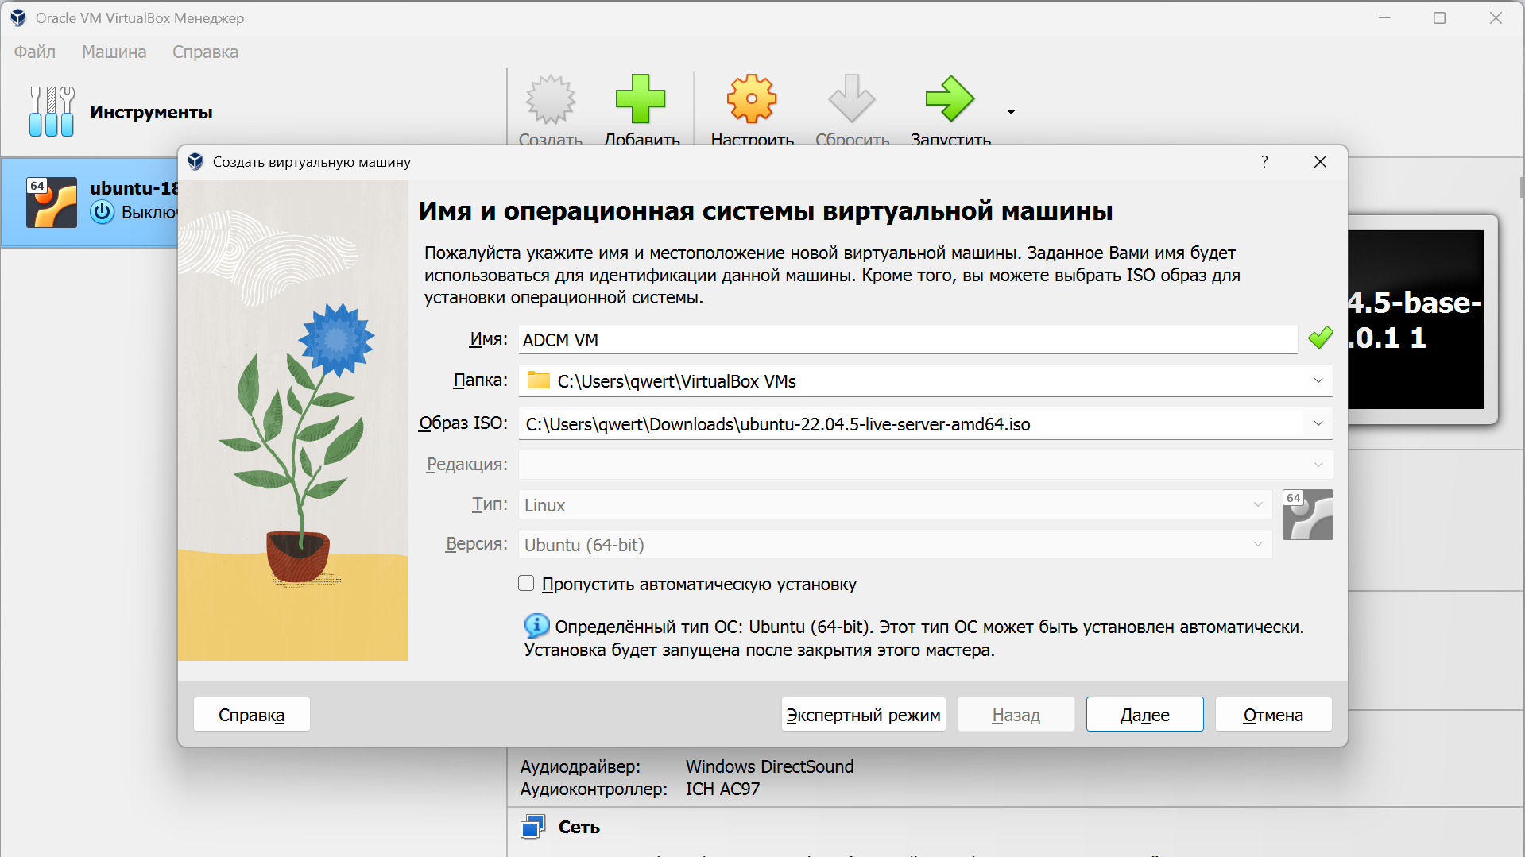

Рисунок . Виртуализация образа Linux в VirtualBox

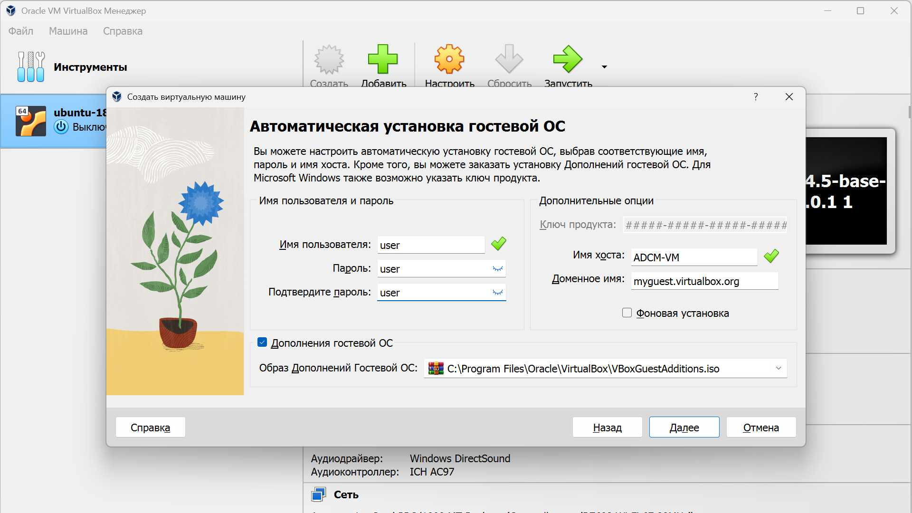

Рисунок . Настройка автоматической установки гостевой ОС

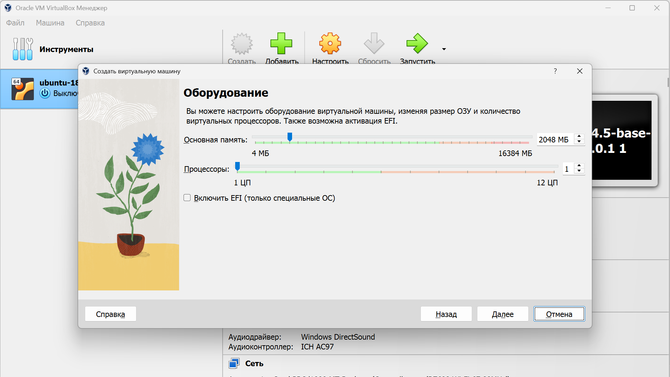

Рисунок . Настройки оборудования для памяти и числа процессоров

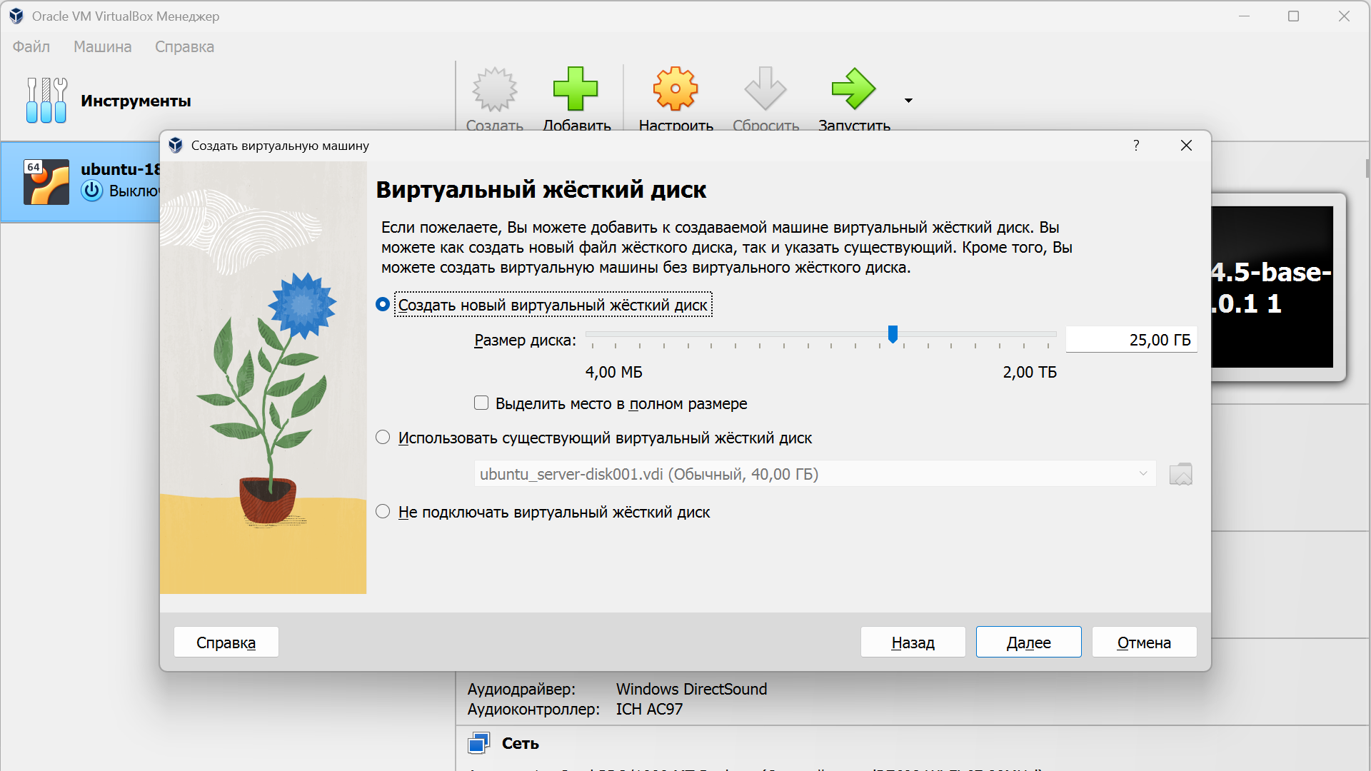

Рисунок . Установка виртуального жесткого диска

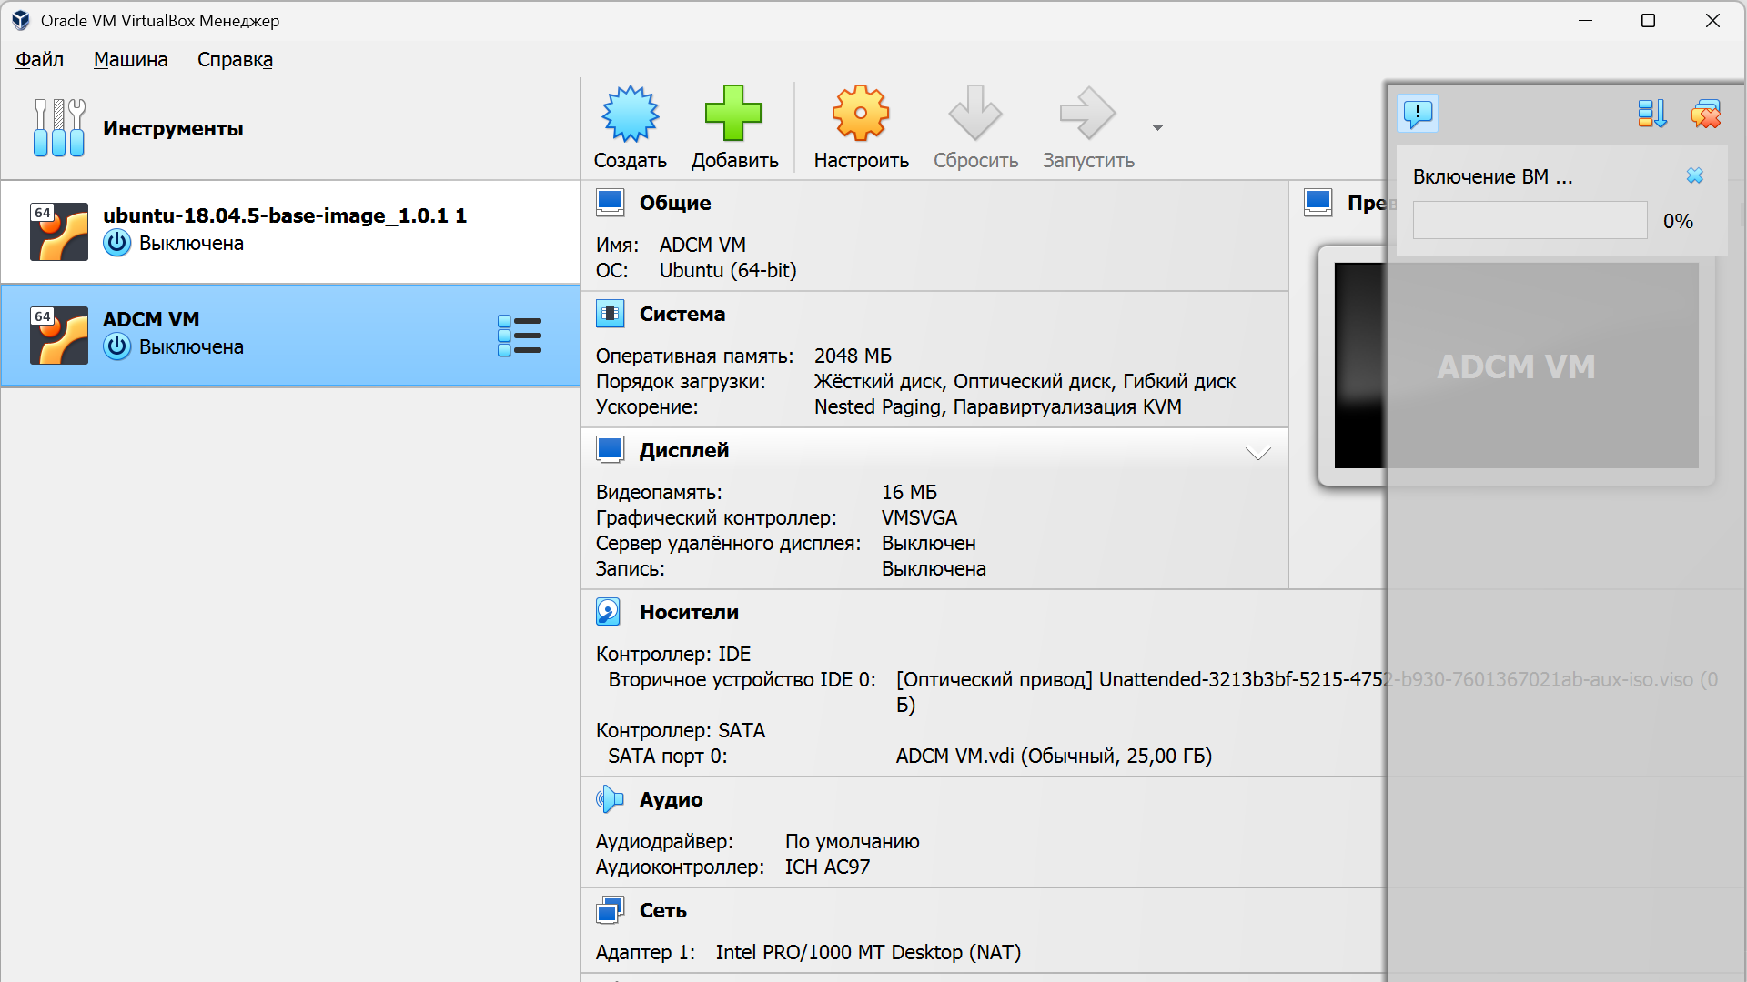

Рисунок . Итог – подключенный образ к списку виртуальных машин в VirtualBox

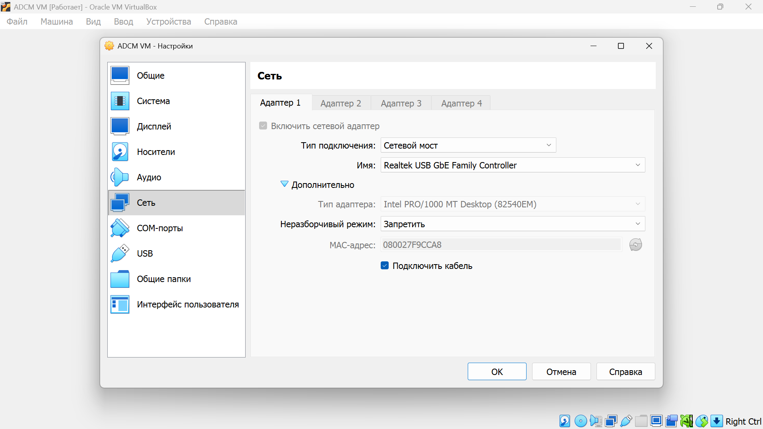

Рисунок . Необходимо перейти к настройкам виртуальной машины и выбрать тип подключения «Сетевой мост» для имени контроллера выбрать подходящий из своего списка контроллеров

Перед началом установки виртуальной ОС создайте виртуальную машину в VirtualBox с минимальными параметрами: 1 CPU, 2 ГБ ОЗУ, 25 ГБ виртуального диска и типом сети **Bridged Adapter** (сетевой мост). Подключите к ВМ ISO-образ Ubuntu Server 22.04.

После старта ВМ вы увидите текстовый установщик Ubuntu Server, в котором перемещение по пунктам выполняется стрелками, выбор — клавишей **Enter**, переключение кнопок внизу — клавишей **Tab**. Всё дальнейшее выполняется внутри этого установщика и завершится развертыванием базовой серверной ОС, пригодной для установки ADCM и ADPG.

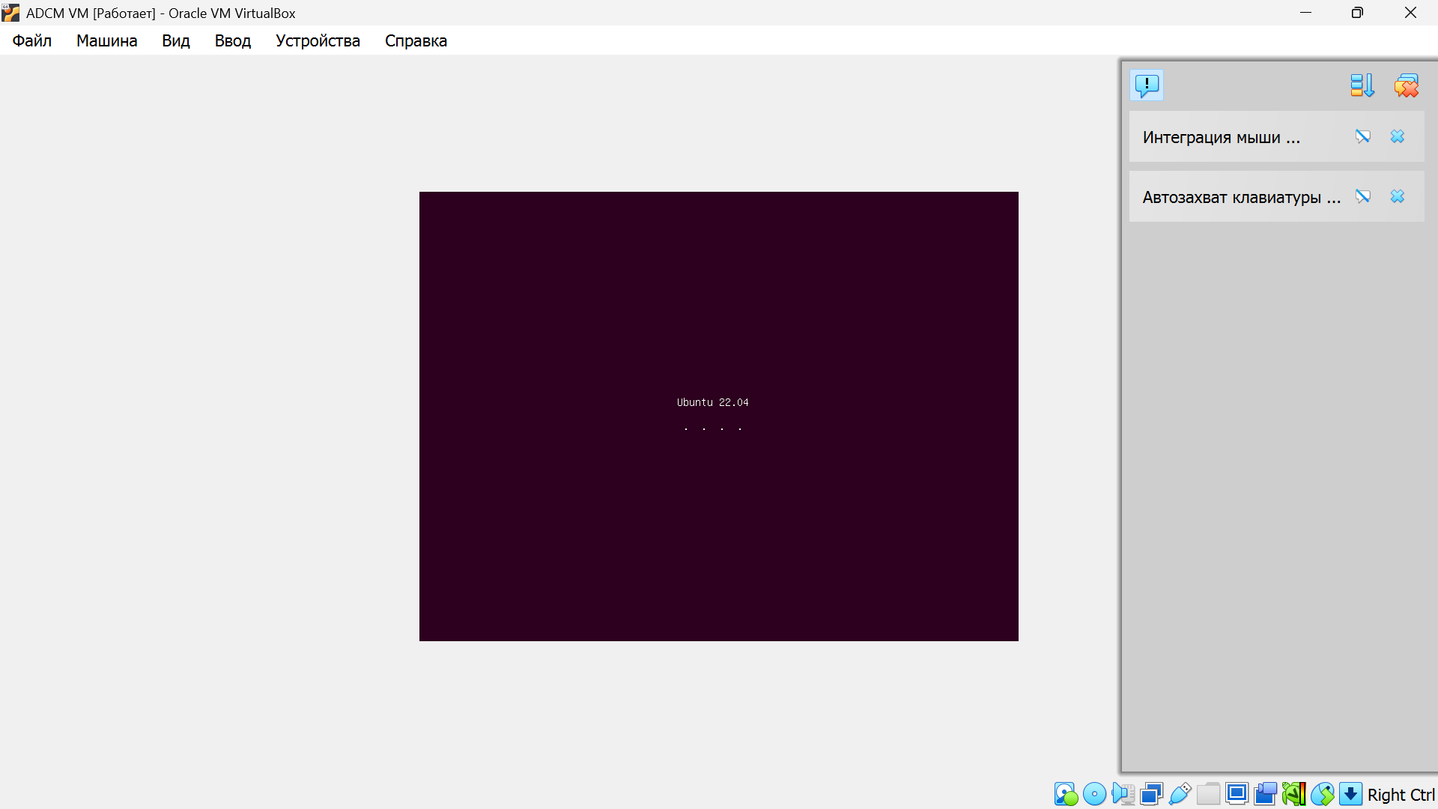

Рисунок . Запуск виртуальной машины с ОС linux на борту

На первом экране выберите язык интерфейса установщика, в примере — English. Язык влияет только на язык текстов во время установки и частично на локаль системы по умолчанию, но не ограничивает дальнейшую работу с русским или любым другим языком. Для практики с ADCM/ADPG удобнее оставить английский интерфейс, так как большинство документации написано на английском. Выделите English стрелками и нажмите Enter.

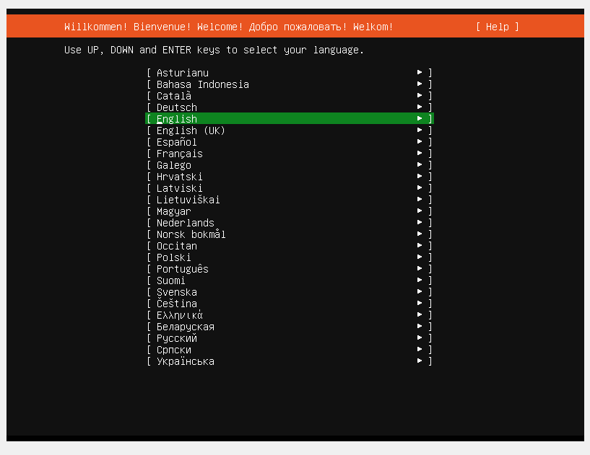

Рисунок . Выбор языка для системы

Следующий экран сообщает, что доступна более новая версия текстового установщика (subiquity).

Для учебной установки обычно выбирают Continue without updating, чтобы сценарий совпадал со скриншотами методички и не менялся из-за обновления интерфейса. Обновление установщика полезно на реальных серверах (там лучше выбрать Update to the new installer), но для практики важнее воспроизводимость шагов.

Выберите «Continue without updating» и нажмите Enter.

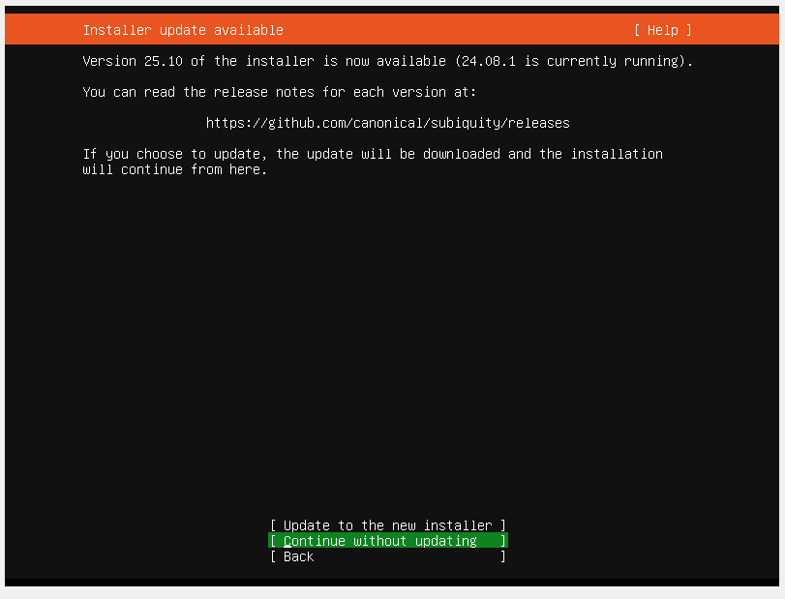

Рисунок . Выбор настройки обновления системы

На экране Keyboard configuration выбрана раскладка English (US) для Layout и Variant.

Эта раскладка безопасна для ввода паролей и команд в консоли.

* При необходимости русскую раскладку можно добавить позже уже в системе через dpkg-reconfigure keyboard-configuration или настройки SSH-клиента.

Для установки и последующей серверной работы (особенно по SSH) достаточно US-раскладки. Оставьте значения по умолчанию и выберите кнопку Done (Tab и Enter).

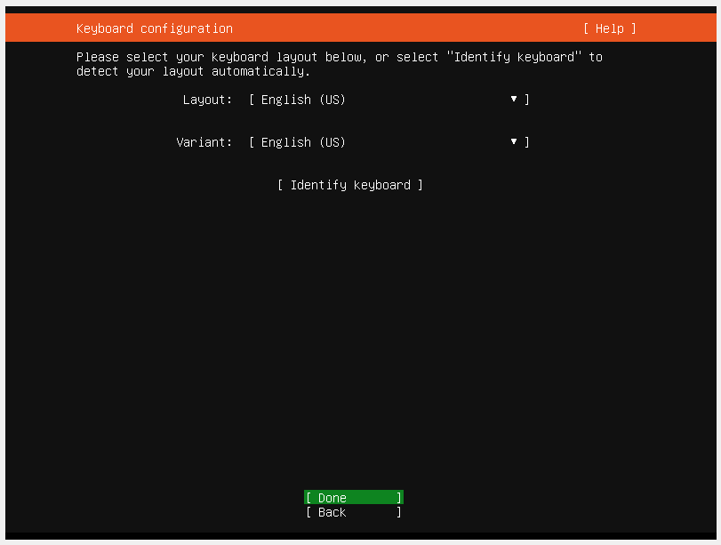

Рисунок . Настройка языка раскладки клавиатуры

Экран выбора базового профиля установки:

* Ubuntu Server — стандартный серверный набор пакетов;
* Ubuntu Server (minimized) — минимизированный вариант с урезанным набором утилит;
* опция Search for third-party drivers (поиск проприетарных драйверов).

Для ВМ под VirtualBox и задач развертывания ADCM/ADPG рекомендуется оставить Ubuntu Server по умолчанию, так как в нём есть стандартные консольные инструменты, полезные при отладке кластерного ПО.

Поиск сторонних драйверов здесь не нужен, так как VirtualBox использует стандартные и открытые драйверы. Убедитесь, что отмечен Ubuntu Server, опцию драйверов не включаем, затем Done.

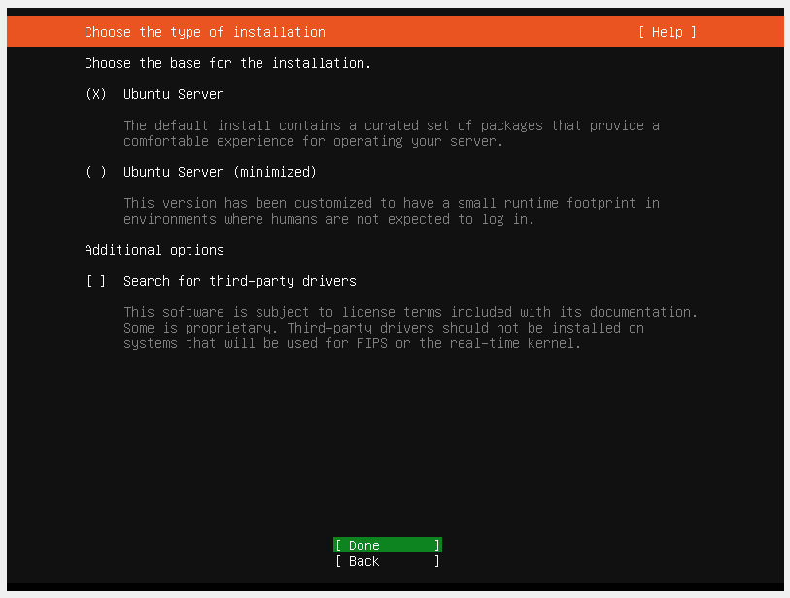

Рисунок . Выбор профиля установки ОС

На экране сетевой конфигурации отображается интерфейс, например enp0s3 (eth), получивший адрес по DHCP: 10.0.60.168/24. В дальнейшем в гайде IP изменится на другой: 10.41.80.156/24 из-за смены сетевого адаптера физического устройства (был осуществлён переход с проводного на беспроводной способ подключения к интернету).

Это означает, что ваш сетевой мост в VirtualBox корректно работает и ВМ получила адрес в той же сети, что и физический хост.

Для практики это именно то, что нужно, так как к ВМ можно будет обращаться по этому адресу с хоста и, при настройке маршрутизации, из других машин сети.

Специальной ручной настройки сейчас не требуется — оставляем интерфейс в режиме DHCP и нажимаем Done. Важно помнить, что IP-адрес может меняться при смене физического сетевого адаптера или при перезапуске DHCP-сервера. Это может изменить доступ к машине в дальнейшем.

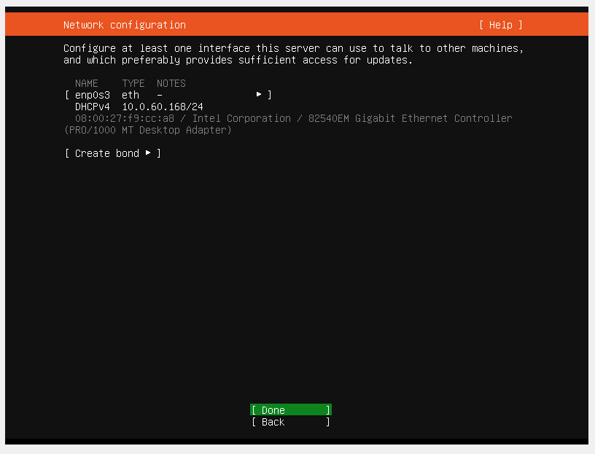

Рисунок . Настройка сетевой конфигурации

Экран Proxy configuration предлагает указать HTTP-proxy для выхода в интернет.

Если вы работаете в обычной домашней или университетской сети без прокси, поле Proxy address оставляется пустым.

Заполнение требуется только в корпоративной инфраструктуре, где доступ в интернет возможен только через прокси (адрес вам тогда выдаёт администратор).

Для нашей учебной ВМ оставляем строку пустой и выбираем Done.

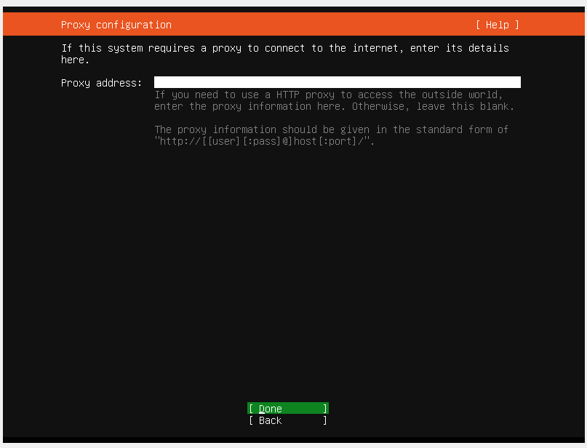

Рисунок . Настройка Proxy на виртуальной машине

Зеркало архивов Ubuntu

Здесь задаётся адрес зеркала репозиториев Ubuntu, с которого будут скачиваться пакеты.

В примере указан http://ru.archive.ubuntu.com/ubuntu/ — региональное зеркало для России. Установщик проверяет доступность зеркала — в нижнем окне видно, что тест прошёл успешно (Hit/Get, Reading package lists). Если тест пройден, просто нажмите Done.

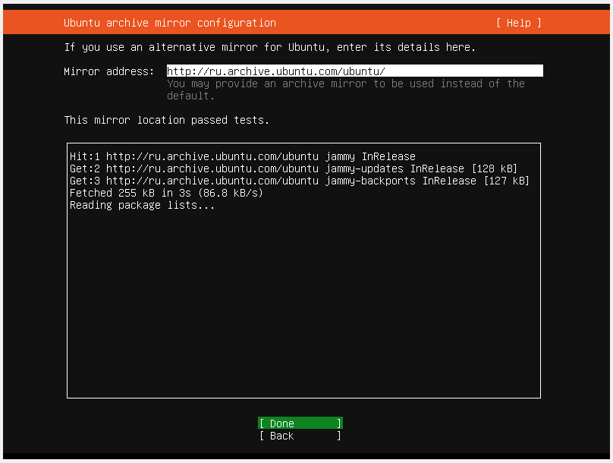

Рисунок . Настройка зеркала загрузки пакетов программ для операционной системы

Автоматическая разметка диска

На экране Guided storage configuration выбрано:

* Use an entire disk — использовать весь виртуальный диск ВМ (25 ГБ) под Ubuntu;
* Set up this disk as an LVM group — настроить диск как LVM-группу;
* шифрование LUKS не включено.

Использование всего диска упрощает установку в учебной среде, так как никаких других систем на этом диске нет. LVM даёт гибкость — позже можно будет изменять размеры логических томов, не переставляя систему, что удобно при экспериментах с ADCM/ADPG (вынести, например, /var/lib/postgresql в отдельный том).

Шифрование для виртуальной ВМ обычно не требуется поскольку оно усложняет восстановление системы и добавляет небольшой накладной расход. Оставляем параметры по умолчанию, выбираем целевой диск (один VBOX_HARDDISK) и нажимаем Done.

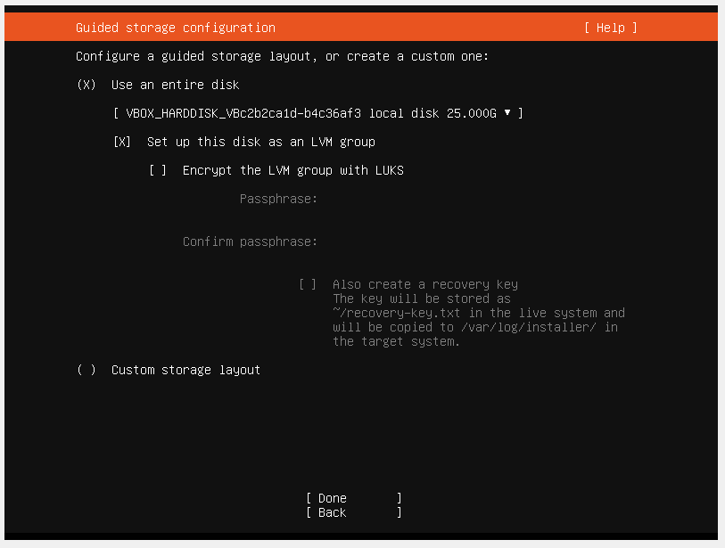

Рисунок . Настройка автоматической разметки диска

Далее показано резюме разметки:

* точка монтирования / — новый логический том LVM ext4 (~11.5 ГБ);
* раздел /boot — отдельный ext4 (~2 ГБ);
* на физическом диске создаются три раздела: BIOS-раздел (~1 ГБ), раздел /boot и раздел-носитель LVM-группы ubuntu-vg (~23 ГБ), внутри которой создаётся логический том ubuntu-lv под /.

Часть пространства LVM-группы остаётся свободной — это нормальная практика, позволяющая при необходимости добавить новые логические тома.

На этом этапе можно при желании вручную изменить размеры томов, но для практики ВМ с такими объемами подходит. Если всё выглядит корректно, выбираем **Done**.

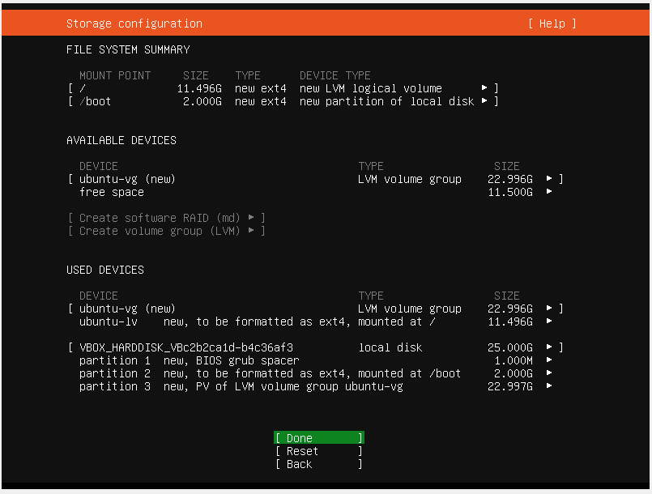

Рисунок . Проверка корректности разметки, возможность настройки разметки самостоятельно

Появляется окно Confirm destructive action, предупреждающее, что указанные разделы будут отформатированы и существующие данные на диске будут безвозвратно удалены.

Так как виртуальный диск был создан специально для этой ВМ и не содержит ценных данных, для продолжения установки нужно согласиться. Выберите пункт Continue и нажмите Enter.

После этого установщик приступит к фактическому созданию разделов и копированию базовой системы.

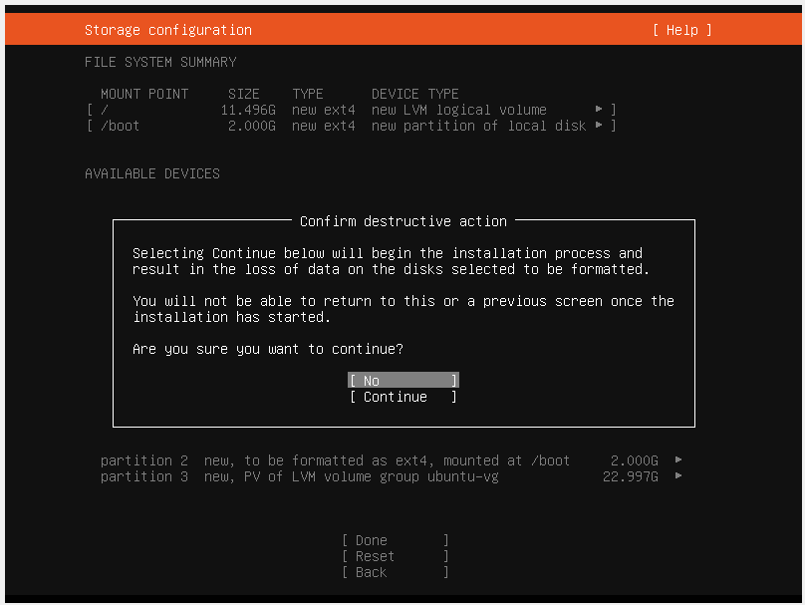

Рисунок . Экран предупреждения очистки диска

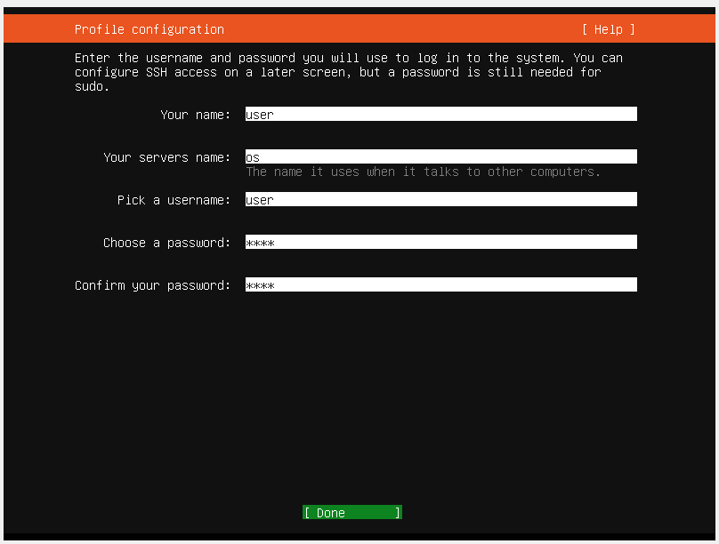

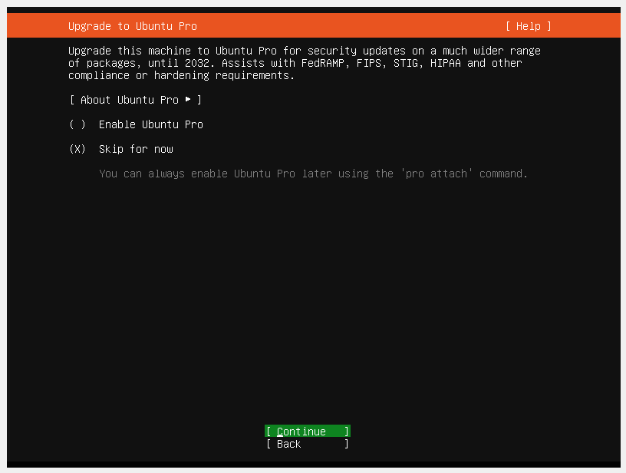

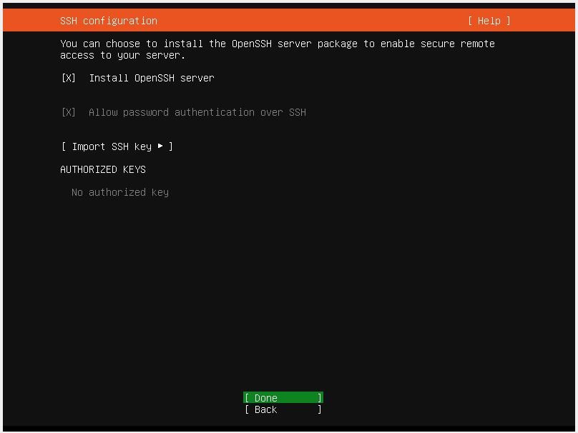

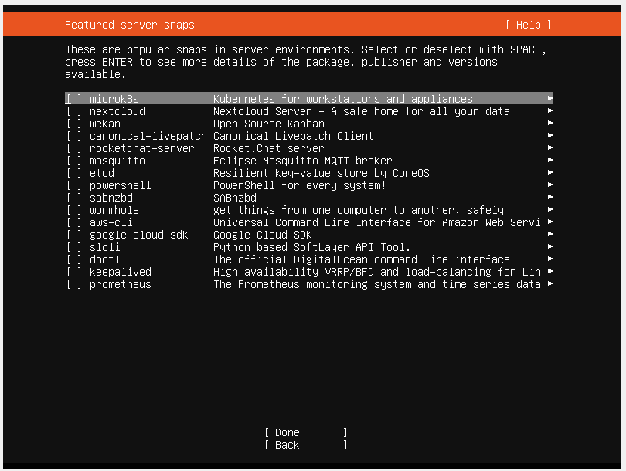

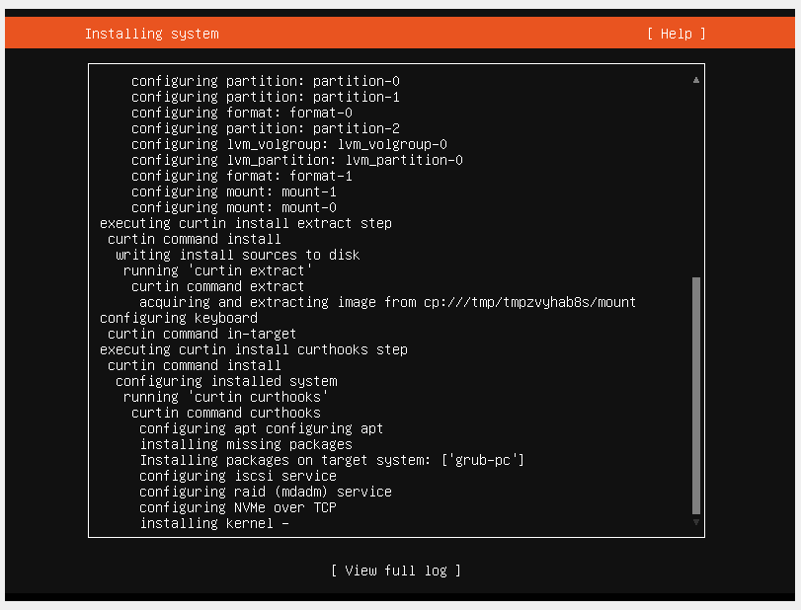

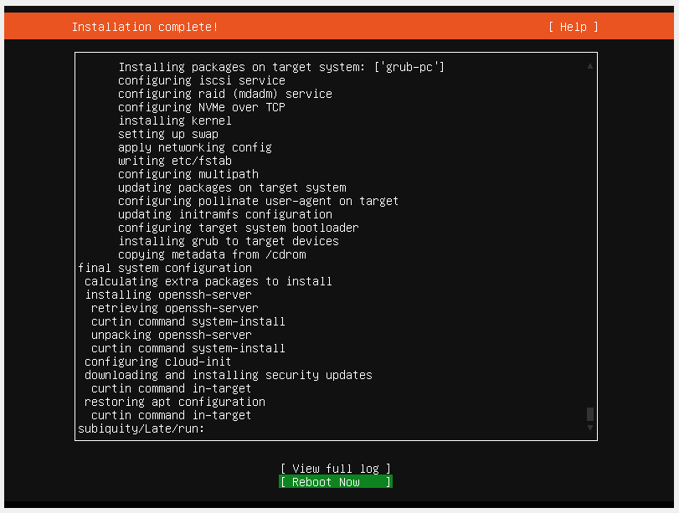

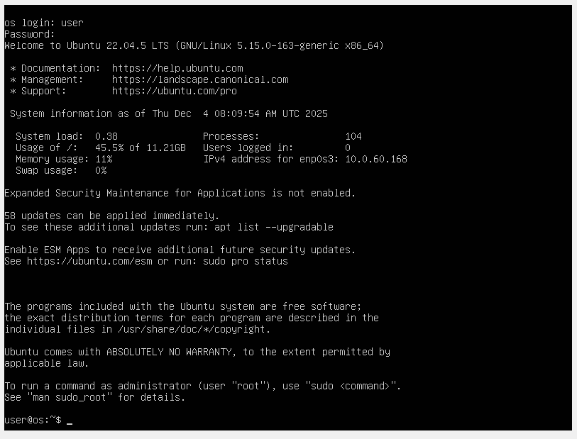

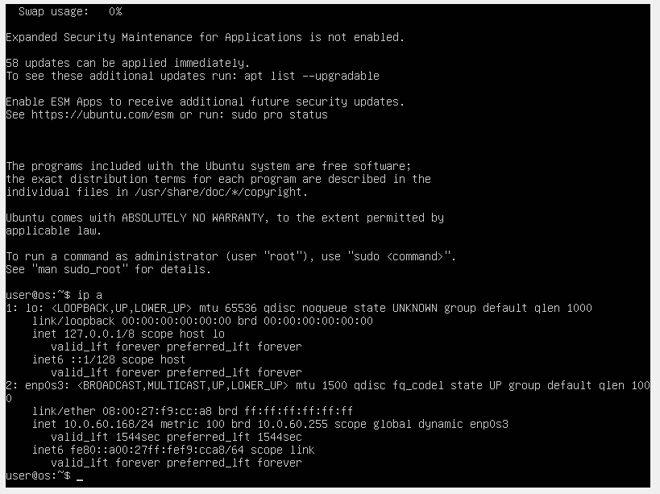

Видим ip-адрес хоста 10.0.60.168

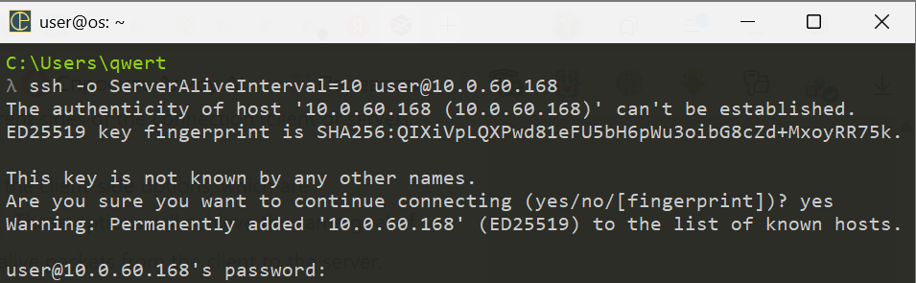

Вводим команду с адресом хоста для машины:   
> ssh -o ServerAliveInterval=60 [user@10.0.60.168](mailto:user@10.0.60.168) -y

После чего подтверждаем первый вход идентификацией в known-hosts

И вводим пароль пользователя:

> user

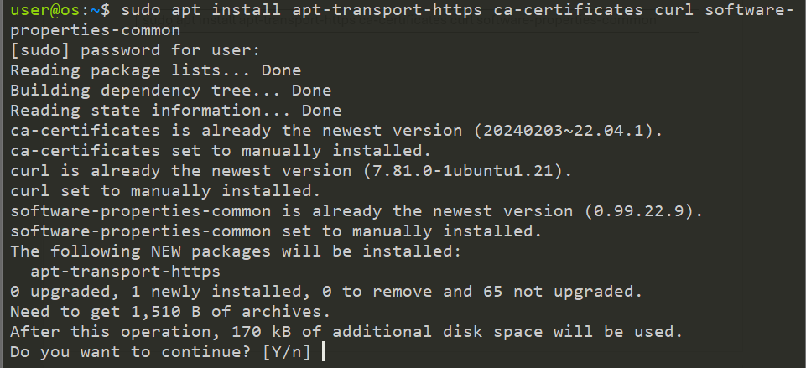

sudo apt install apt-transport-https ca-certificates curl software-properties-common

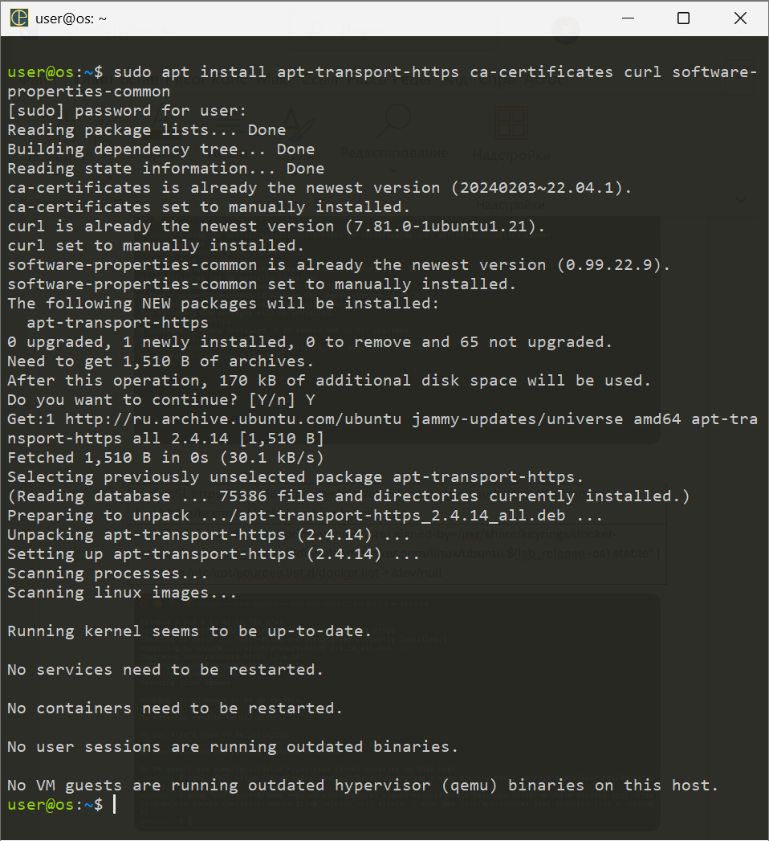

curl -fsSL https://download.docker.com/linux/ubuntu/gpg | sudo gpg --dearmor -o /usr/share/keyrings/docker-archive-keyring.gpg

echo "deb [arch=$(dpkg --print-architecture) signed-by=/usr/share/keyrings/docker-archive-keyring.gpg] https://download.docker.com/linux/ubuntu $(lsb_release -cs) stable" | sudo tee /etc/apt/sources.list.d/docker.list > /dev/null

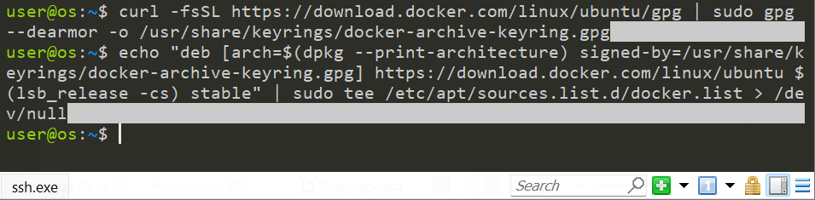

sudo apt update

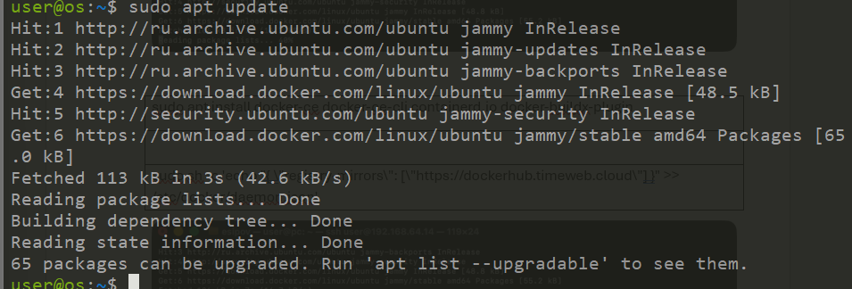

sudo apt install docker-ce docker-ce-cli containerd.io docker-buildx-plugin

sudo sh -c 'echo "{ \"registry-mirrors\": [\"https://dockerhub.timeweb.cloud\"] }" >> /etc/docker/daemon.json'

sudo systemctl restart docker

sudo systemctl status docker

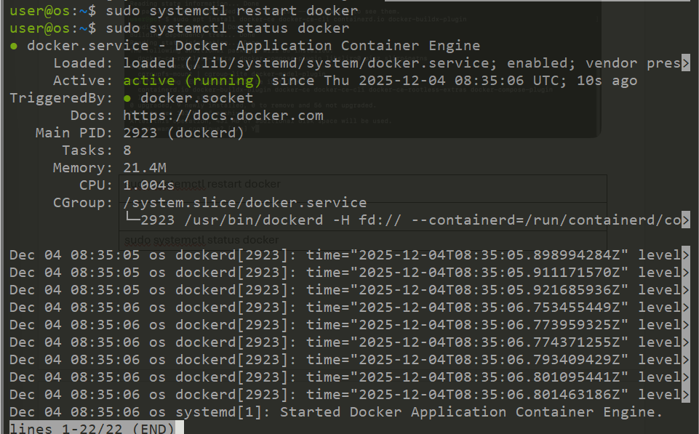

sudo docker run hello-world

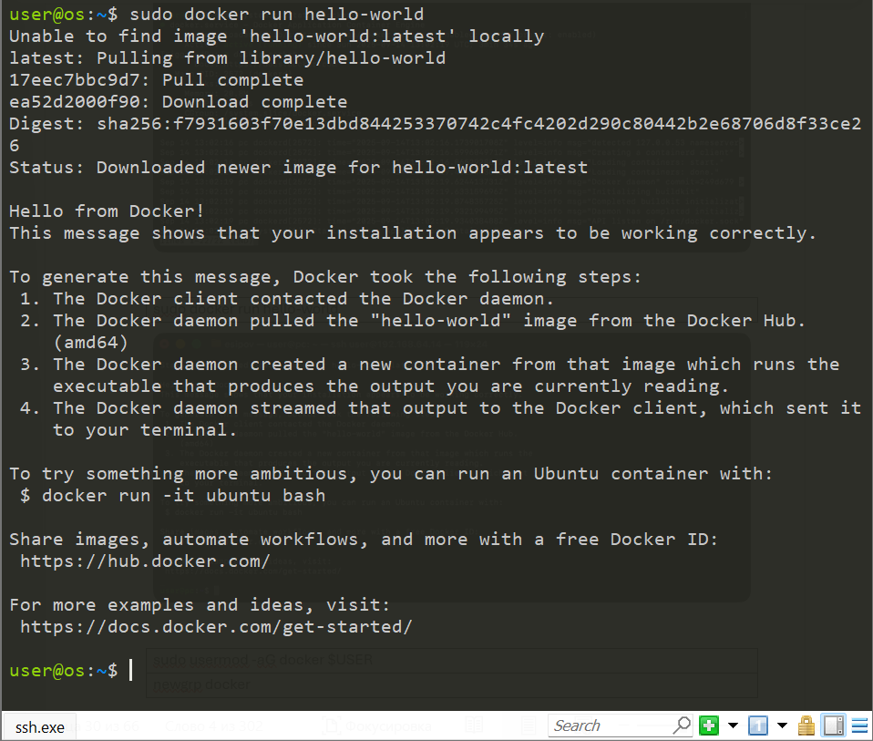

sudo usermod -aG docker $USER

newgrp docker

sudo apt update

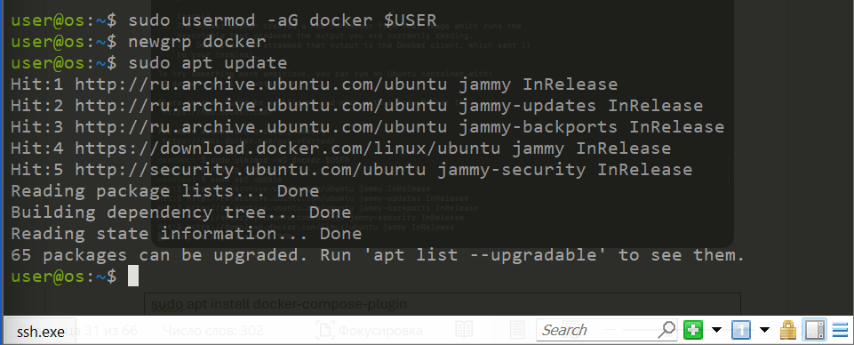

sudo apt install docker-compose-plugin

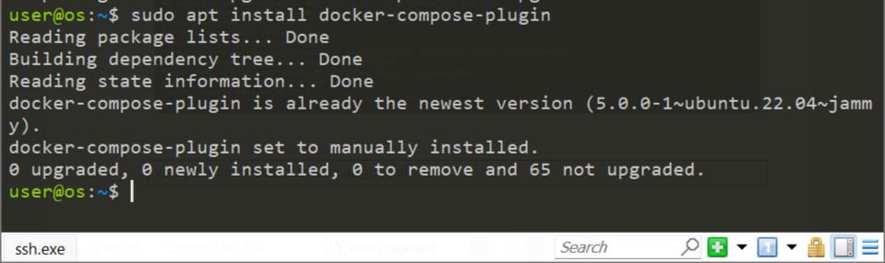

docker compose version

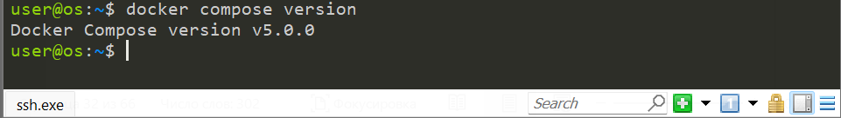

sudo docker network create adcm-net

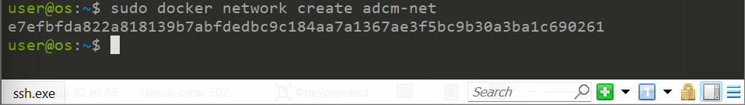

sudo docker run -d \

--name adcm-db \

--network adcm-net \

-v adcm-db-data:/var/lib/postgresql/data \

-e POSTGRES_PASSWORD=UseAStrongPassword \

-e POSTGRES_USER=adcm_user \

-e POSTGRES_DB=adcm_db \

--restart on-failure \

postgres:13

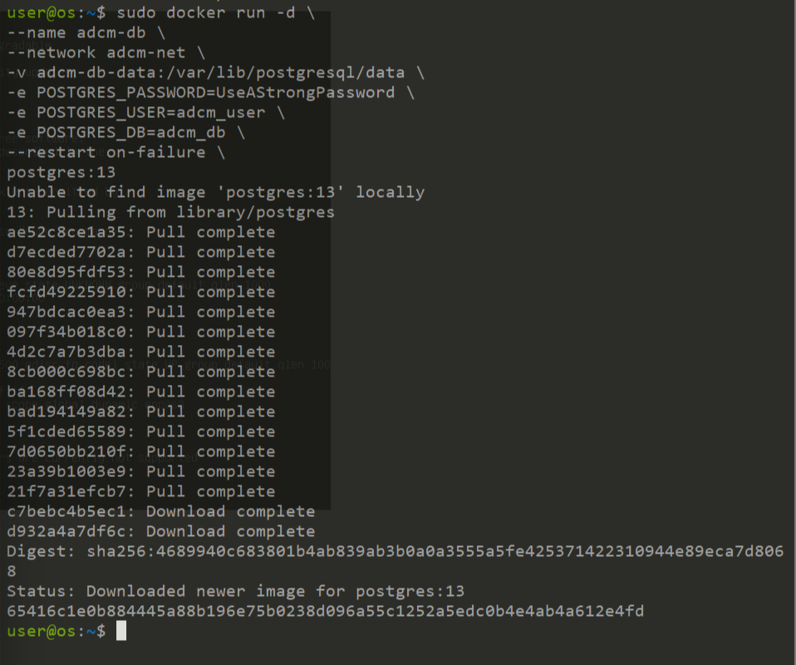

sudo docker run -d \

--name adcm \

--network adcm-net \

-p 8000:8000 \

-v /opt/adcm:/adcm/data \

-e DB_HOST=adcm-db \

-e DB_PORT=5432 \

-e DB_NAME=adcm_db \

-e DB_USER=adcm_user \

-e DB_PASS=UseAStrongPassword \

--restart on-failure \

arenadata/adcm:2.7.1

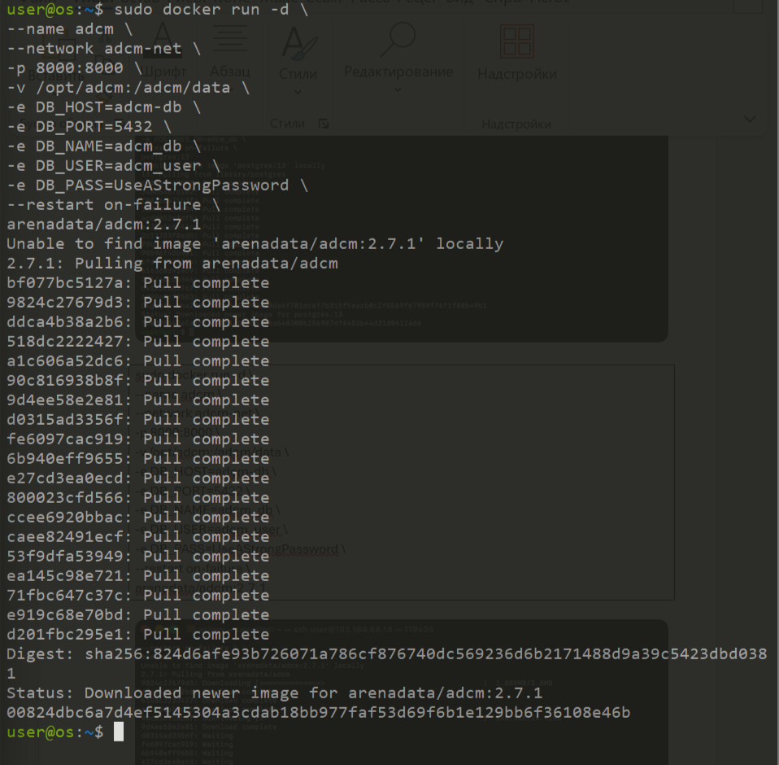

sudo docker ps

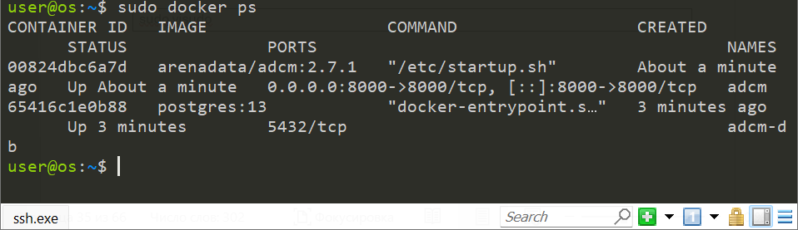

sudo visudo

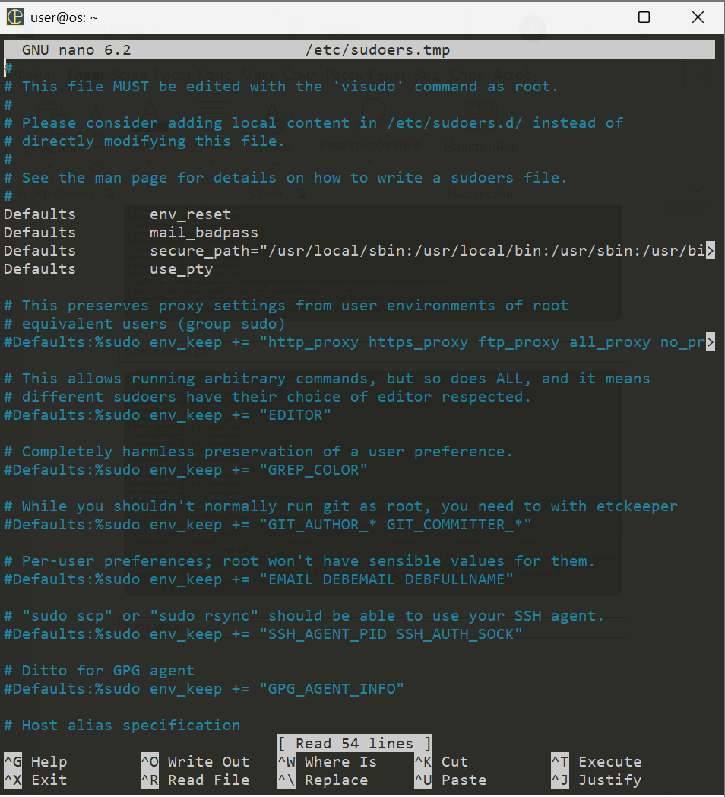

Листаем ниже и вставляем следующую строчку данных

user ALL=(ALL) NOPASSWD:ALL

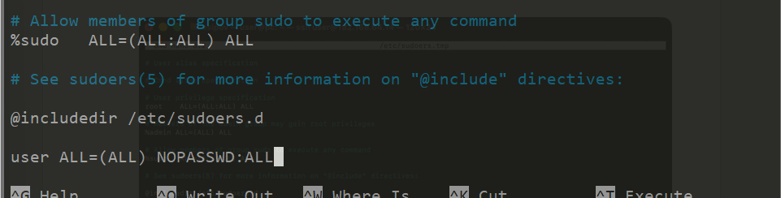

Сохраняем файл конфигурации комбинацией Ctrl+O далее Enter и выходим с помощью Ctrl+X и далее Enter

1. Если работаете на виртуальной машине с сетевым мостом, то далее нужно просто в браузере перейти по адресу <http://10.0.60.168:8000>
2. Если работаете с удаленным сервером или VPS то необходимо в минимальном случае без виртуального подключения использовать обратных шлюз SSH следующим образом:  
   > ssh -fN -L 8080:0.0.0.0:8000 [root@49.13.197.150](mailto:root@49.13.197.150)

Ввести пароль и перейти в браузере уже на <http://localhost:8080>

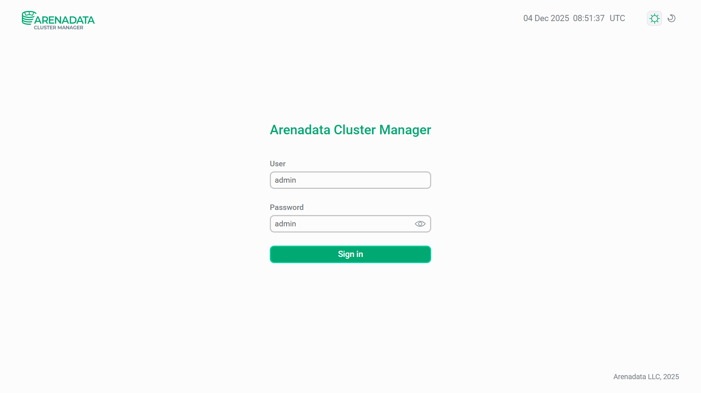

Логин: admin

Пароль: admin

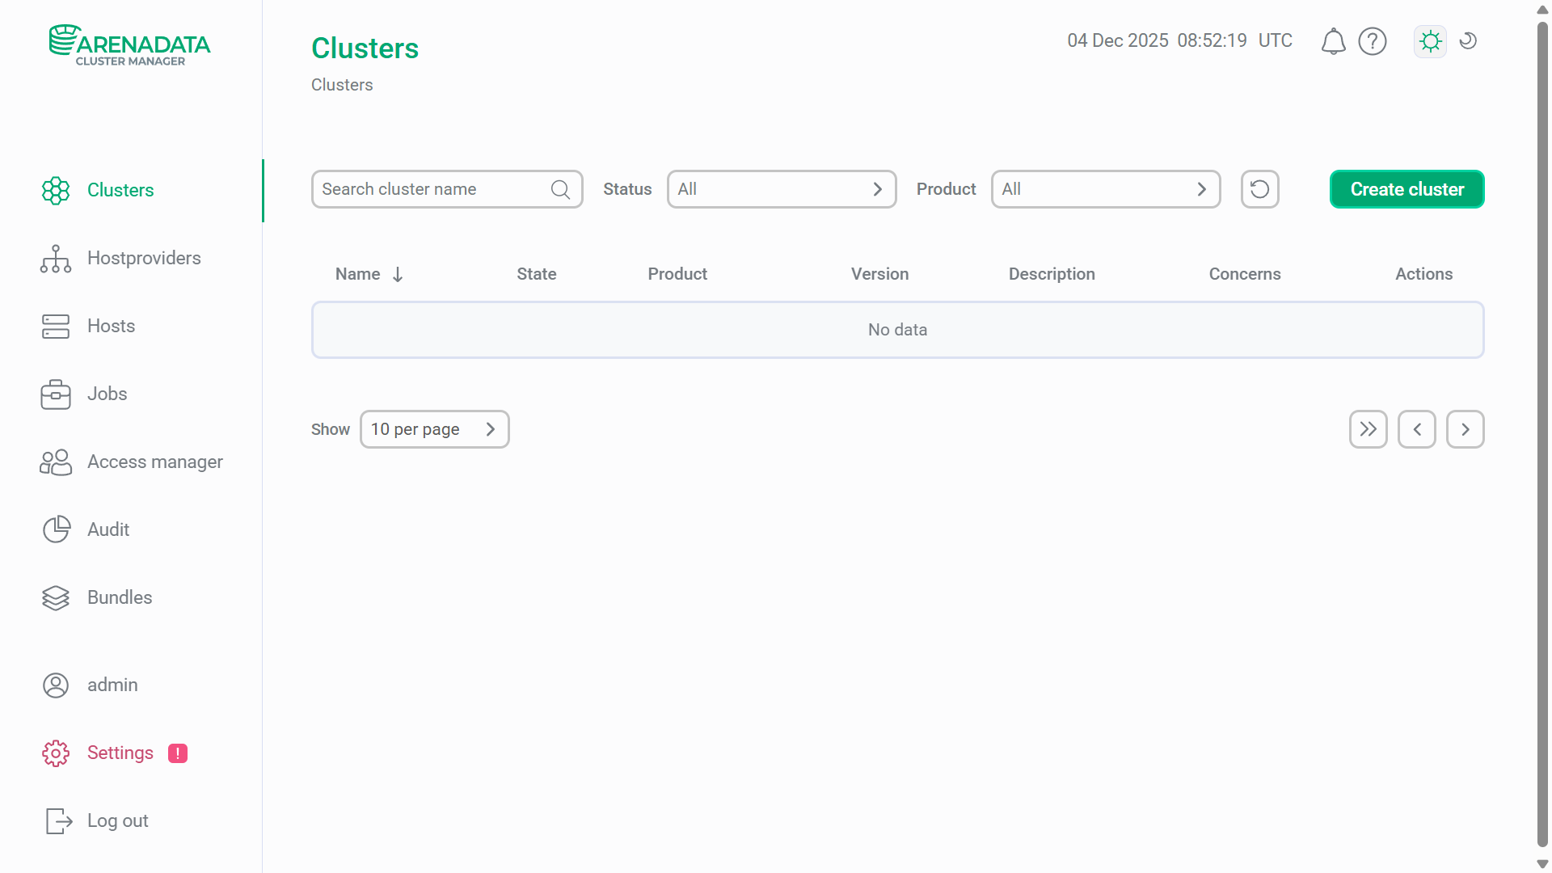

Открывается интерфейс кластера Arenadata, который является менеджером инструментов хранения и обработки данных, а также мониторинга кластера.

В данной практике предлагается минимальная настройка кластера с точки зрения установки ADPG, менеджера кластера, сервиса мониторинга Prometheus и визуализации Grafana.

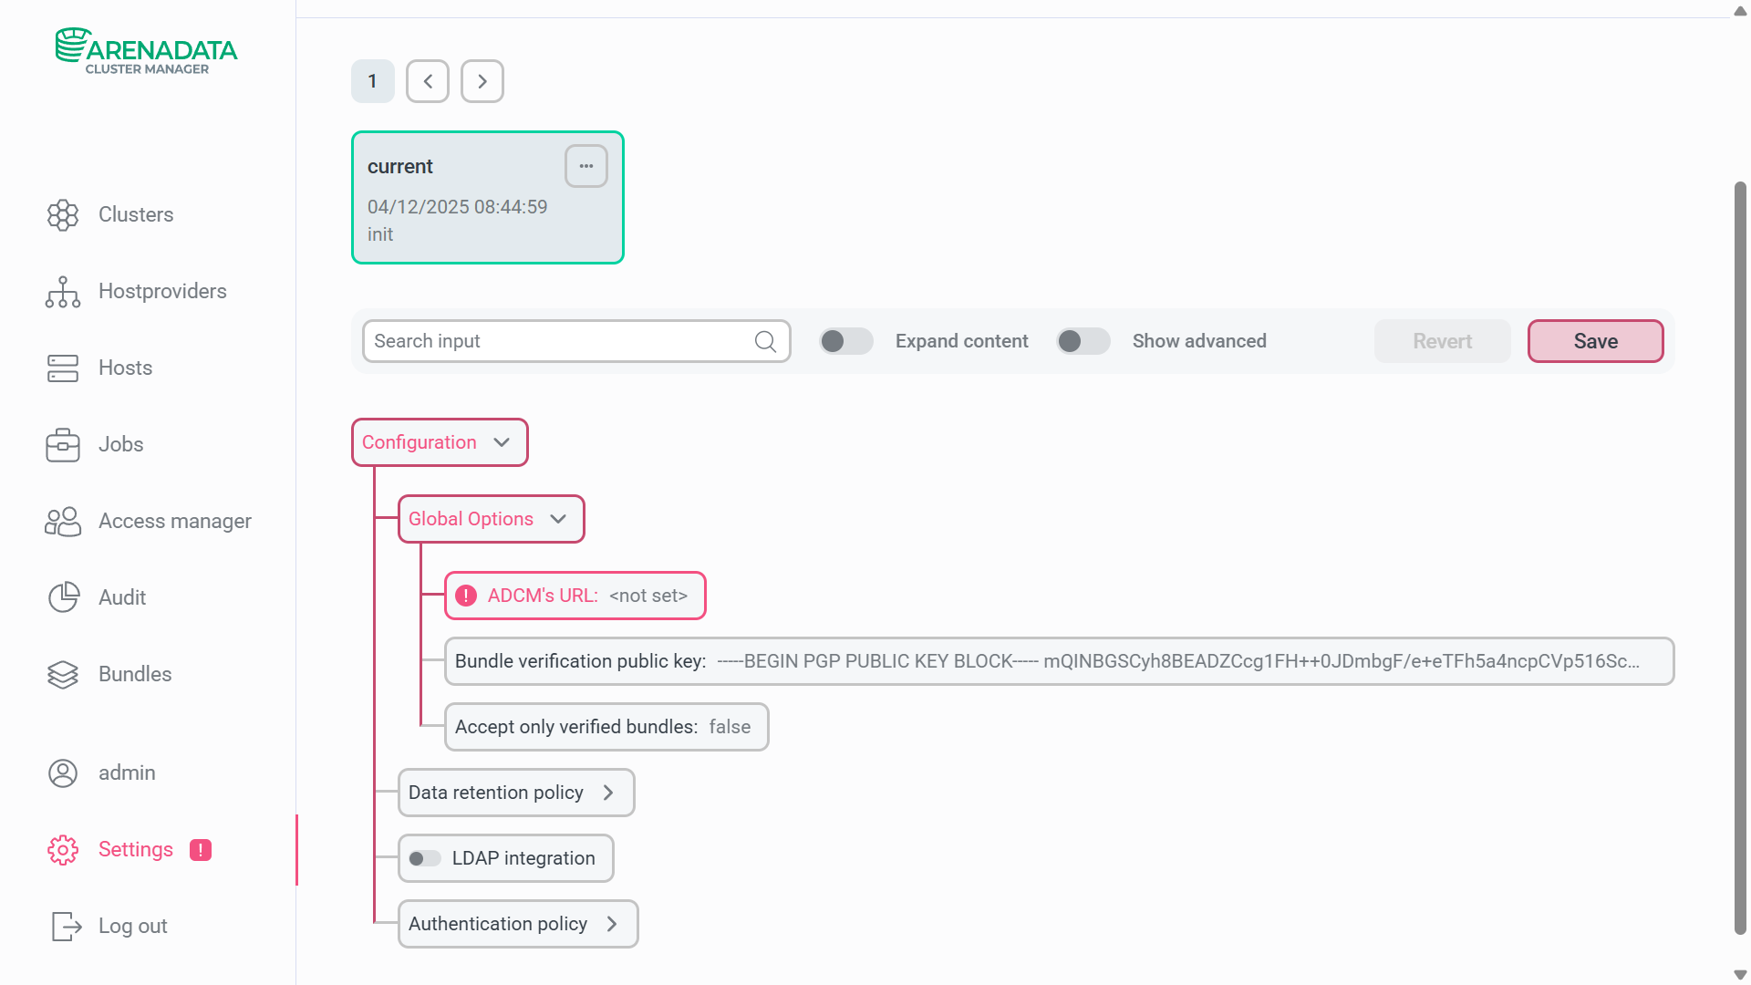

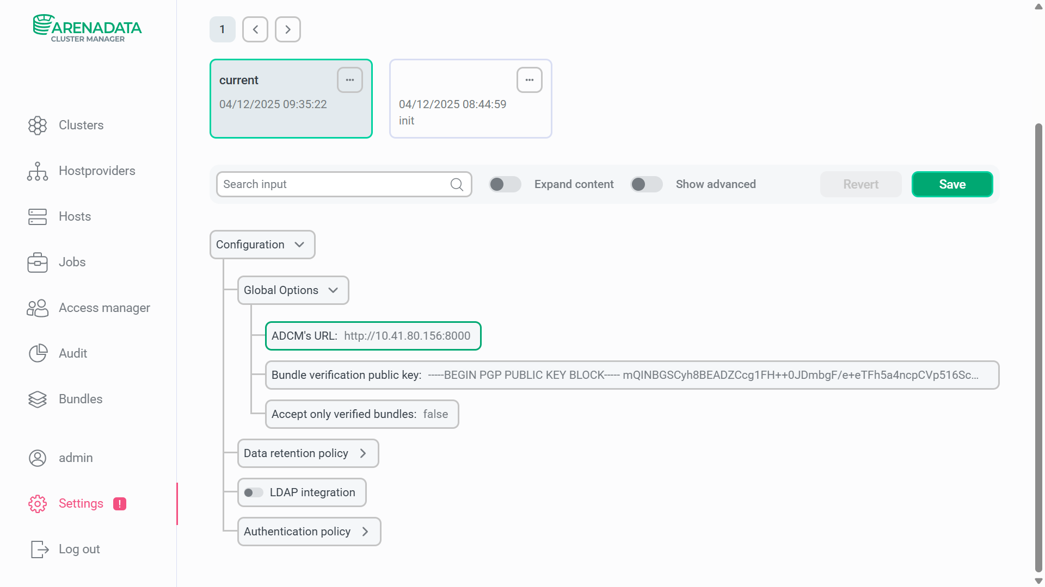

Укажите конкретный URL из адресной строки для того, чтобы данная опция была закрыта. Она не является ключевой для настройки кластера

Save.

Далее на вкладке Bundles загрузим имеющиеся у нас бандлы ssh и adpg для установки соответствующих сервисов.

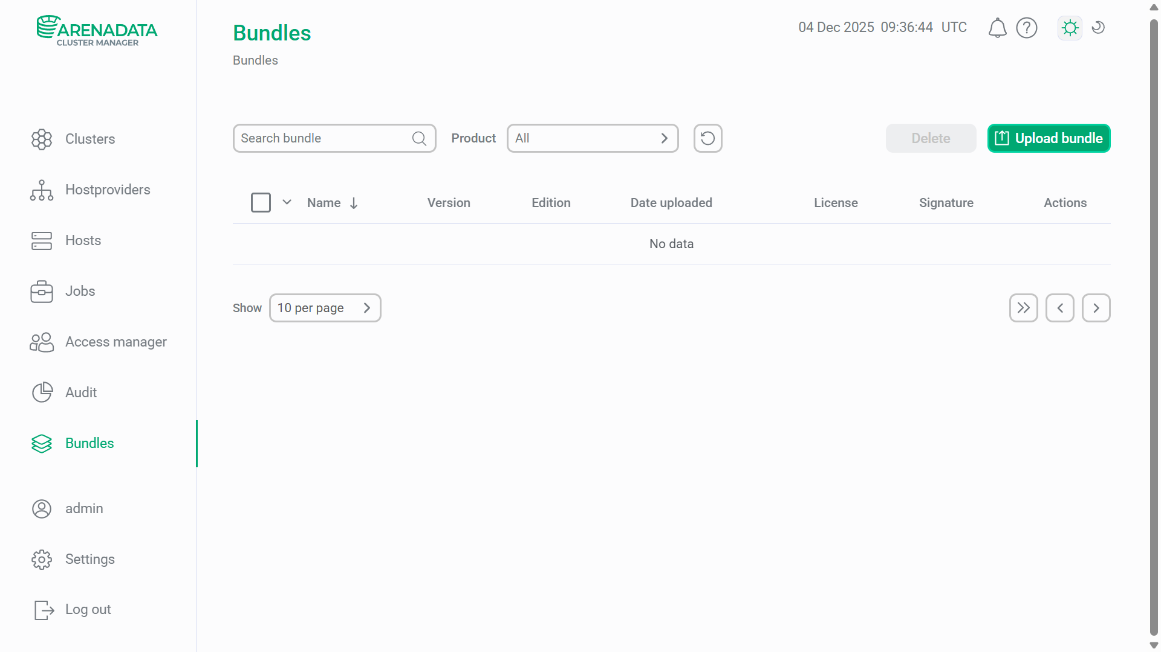

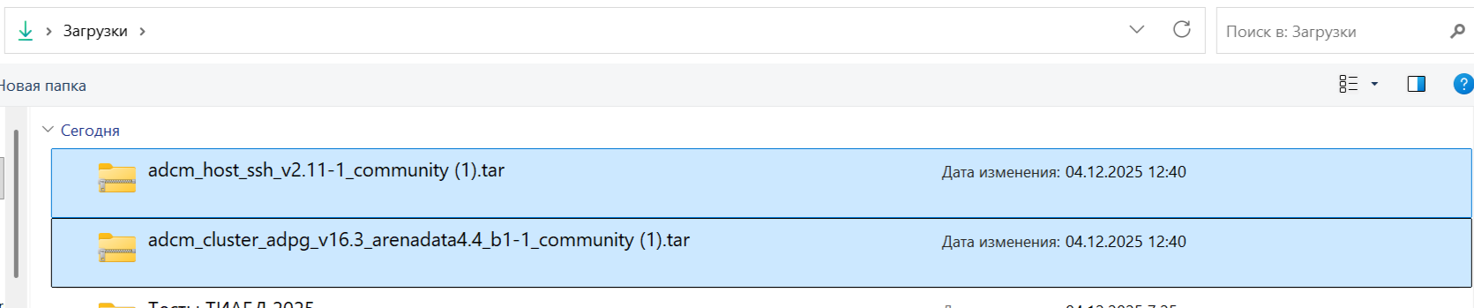

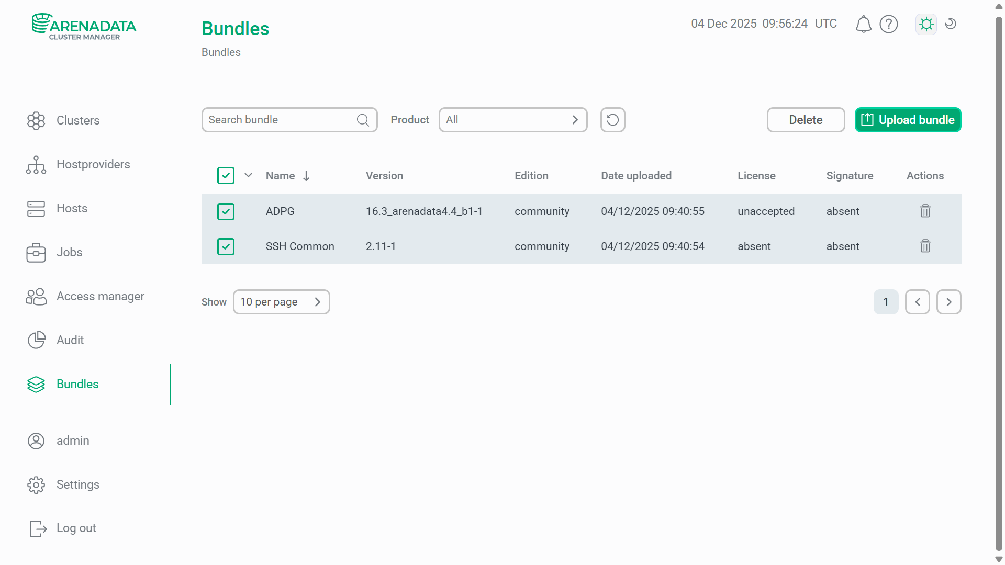

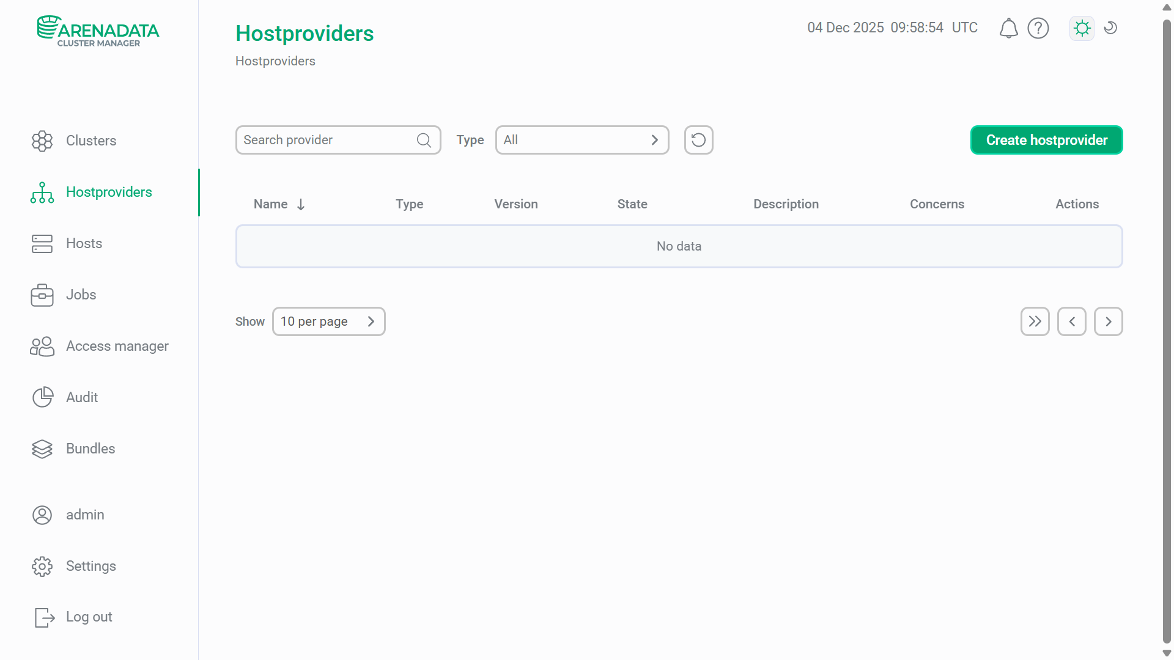

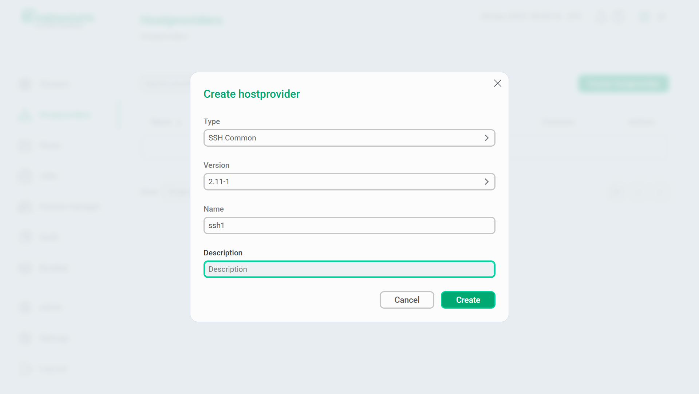

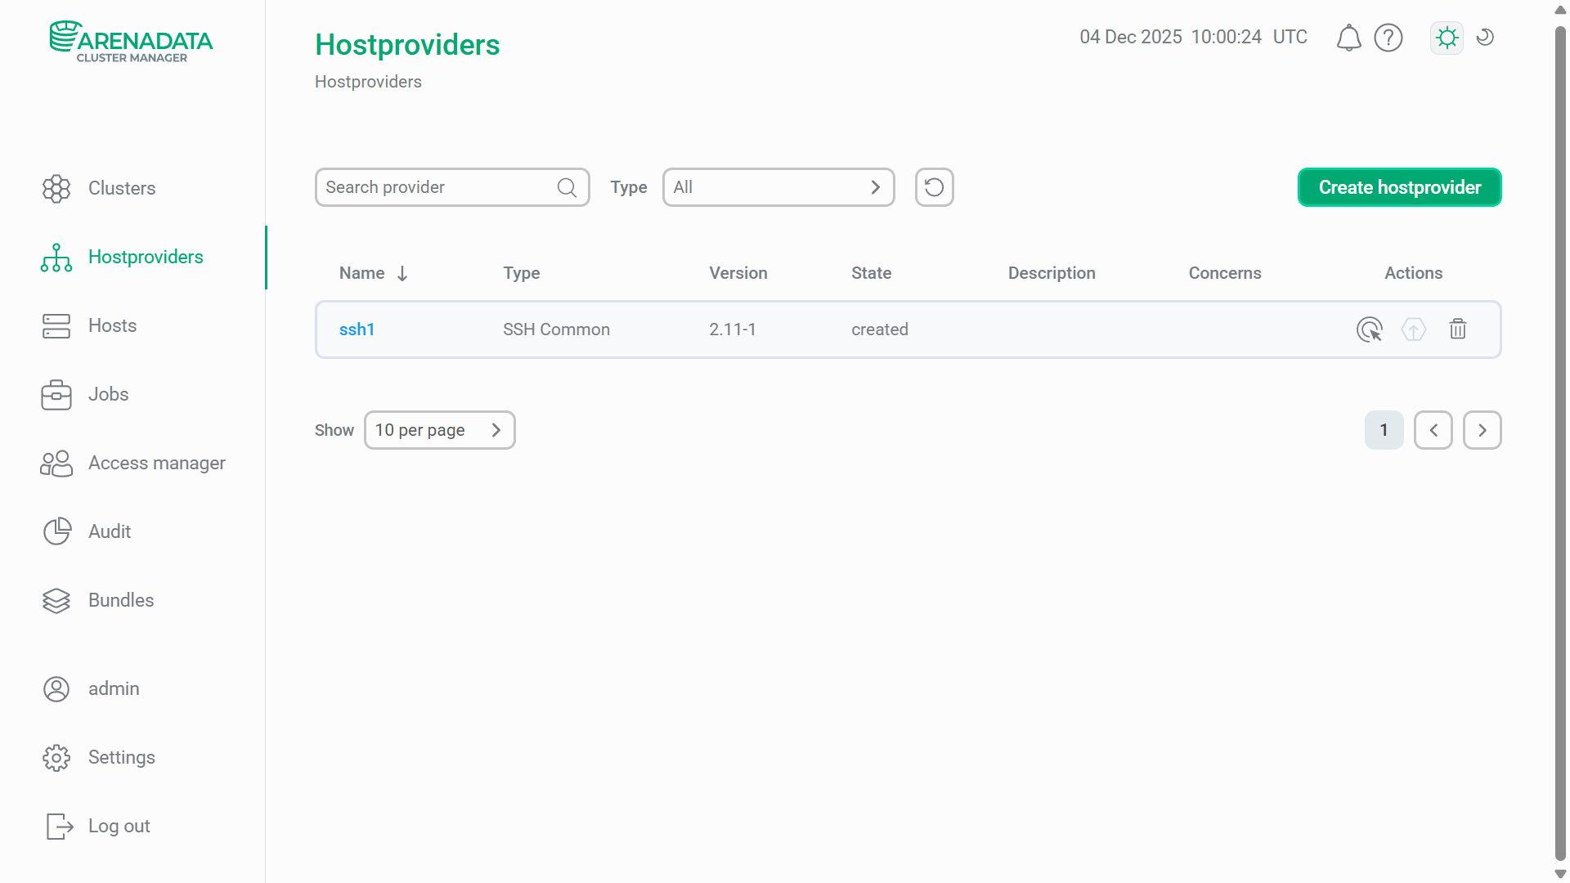

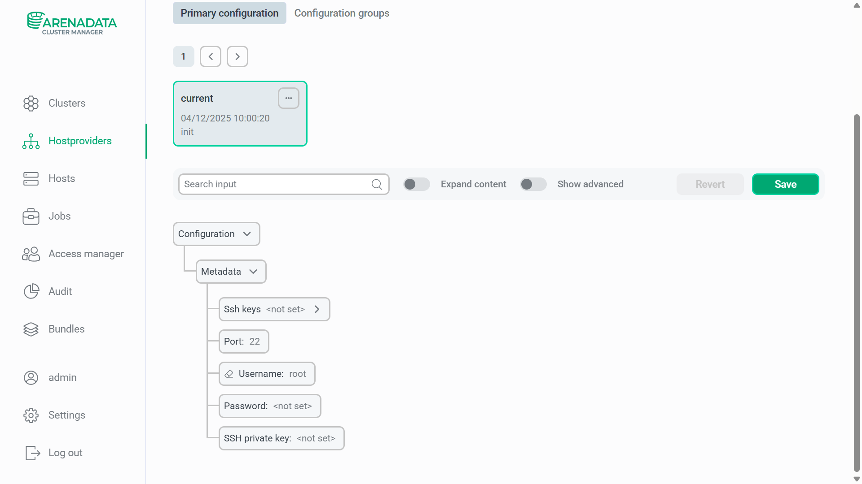

User

User

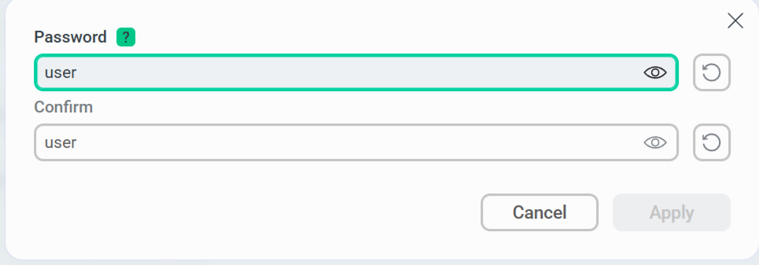

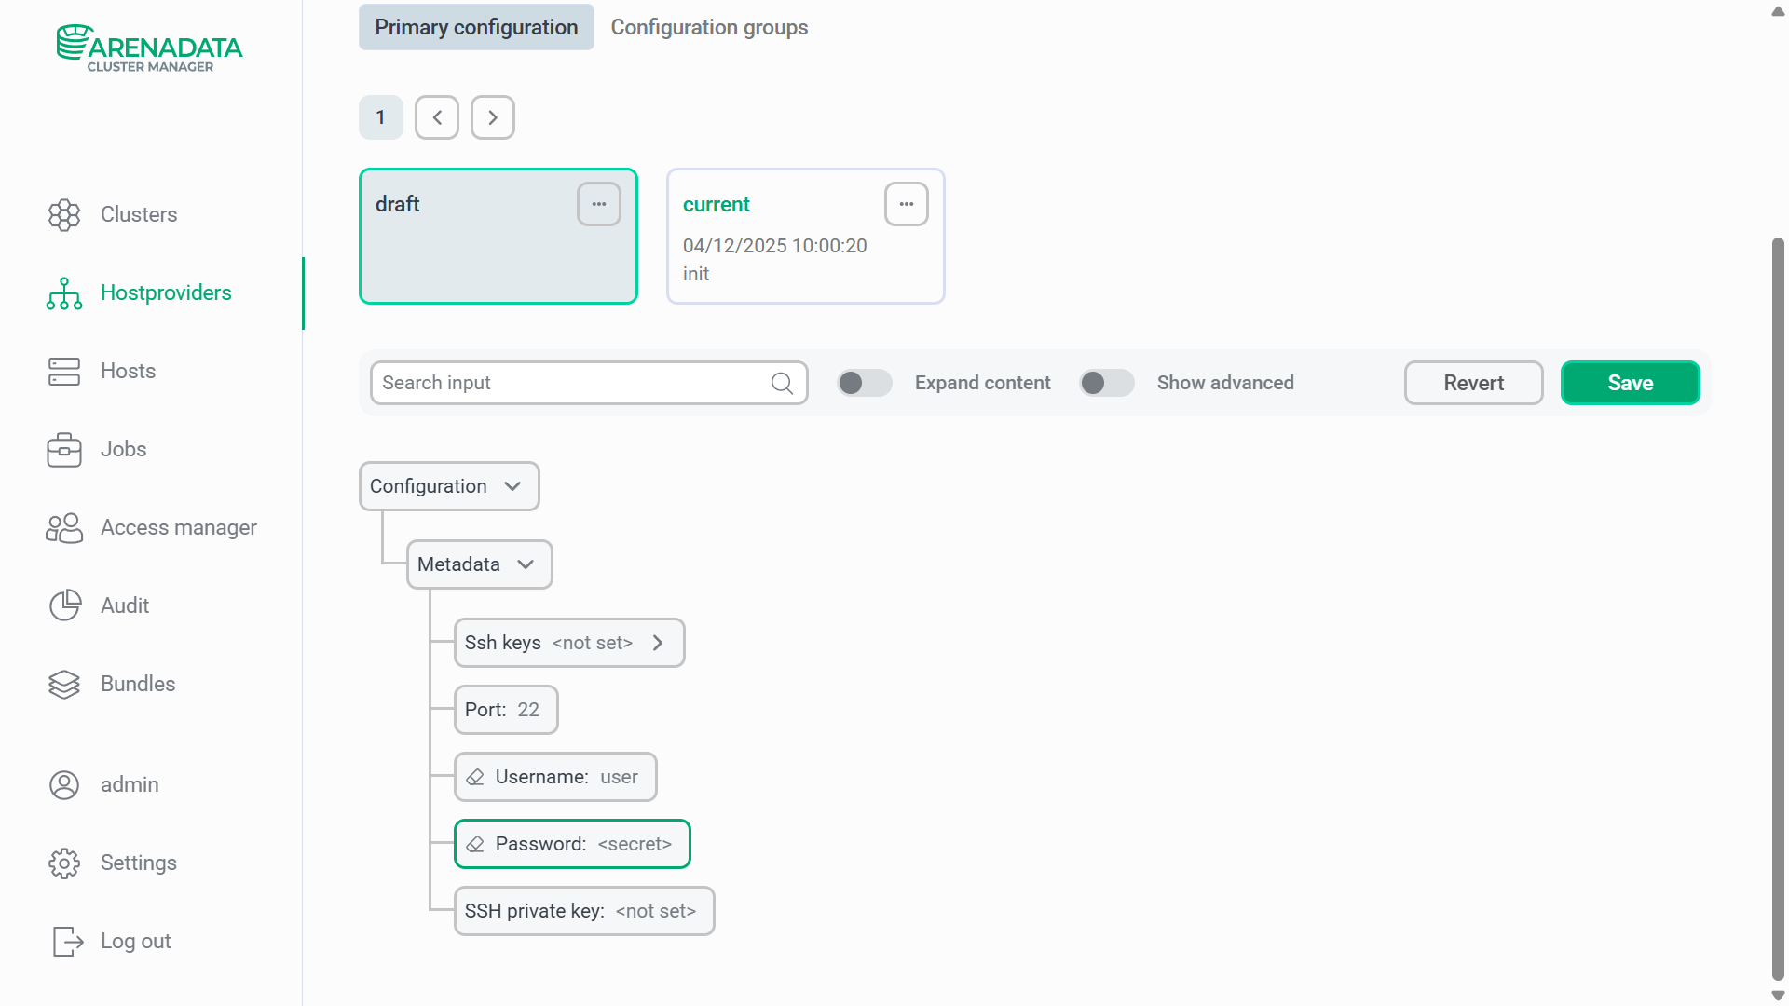

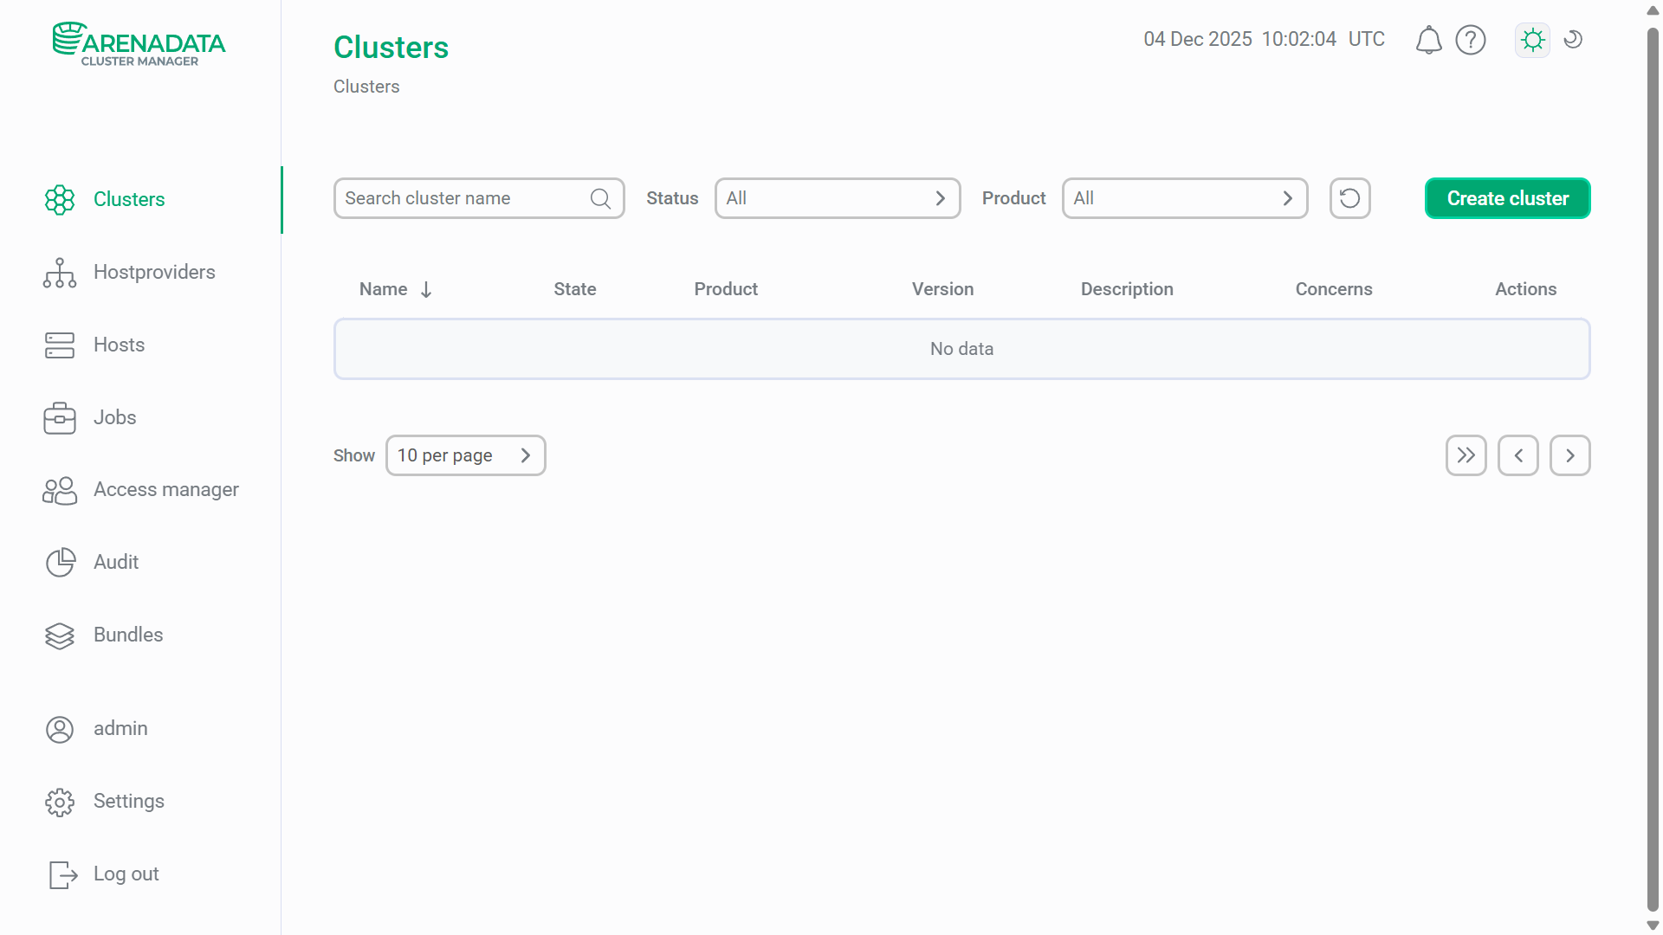

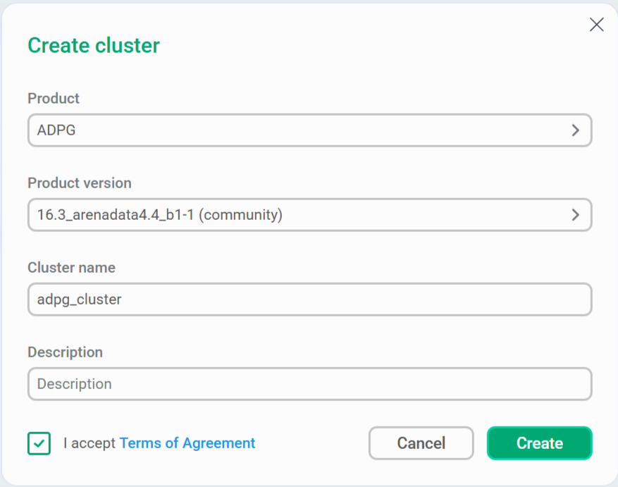

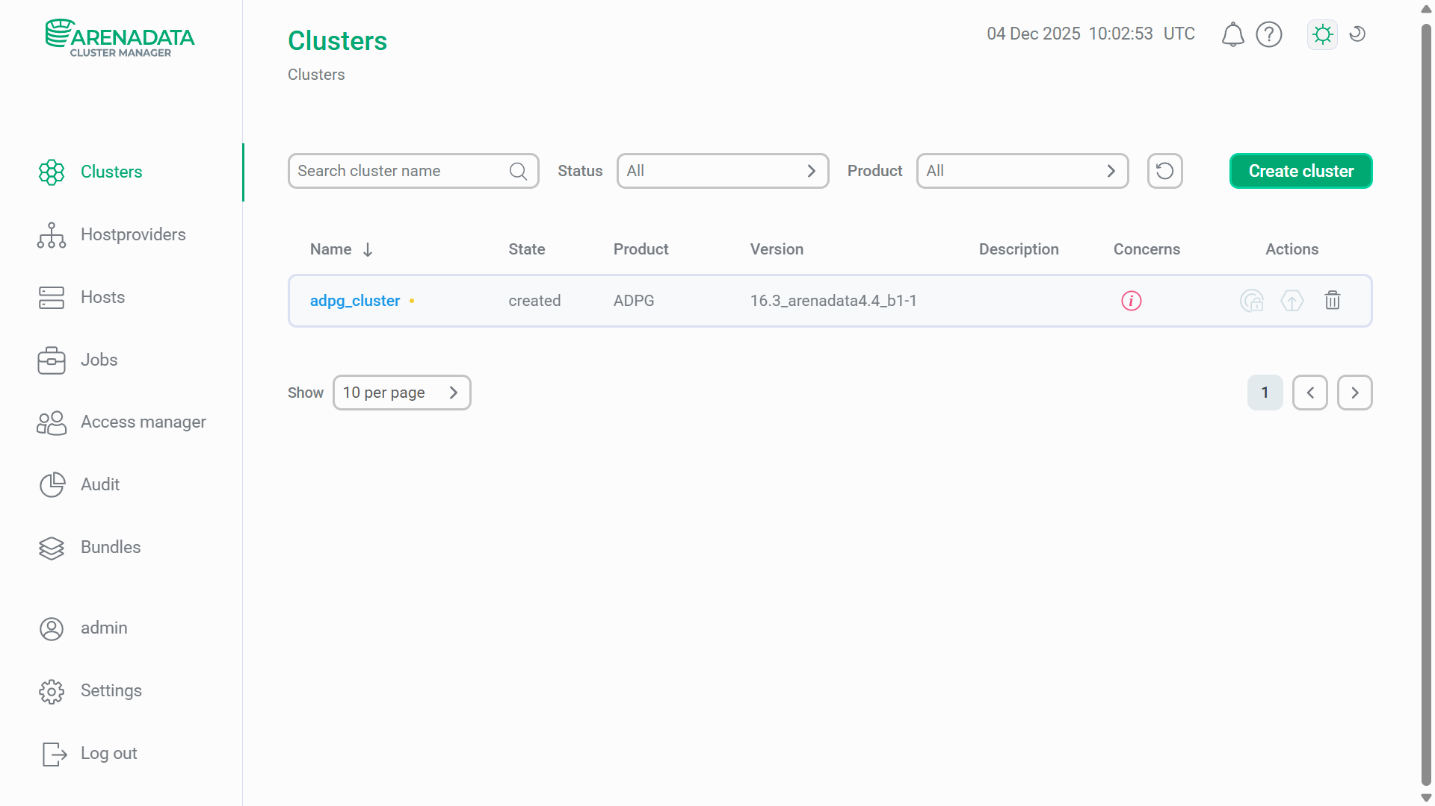

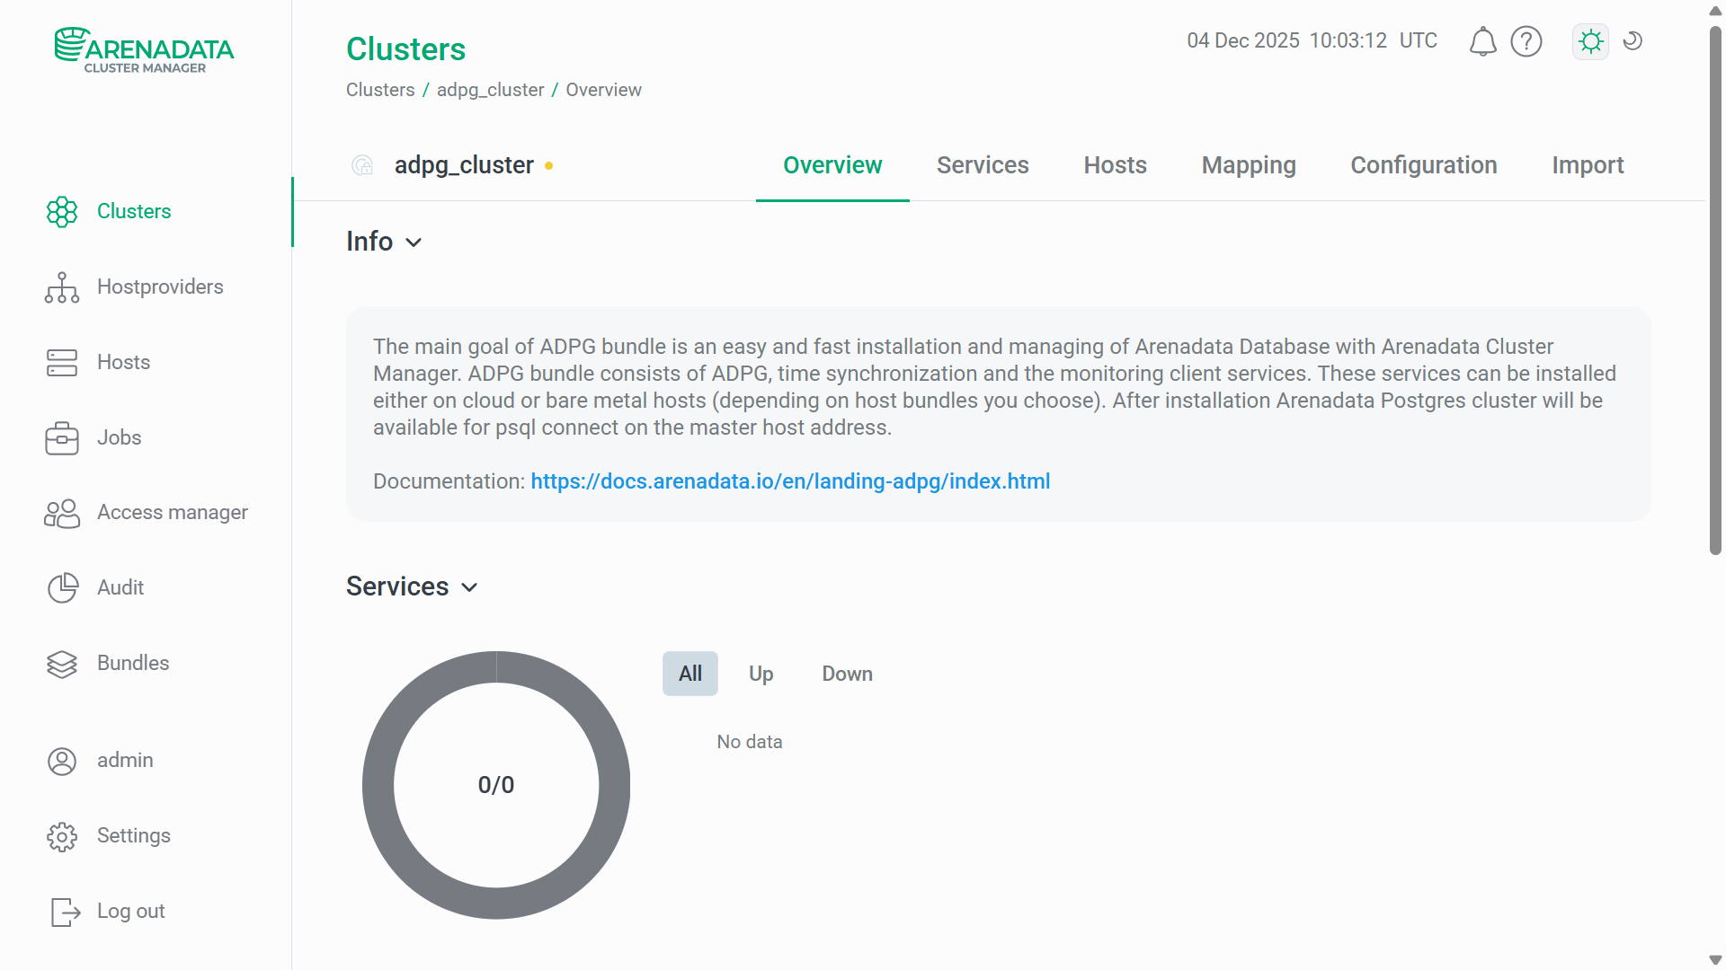

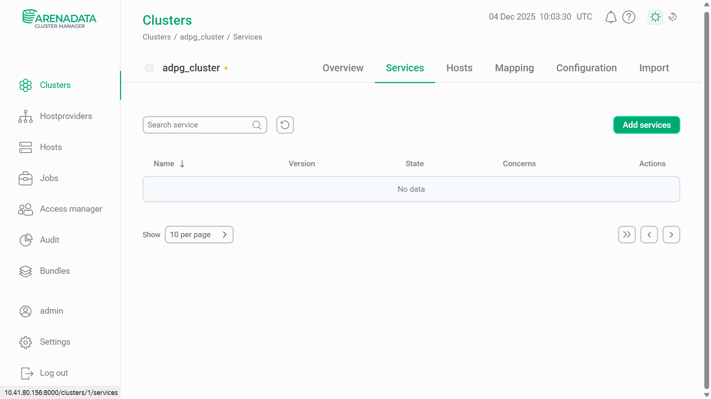

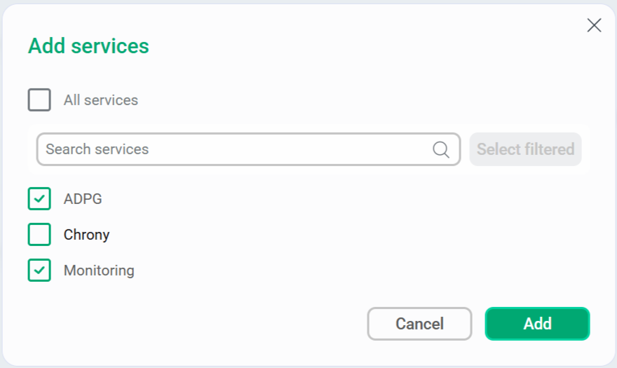

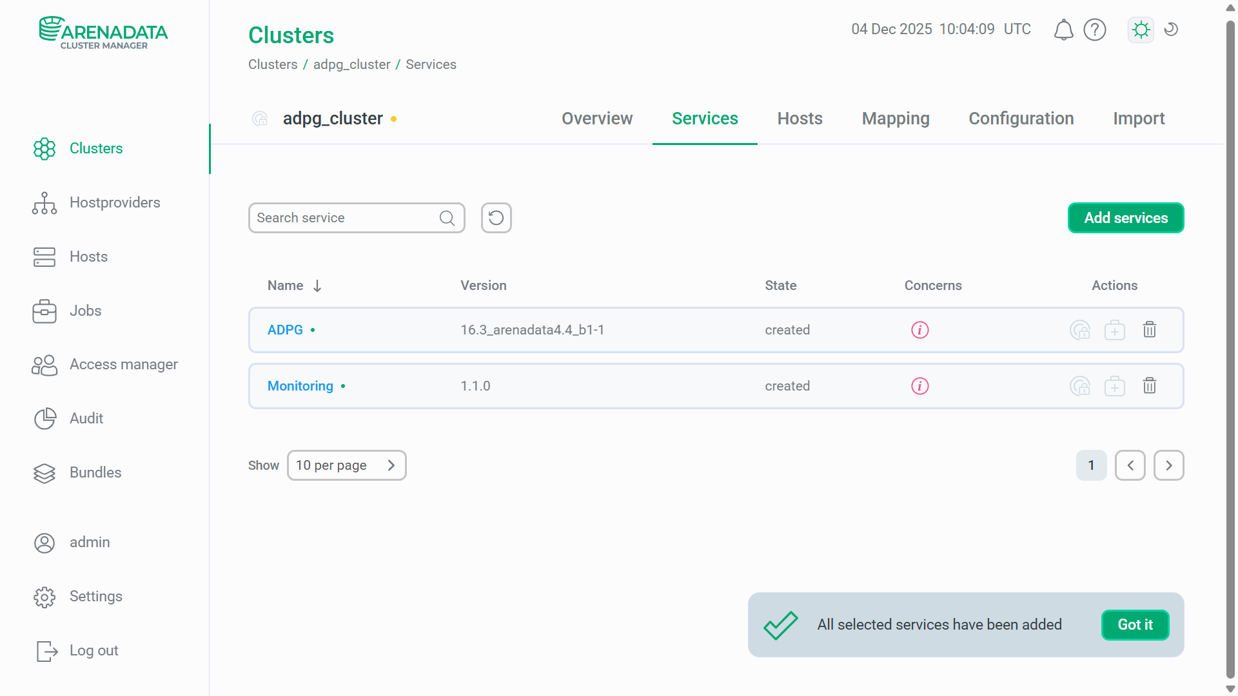

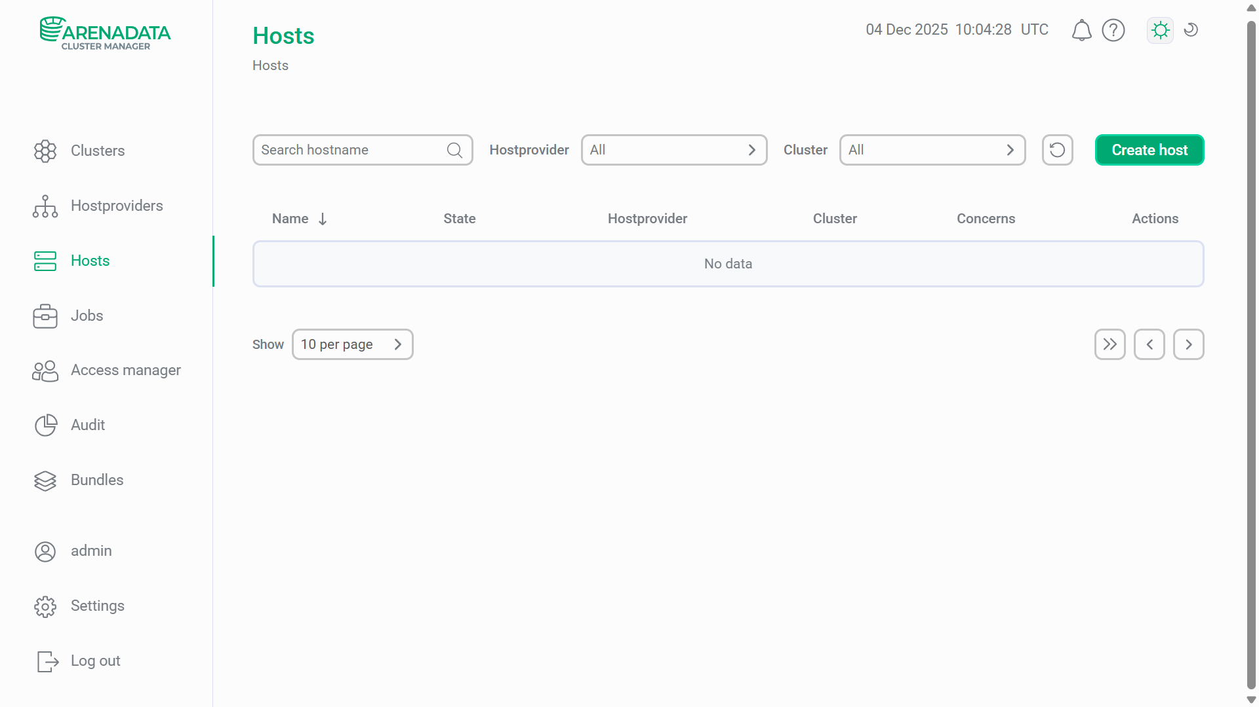

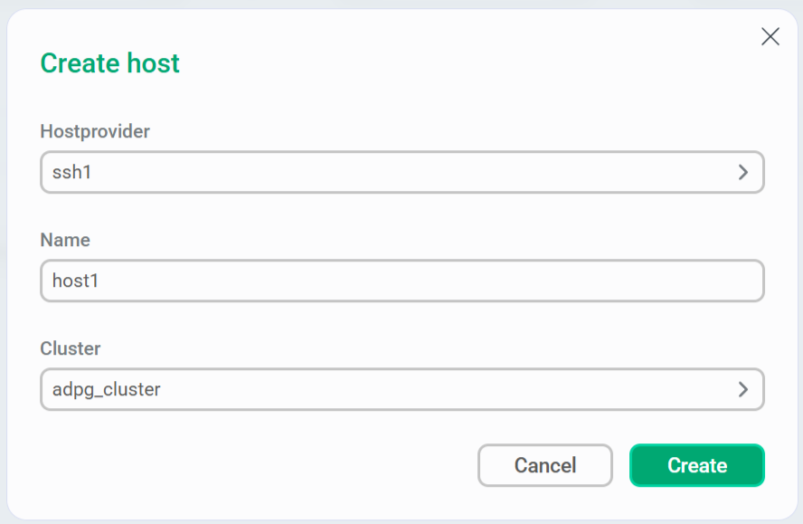

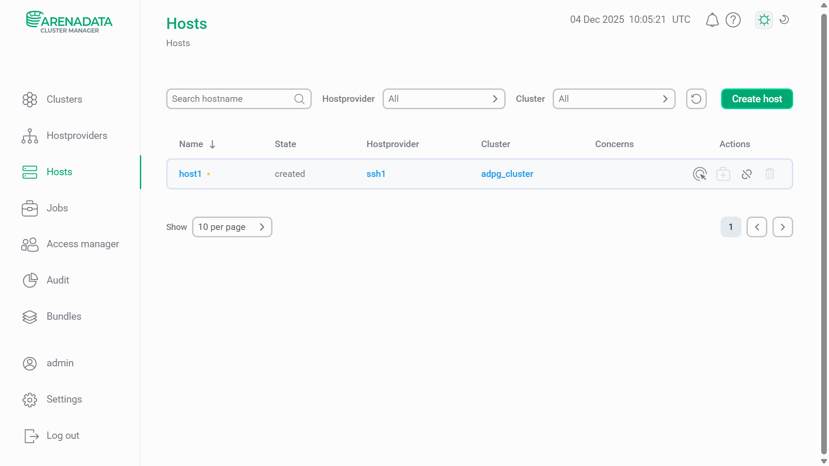

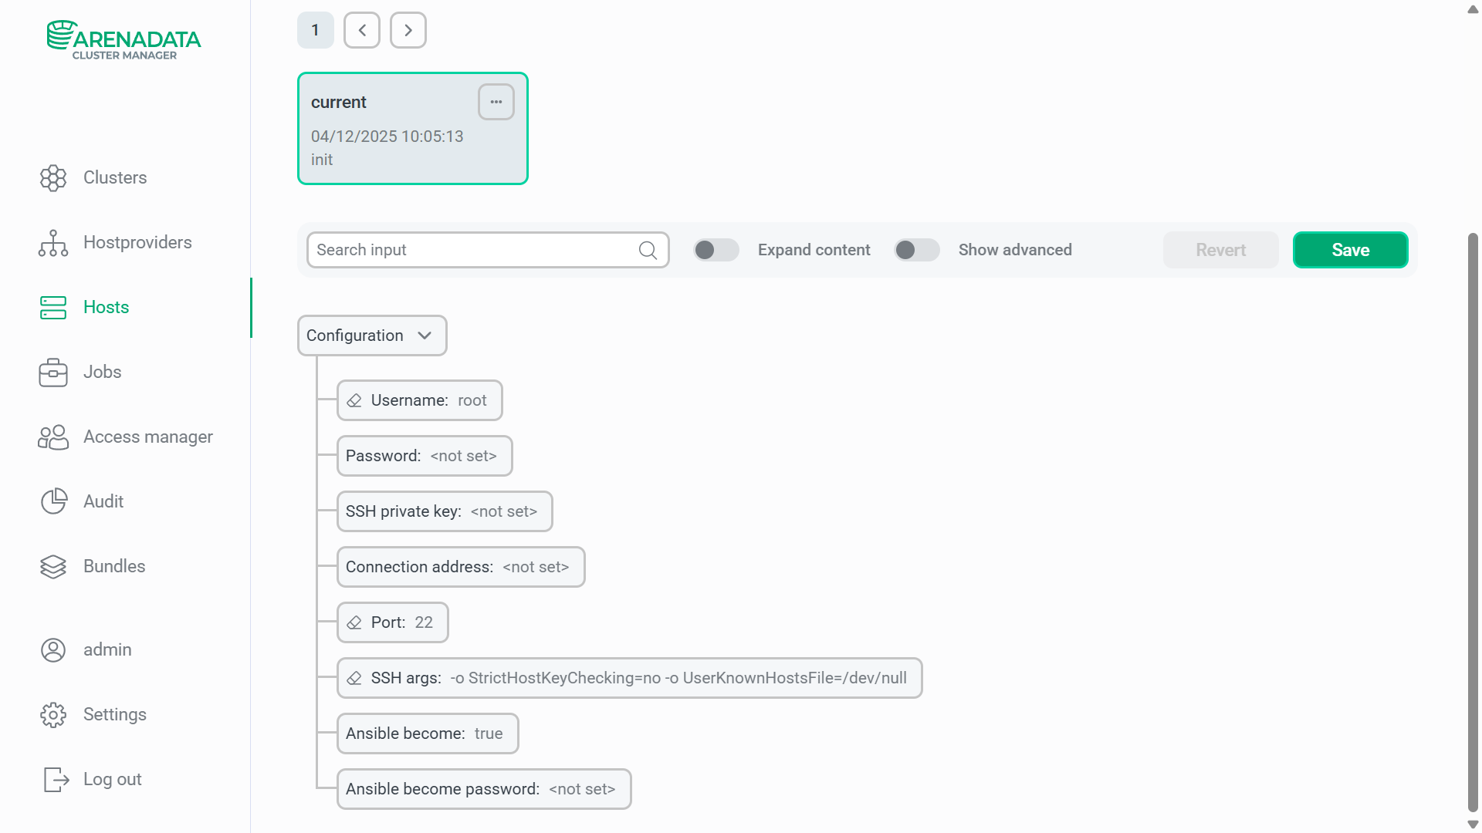

User

User

10.41.80.156

Если меняется IP адрес машины, на который выполняется настройка, при следующем подключении к ADCM через localhost в host кластера нужно менять connection address.

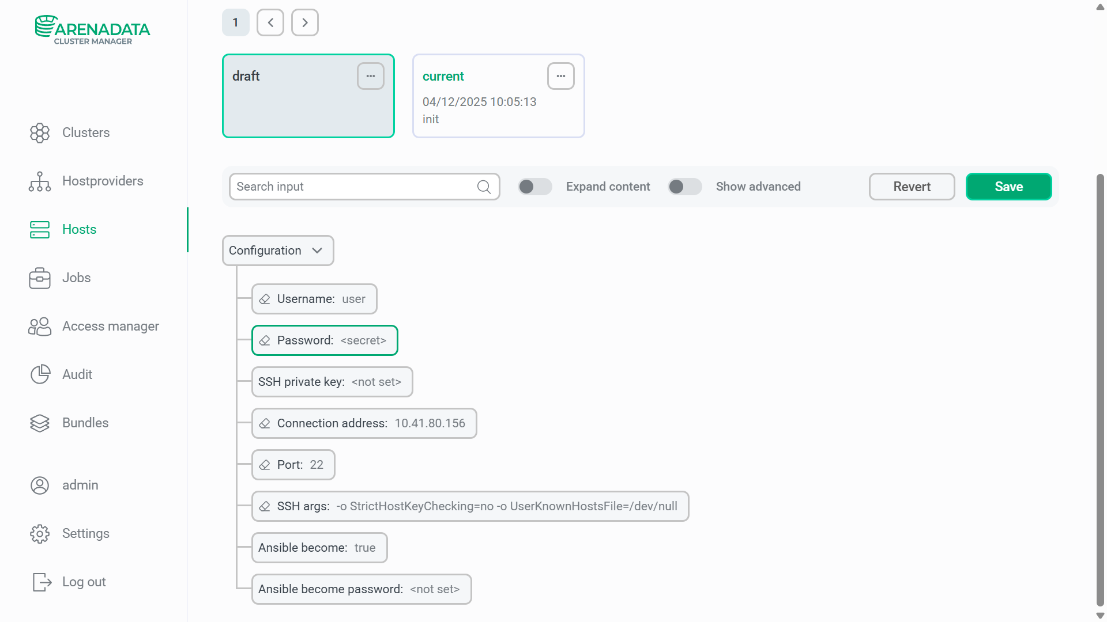

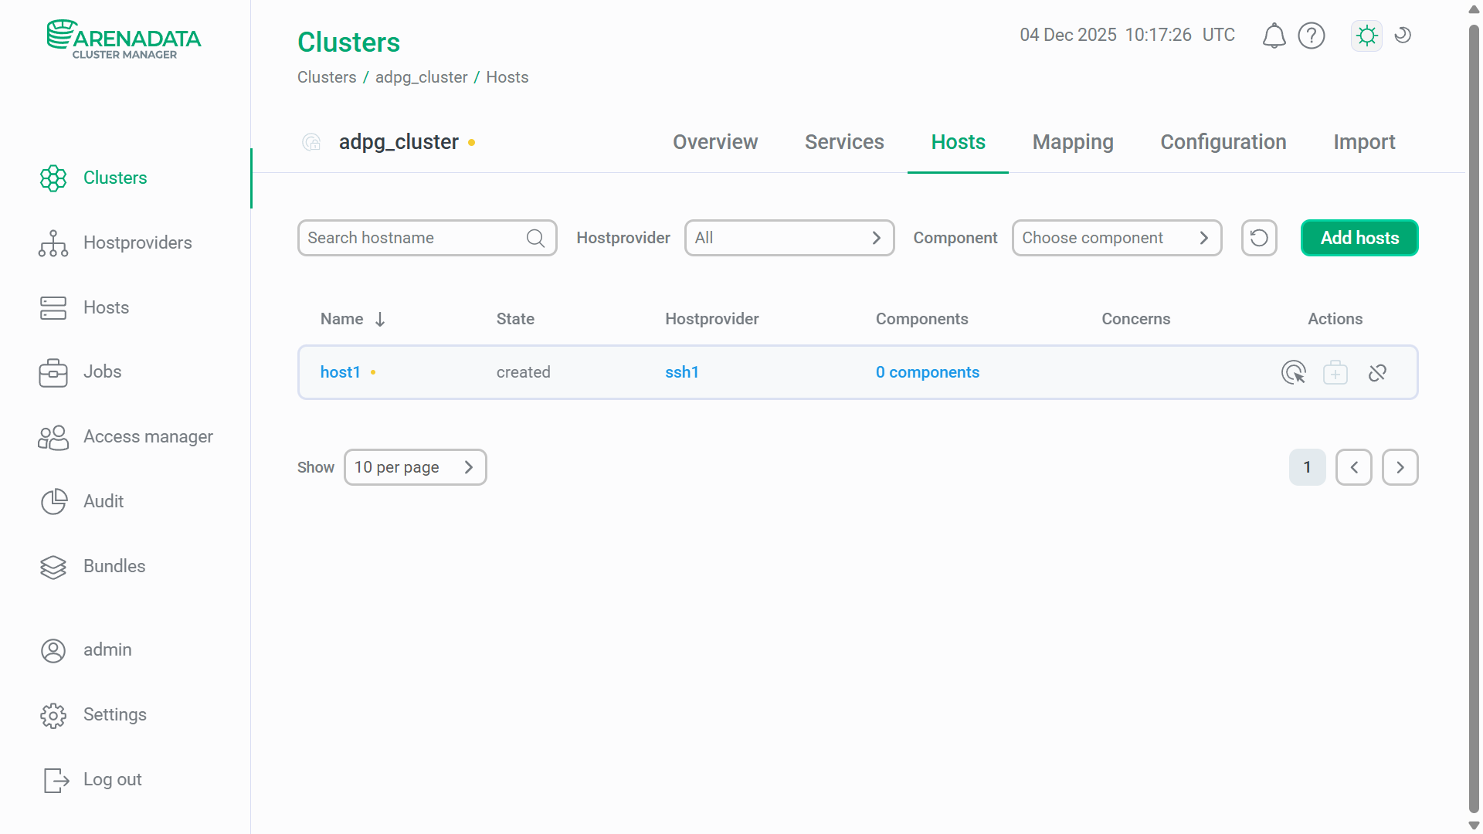

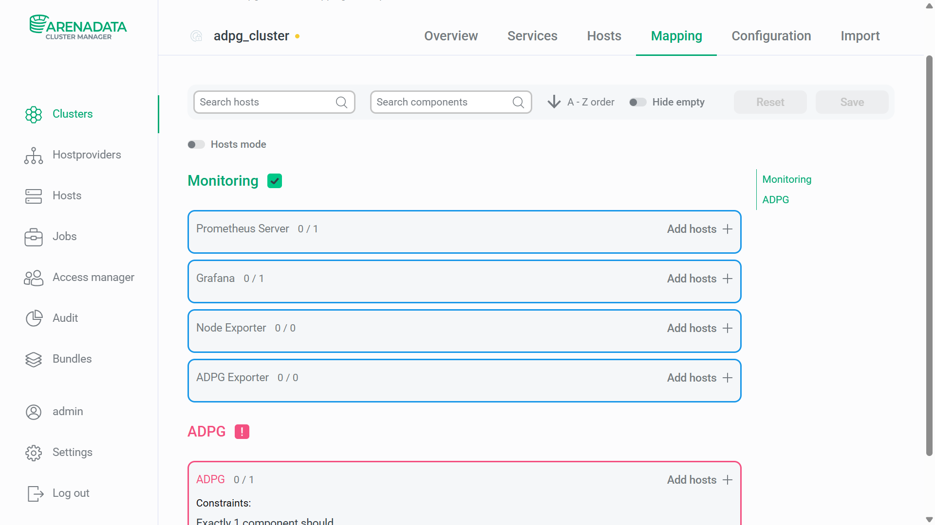

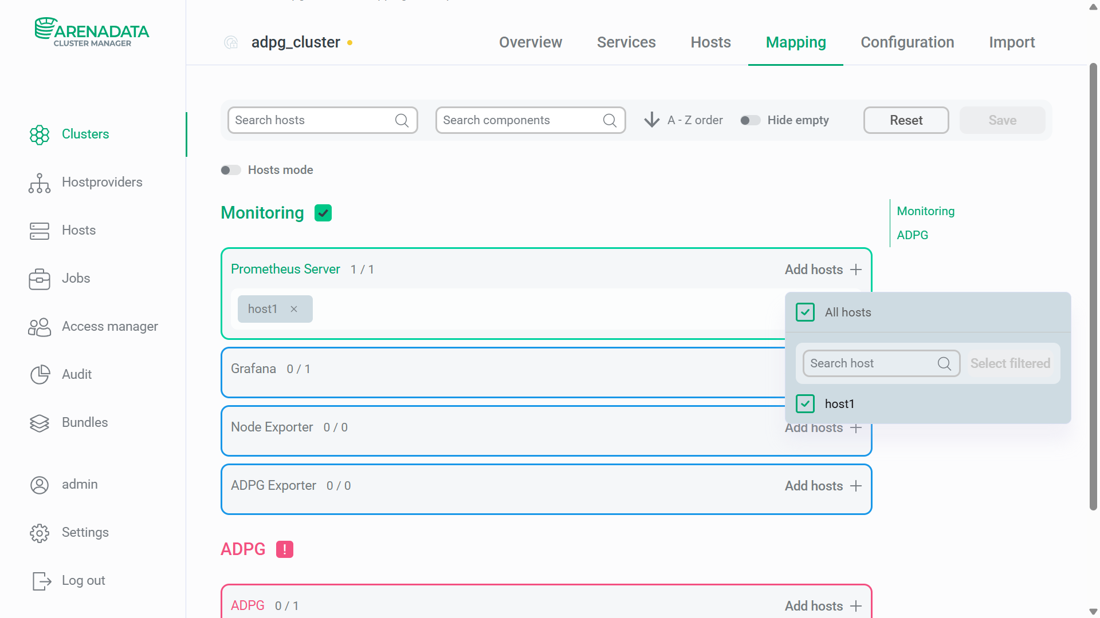

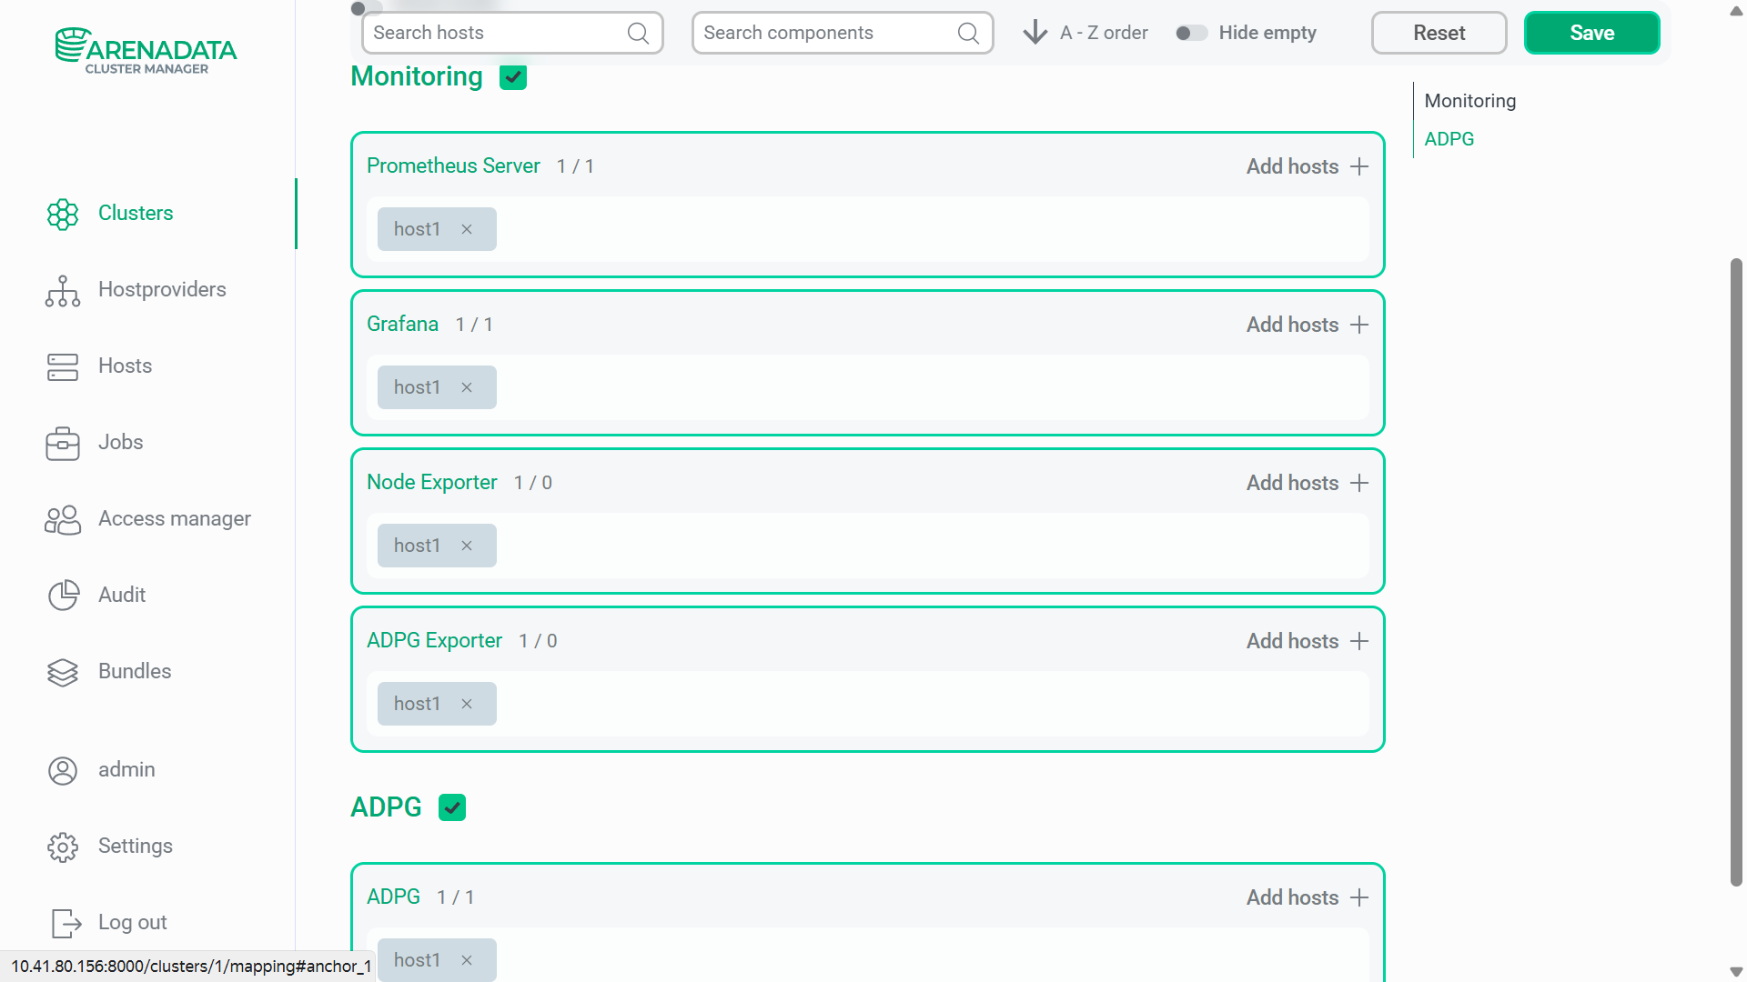

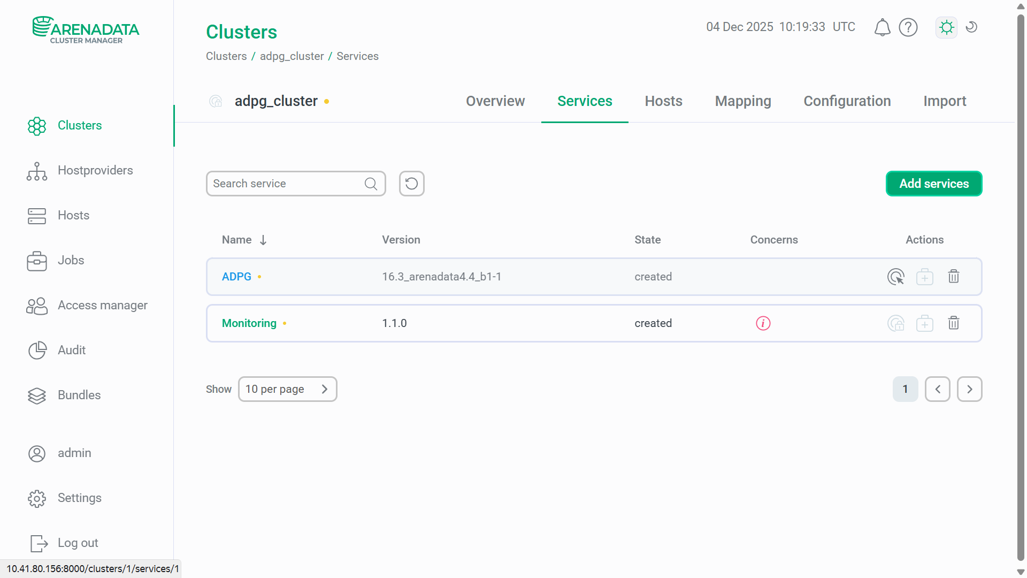

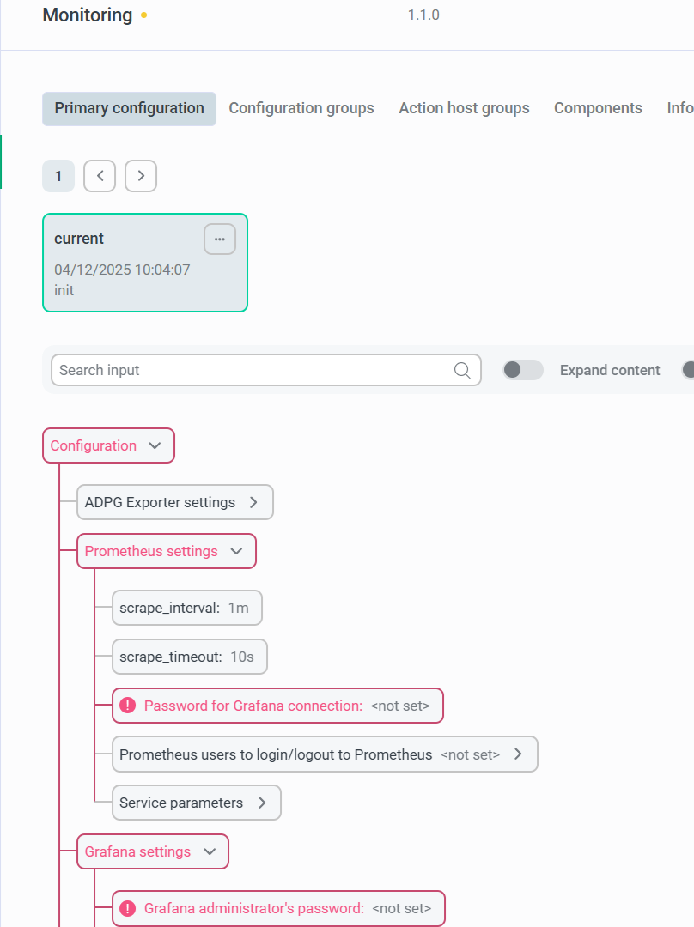

123456Abc?

123456Abcadmin?

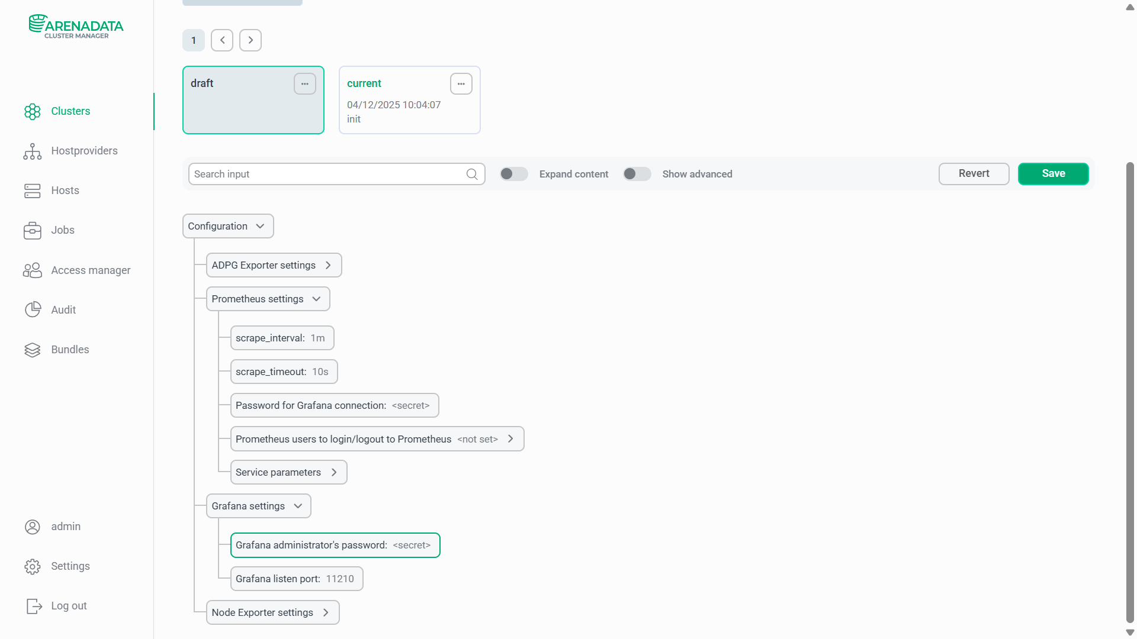

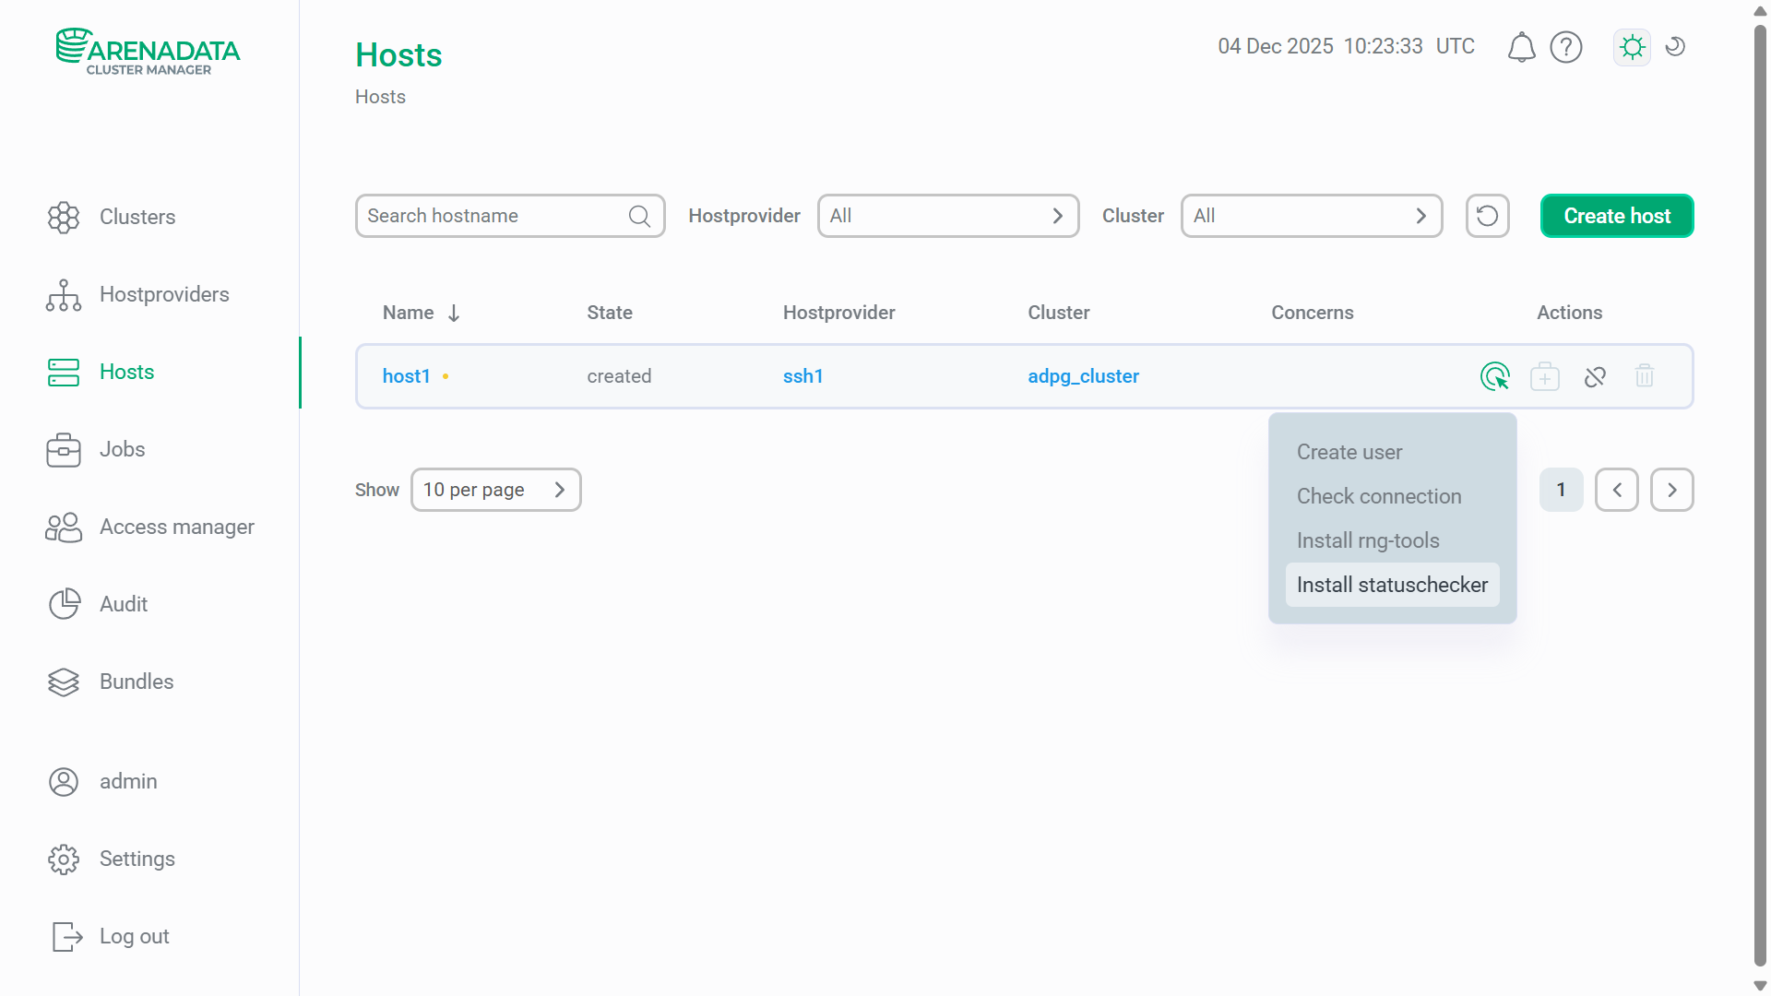

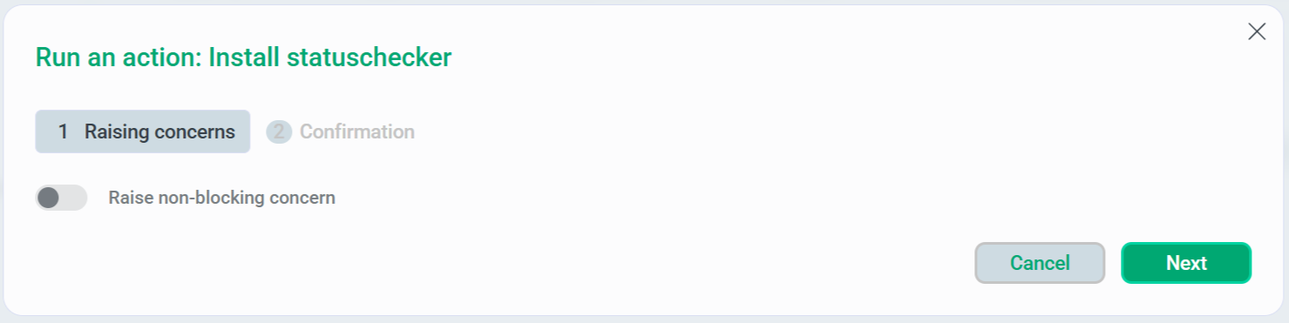

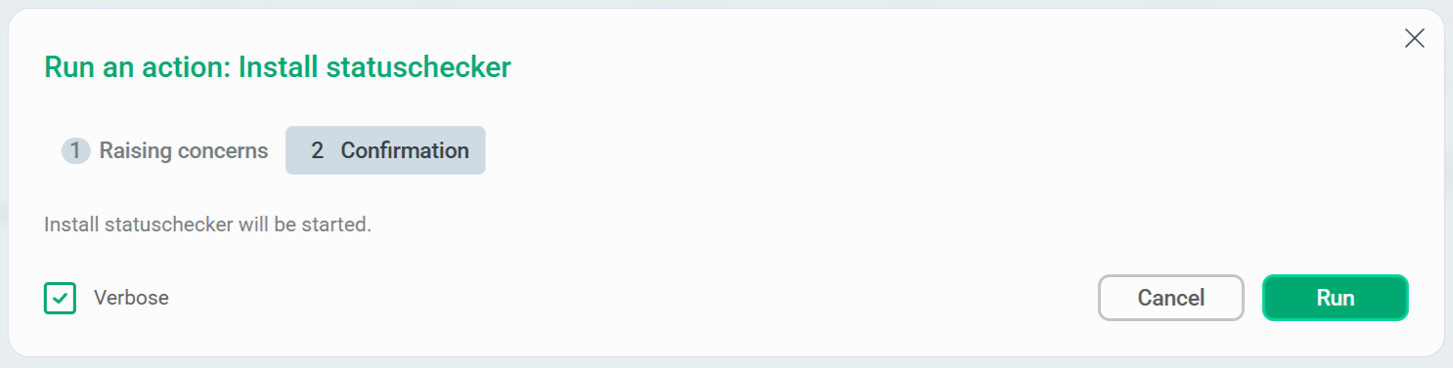

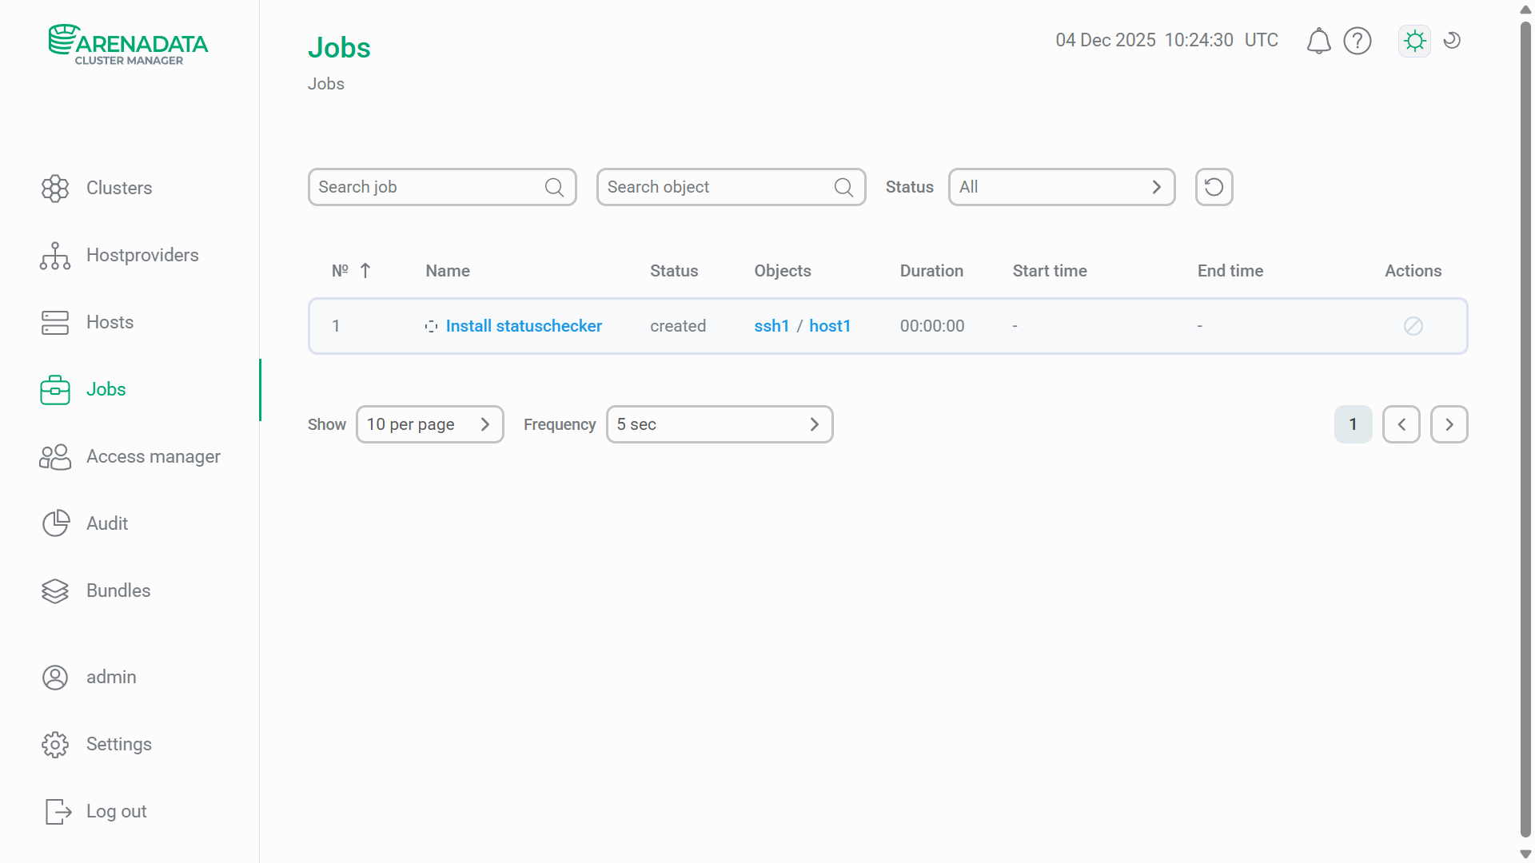

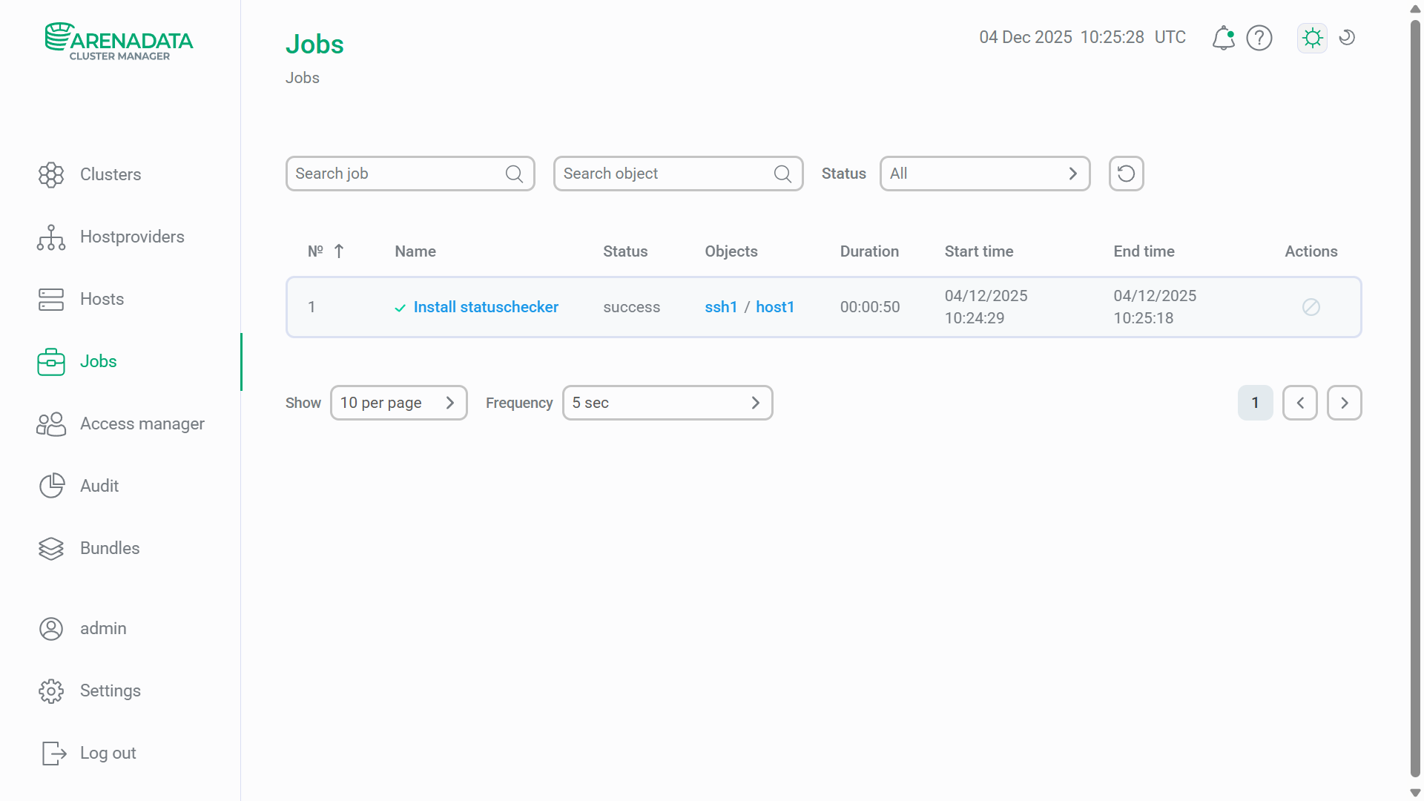

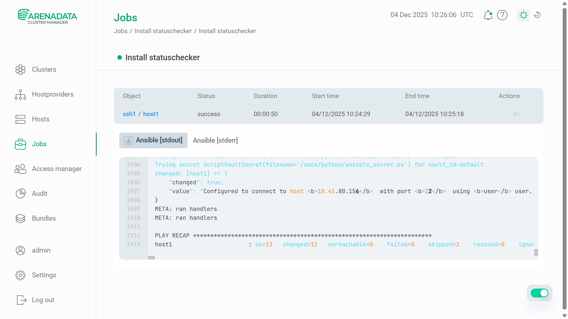

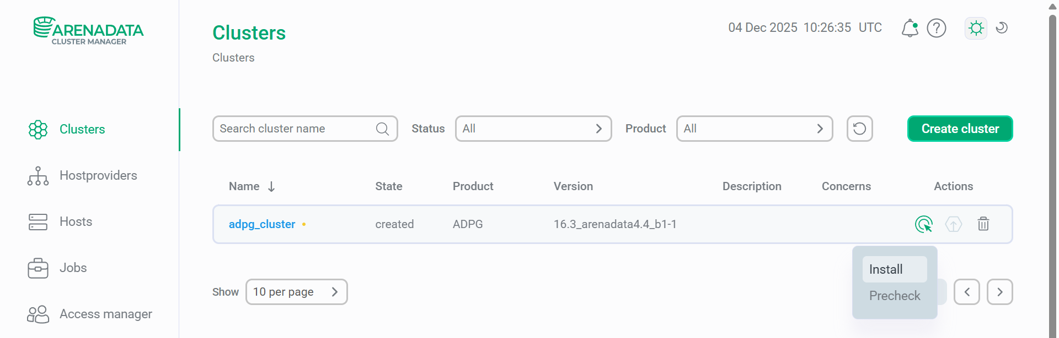

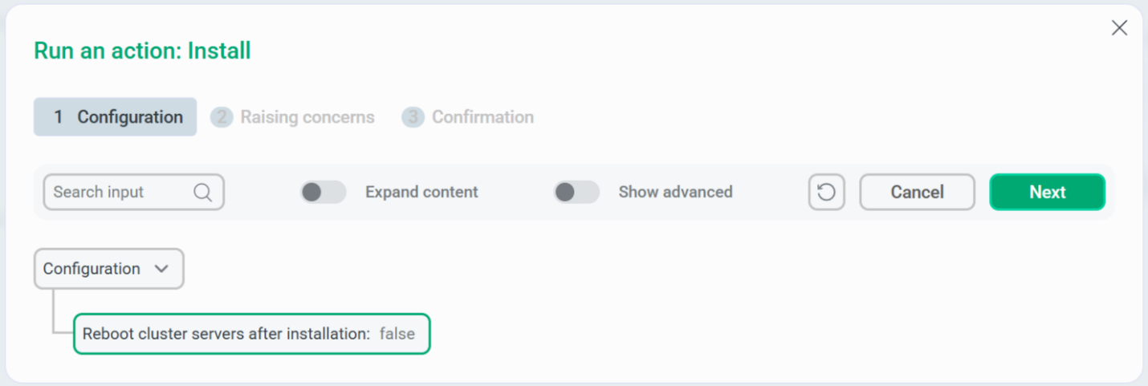

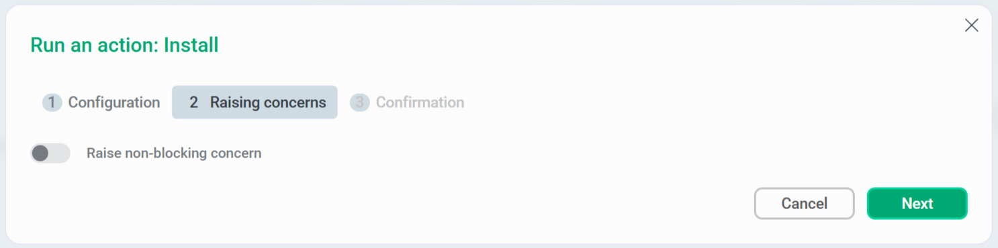

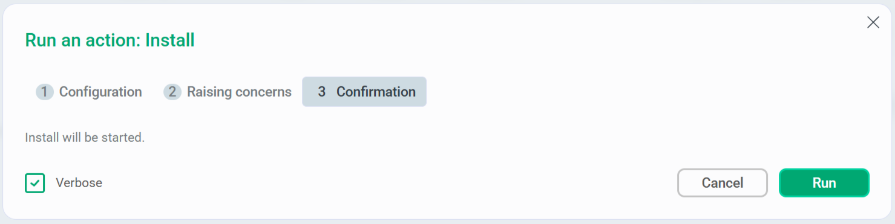

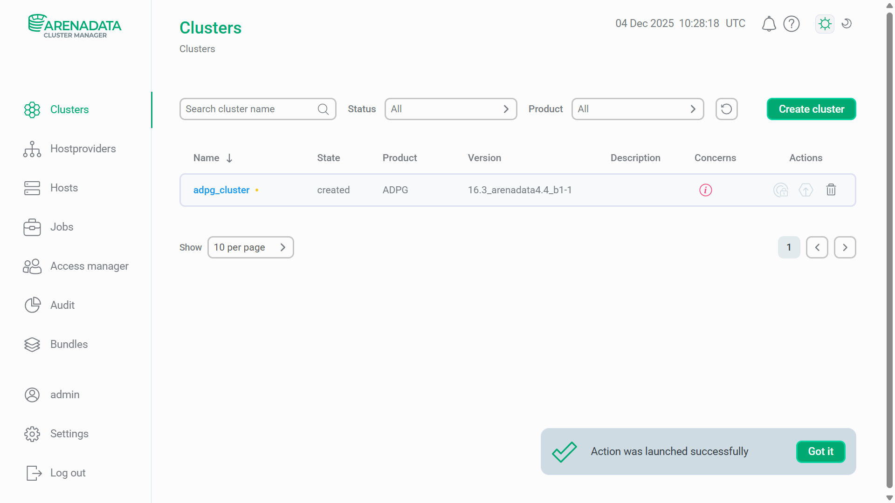

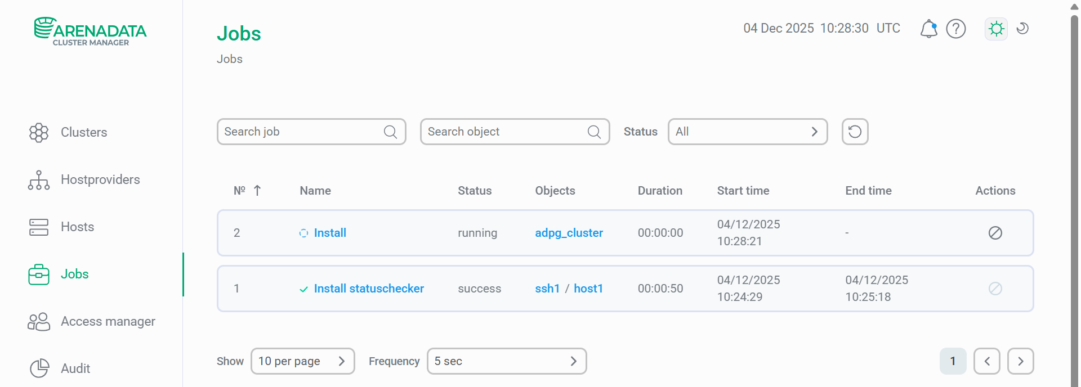

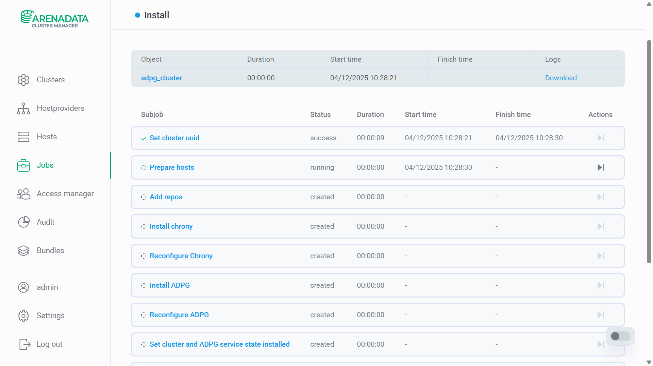

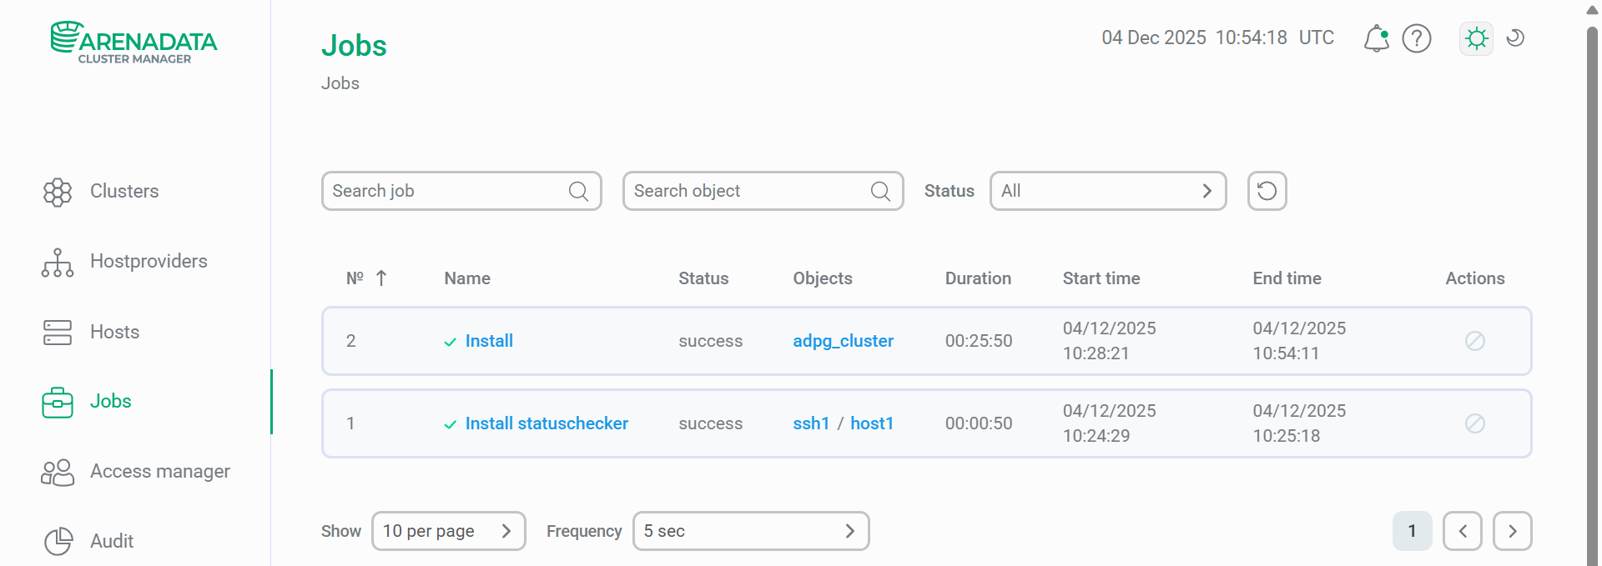

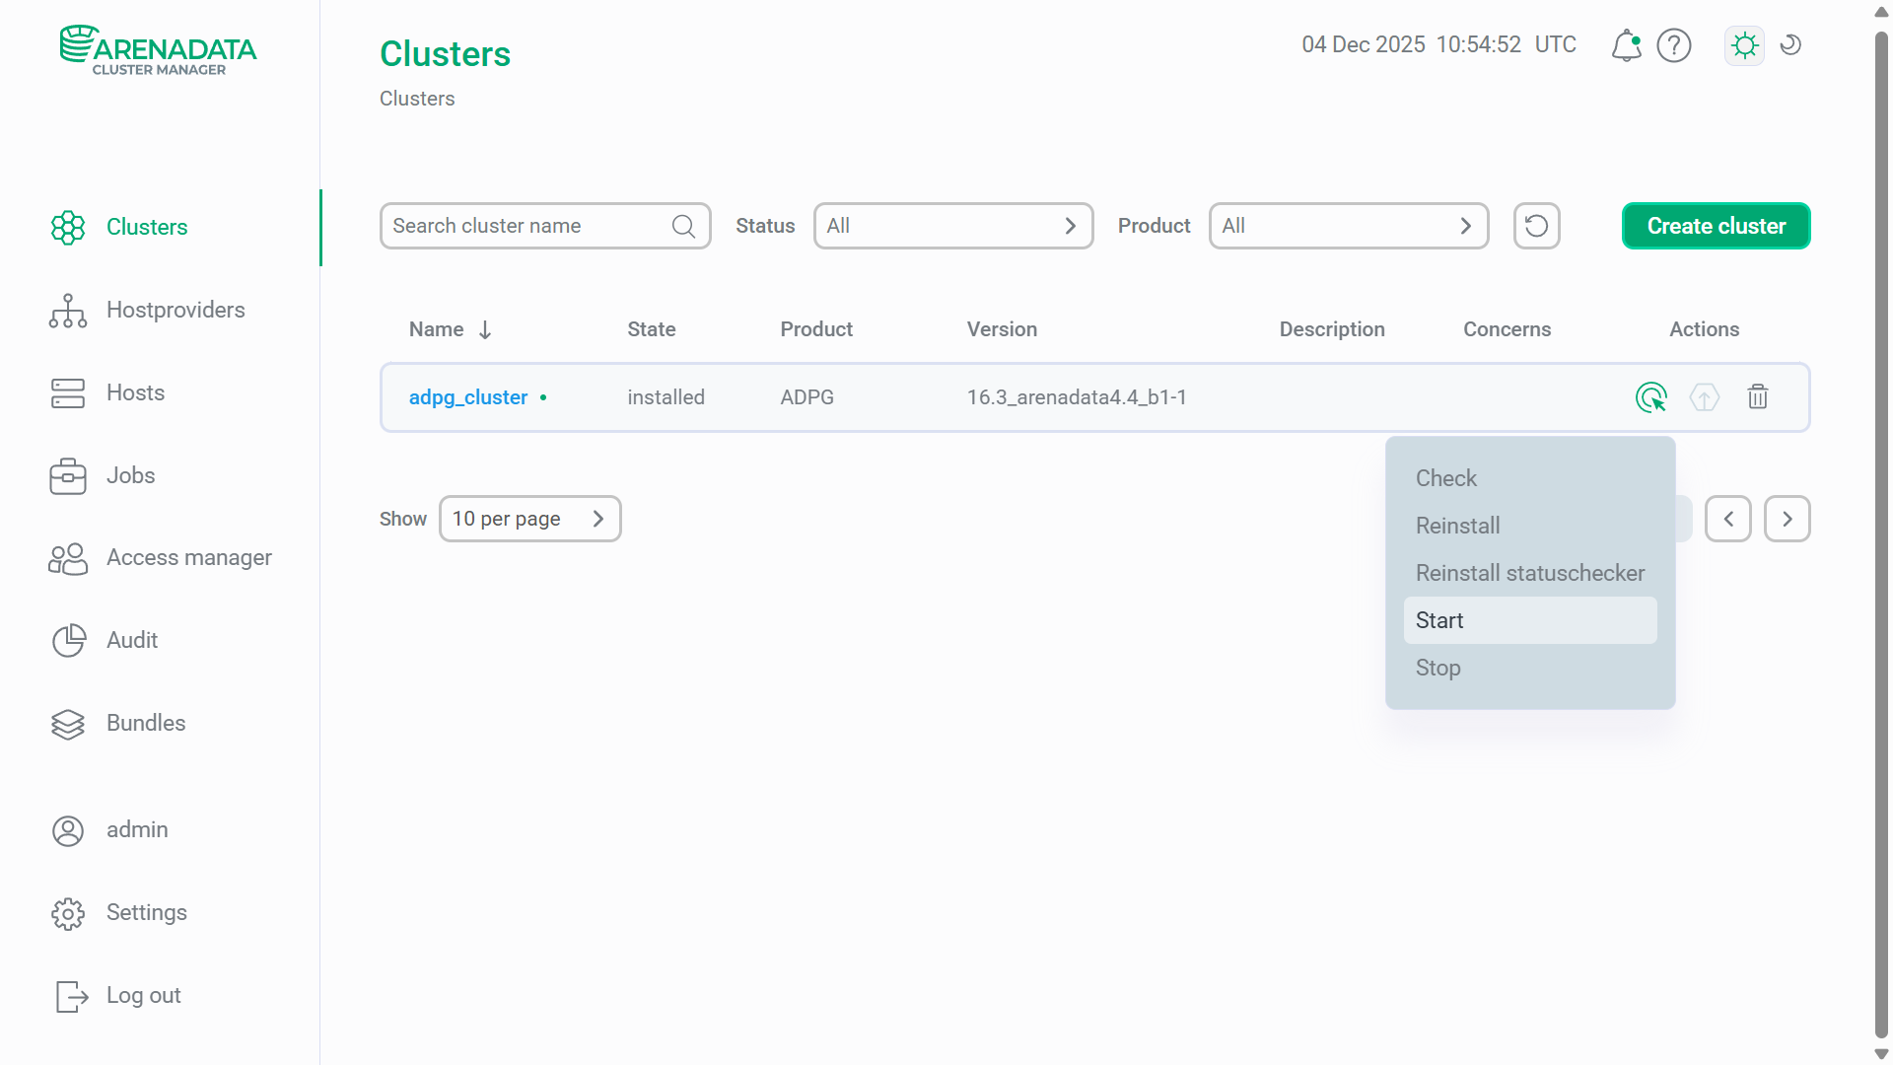

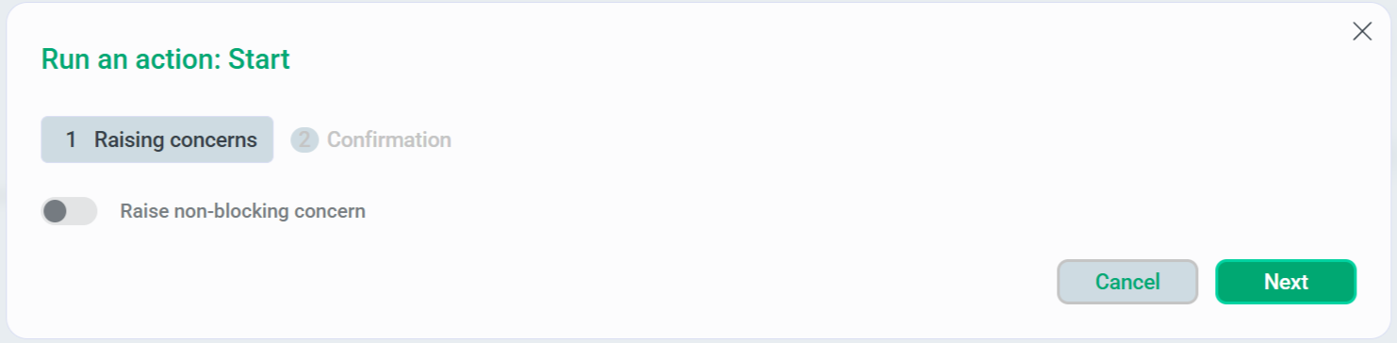

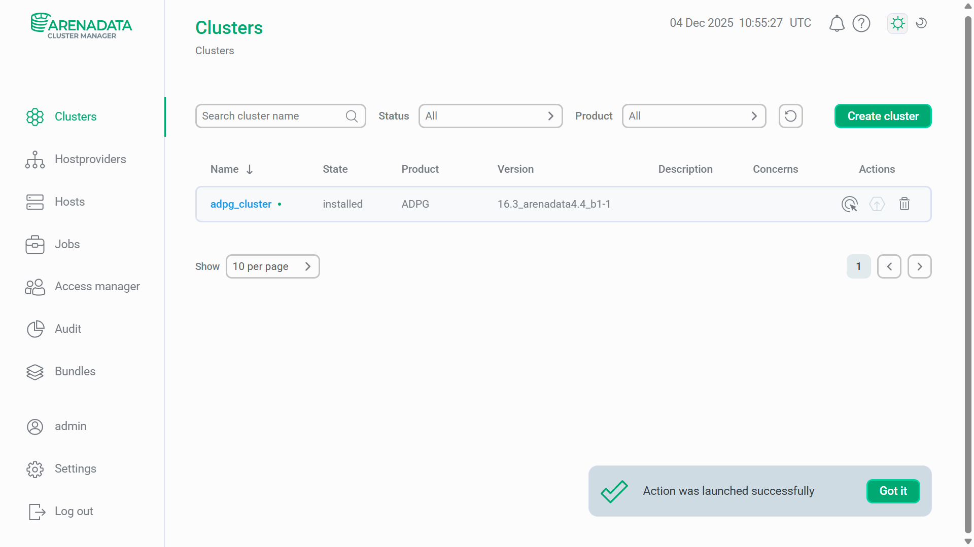

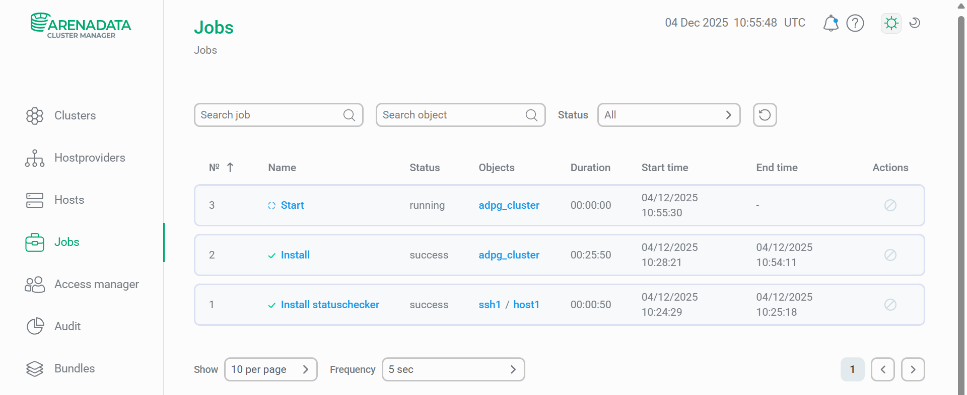

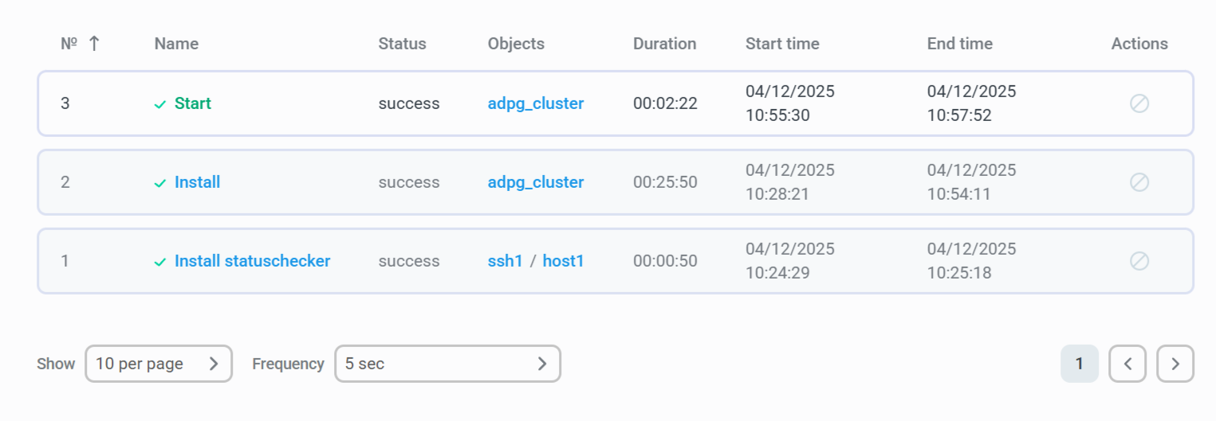

Перейдем к Grafana на порту 11210 + адрес ВМ

<http://10.41.80.156:11210>

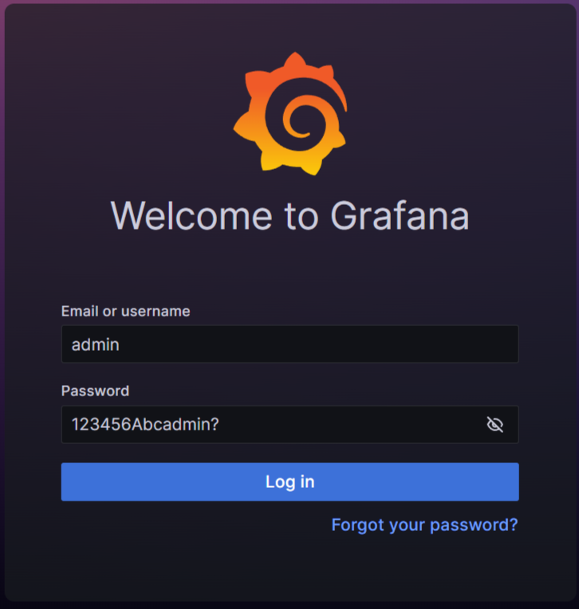

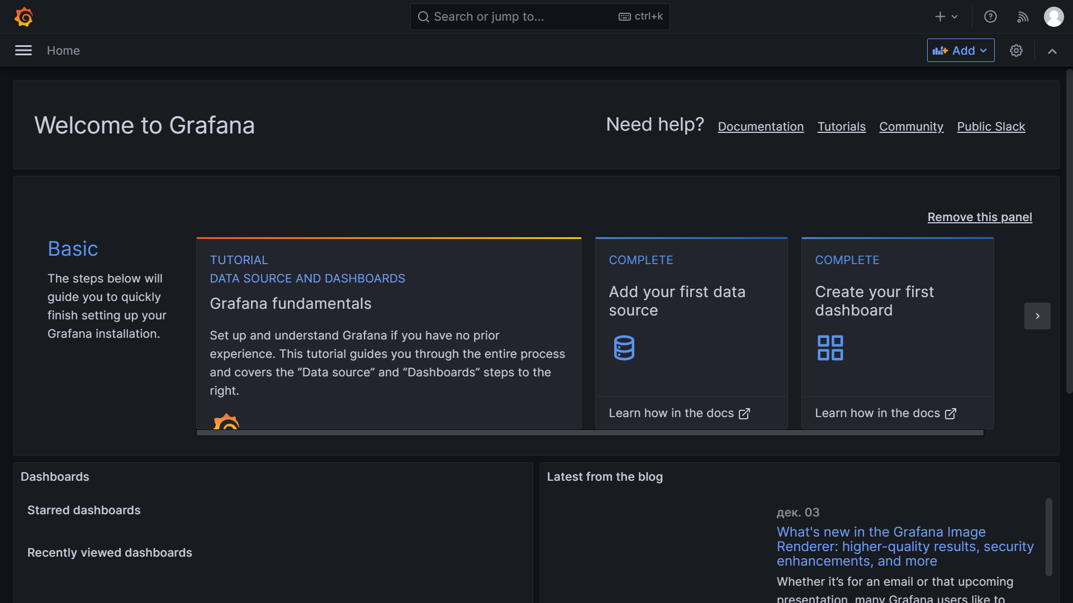

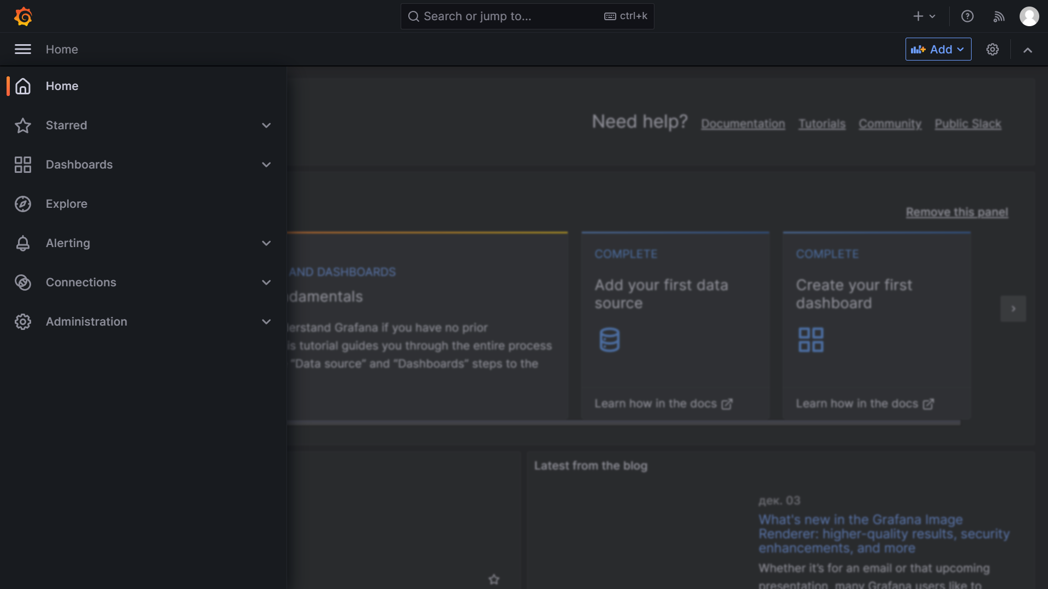

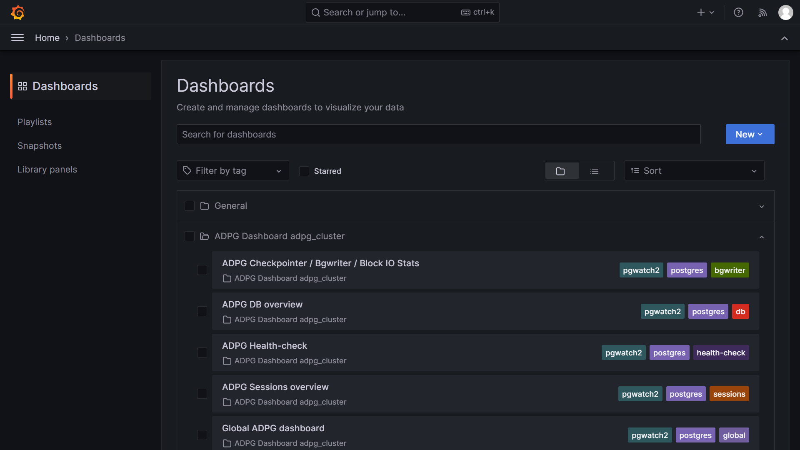

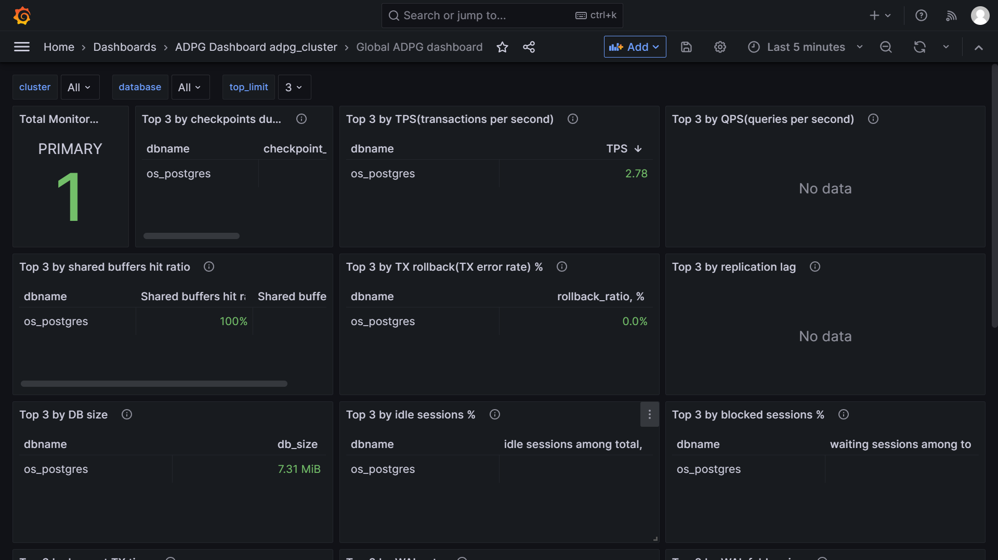

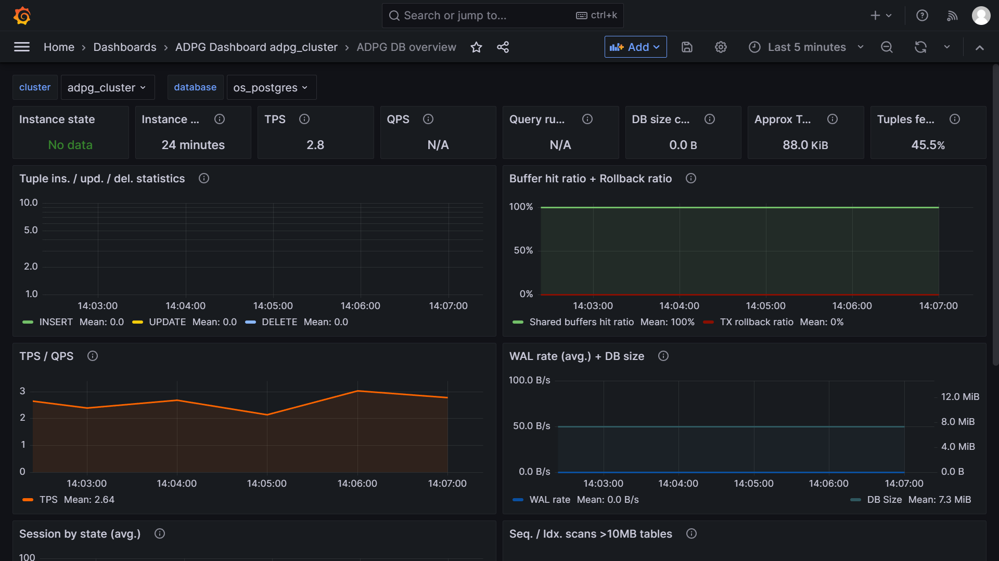

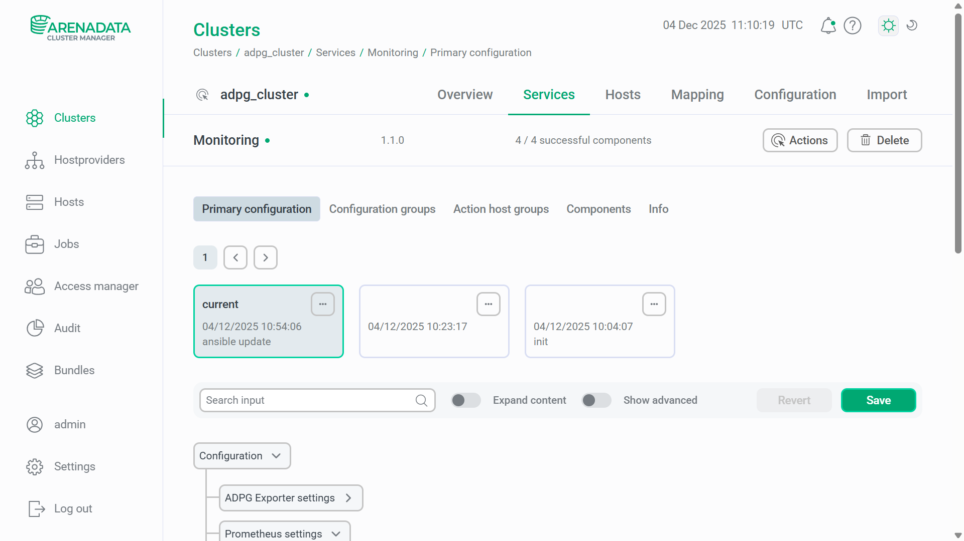

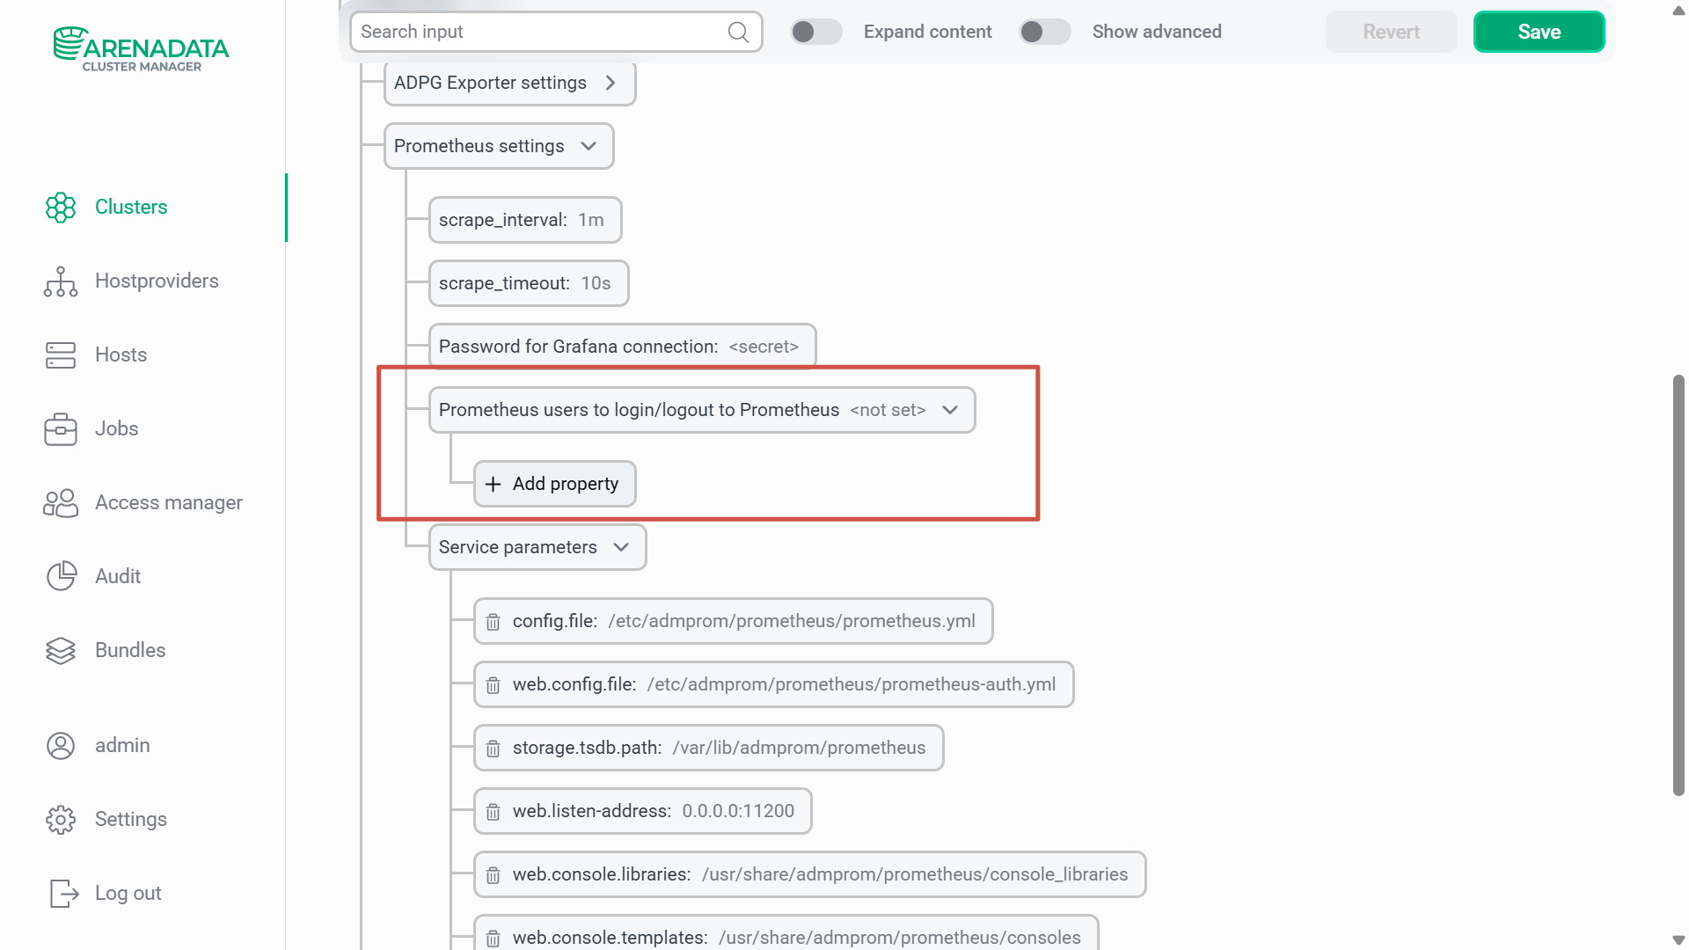

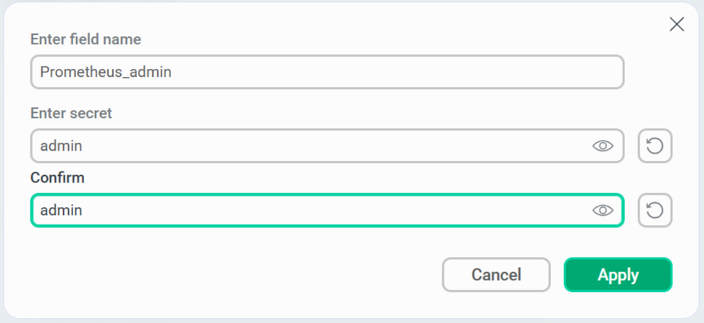

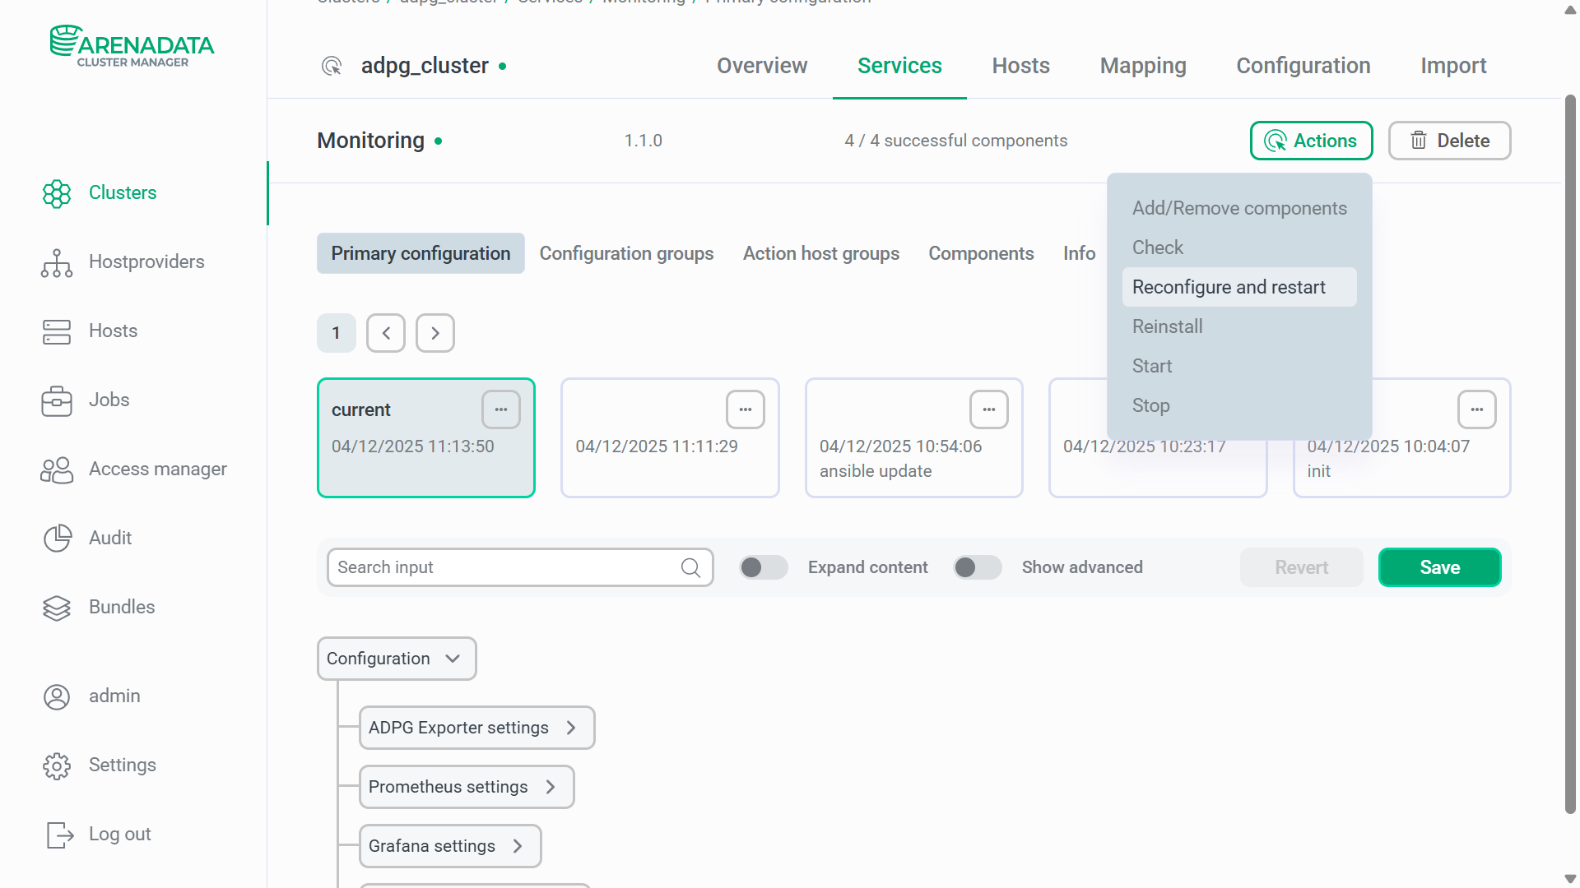

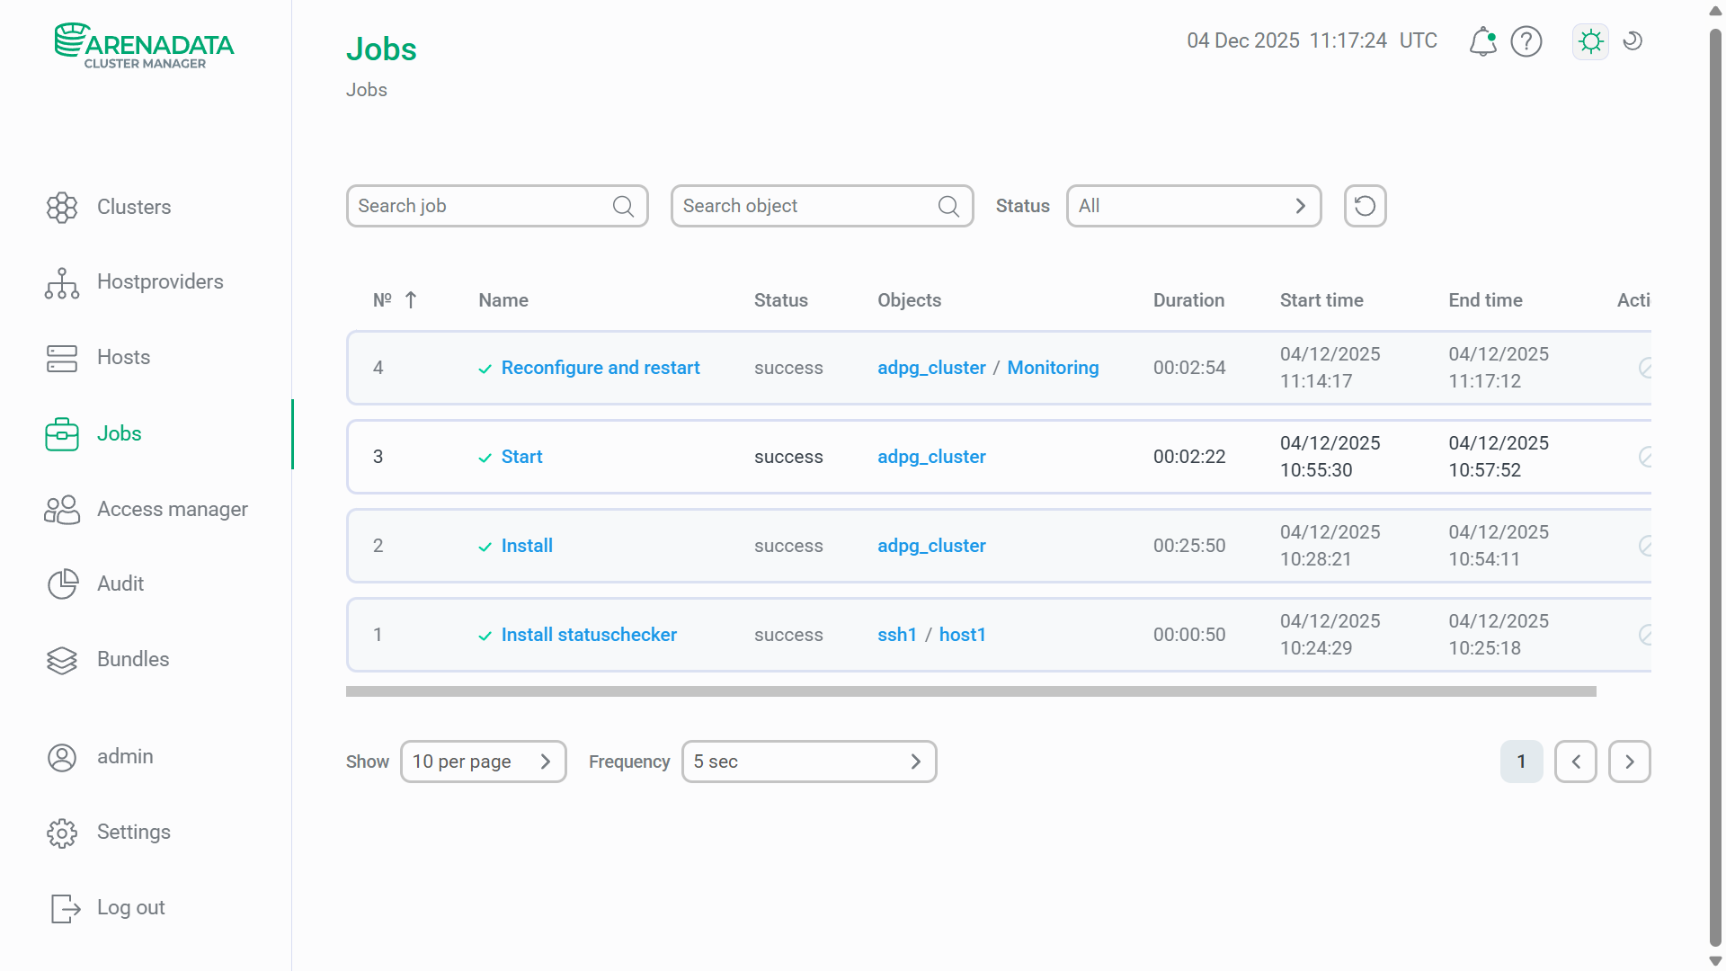

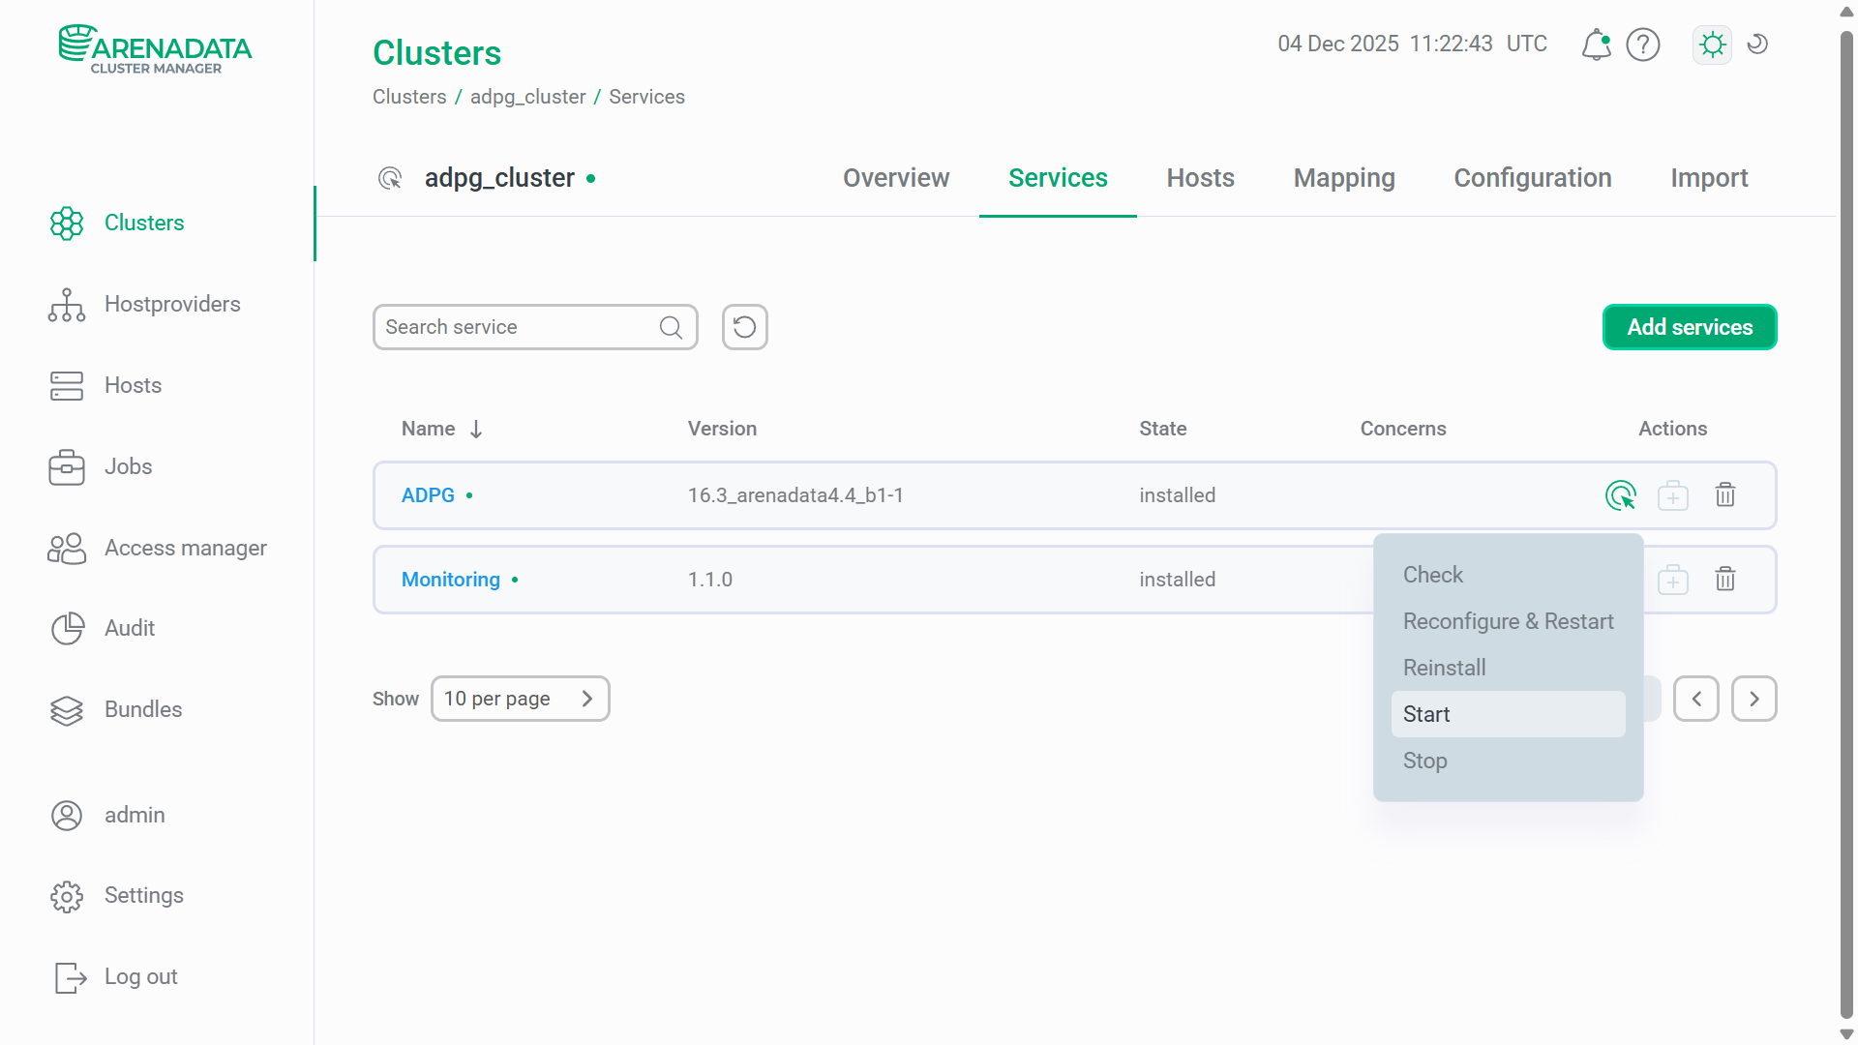

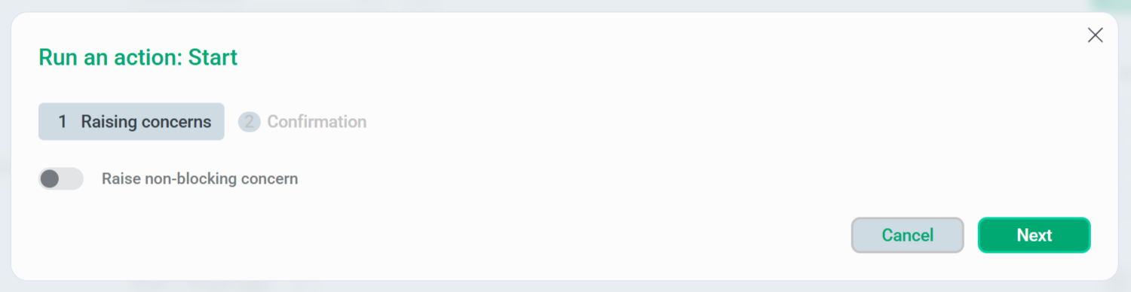

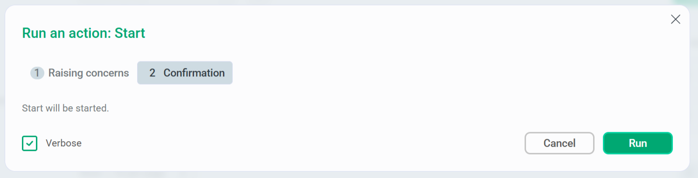

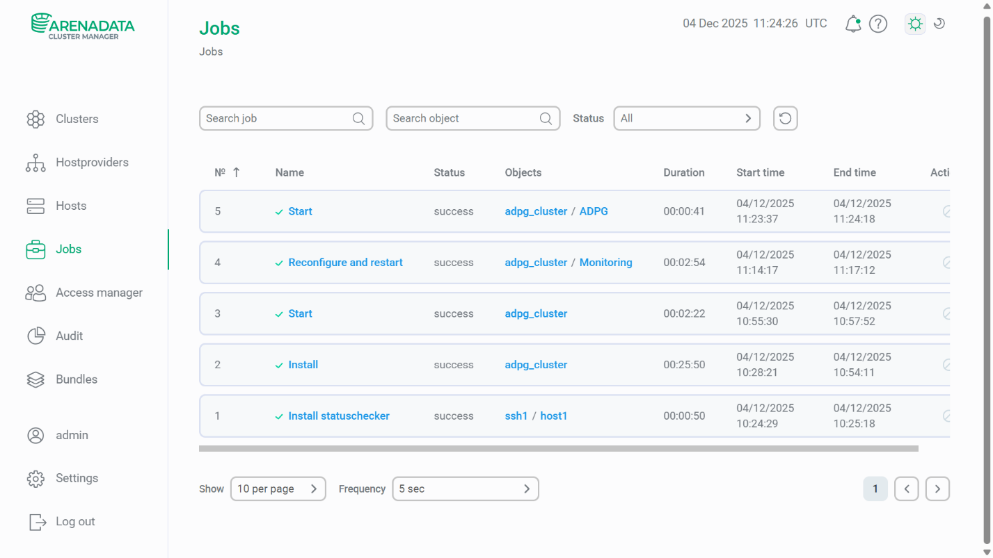

sudo apt install postgresql-client

ss -lntp | grep 5432 || true

sudo -u postgres psql -d postgres

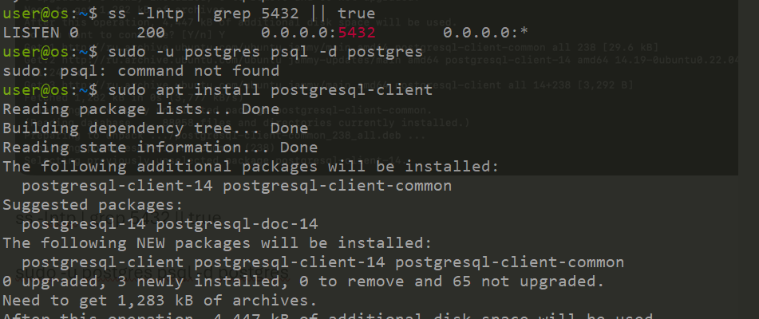

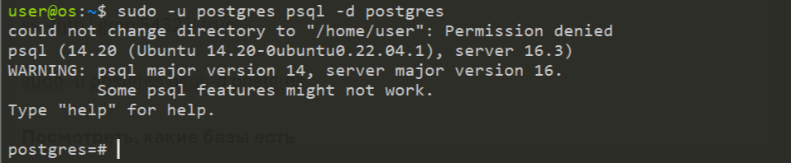

**Посмотреть, какие базы есть**

Уже внутри psql:

> \l

Поставим пароль для postgres

> ALTER ROLE postgres WITH PASSWORD ‘secret’;

**Создать свою базу (если реально “прикладной базы” нет)**

Внутри psql:

> CREATE DATABASE mydb;

Потом подключиться:

> sudo -u postgres psql -d mydb

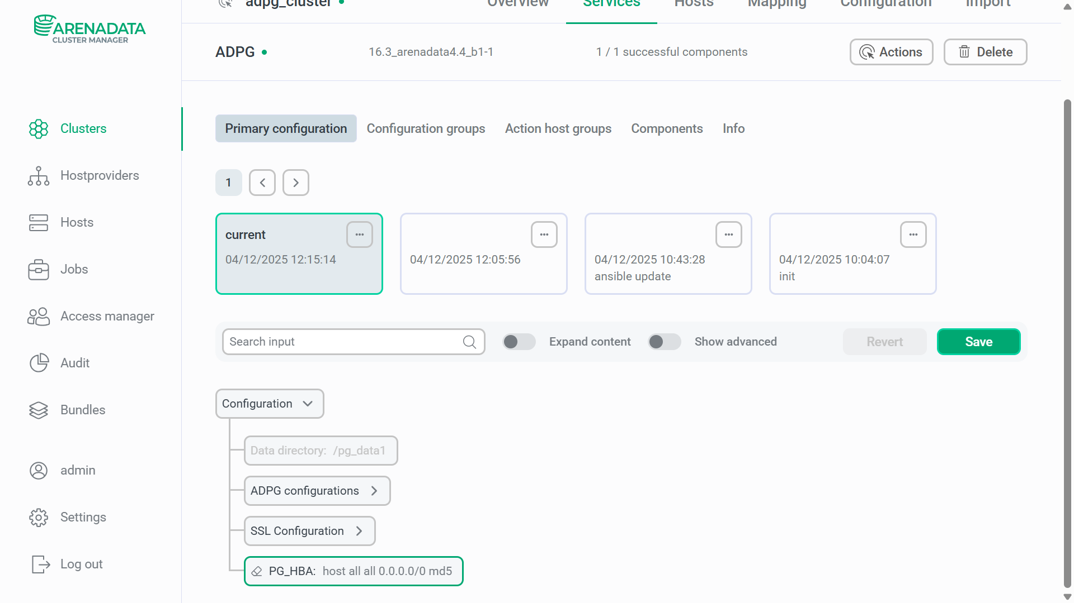

ADPG configurations -> listen_addresses = ‘*’

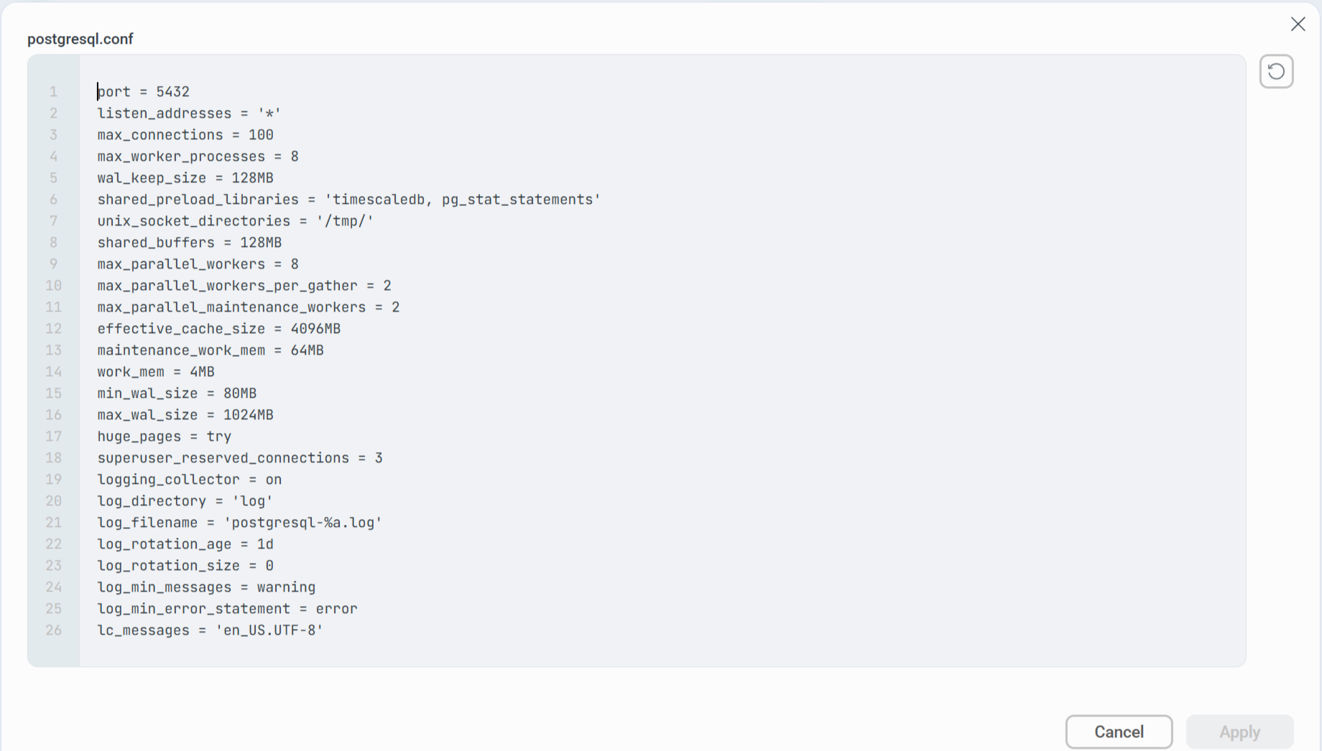

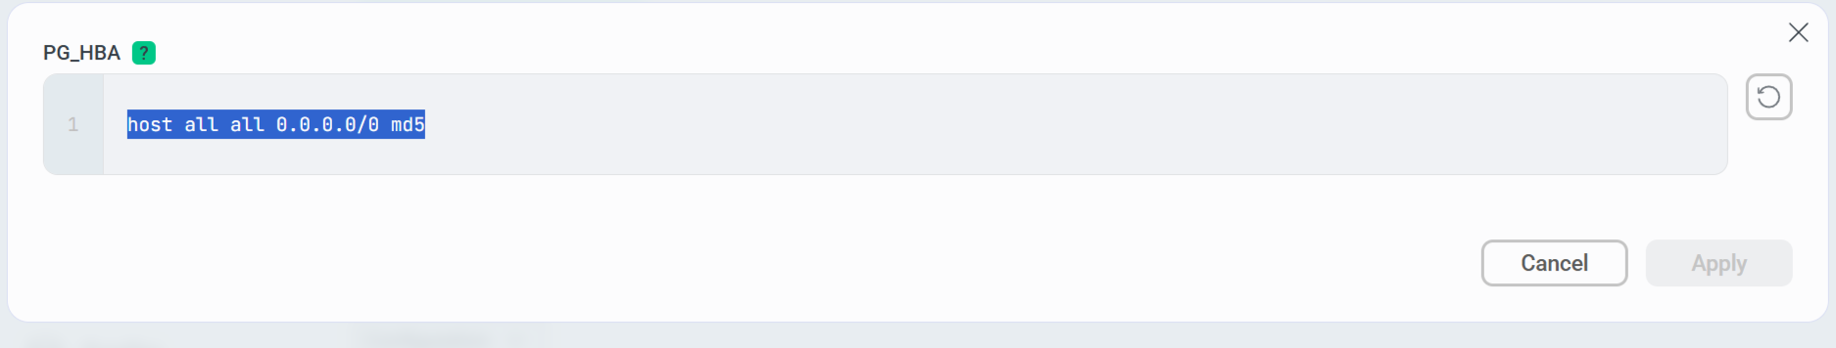

host all all 0.0.0.0/0 md5

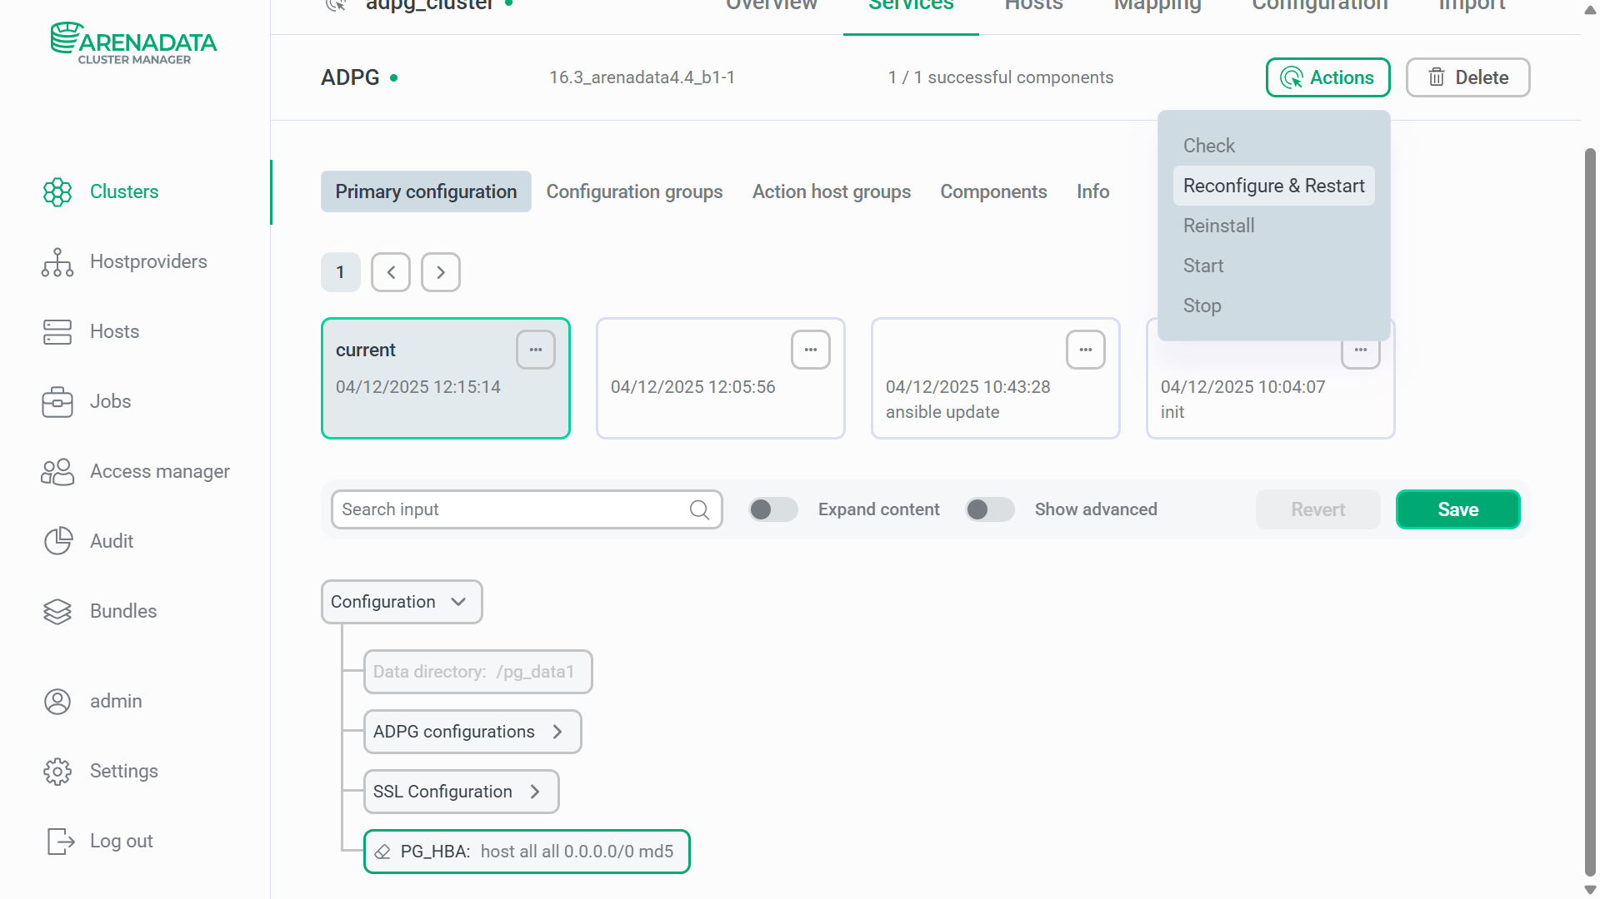

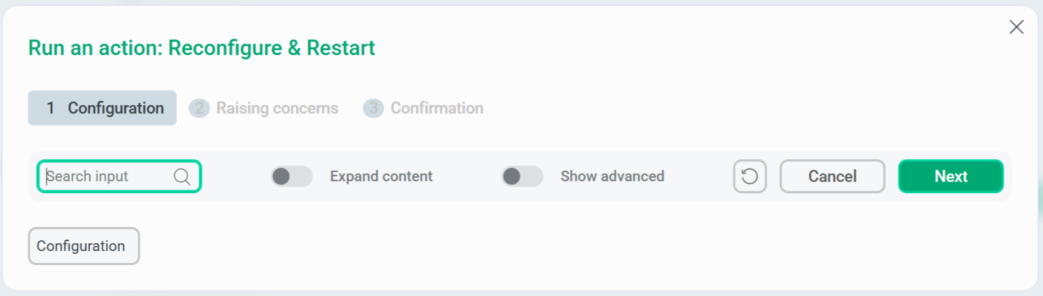

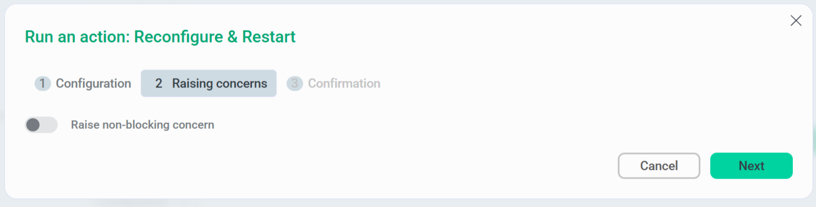

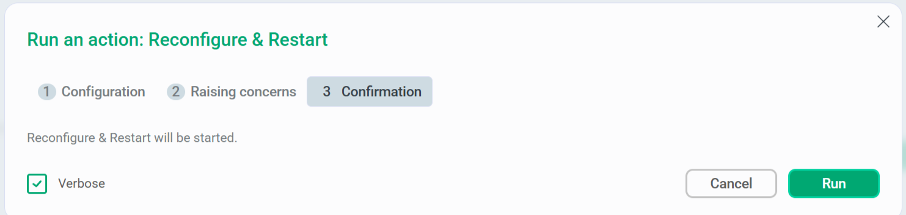

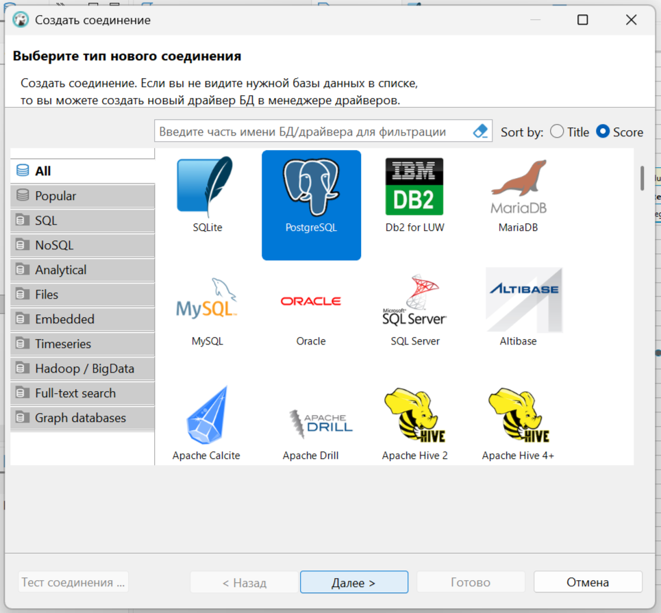

Добавляем новое соединение в DBEAVER

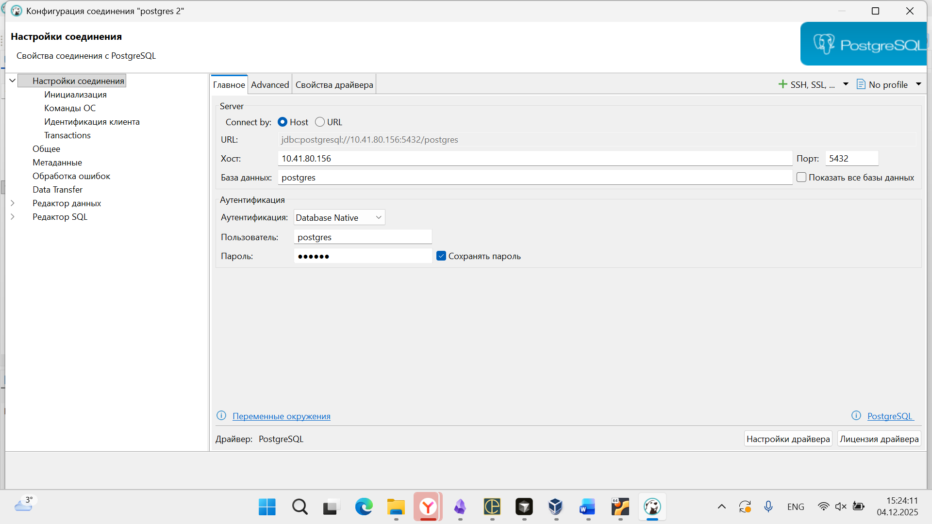

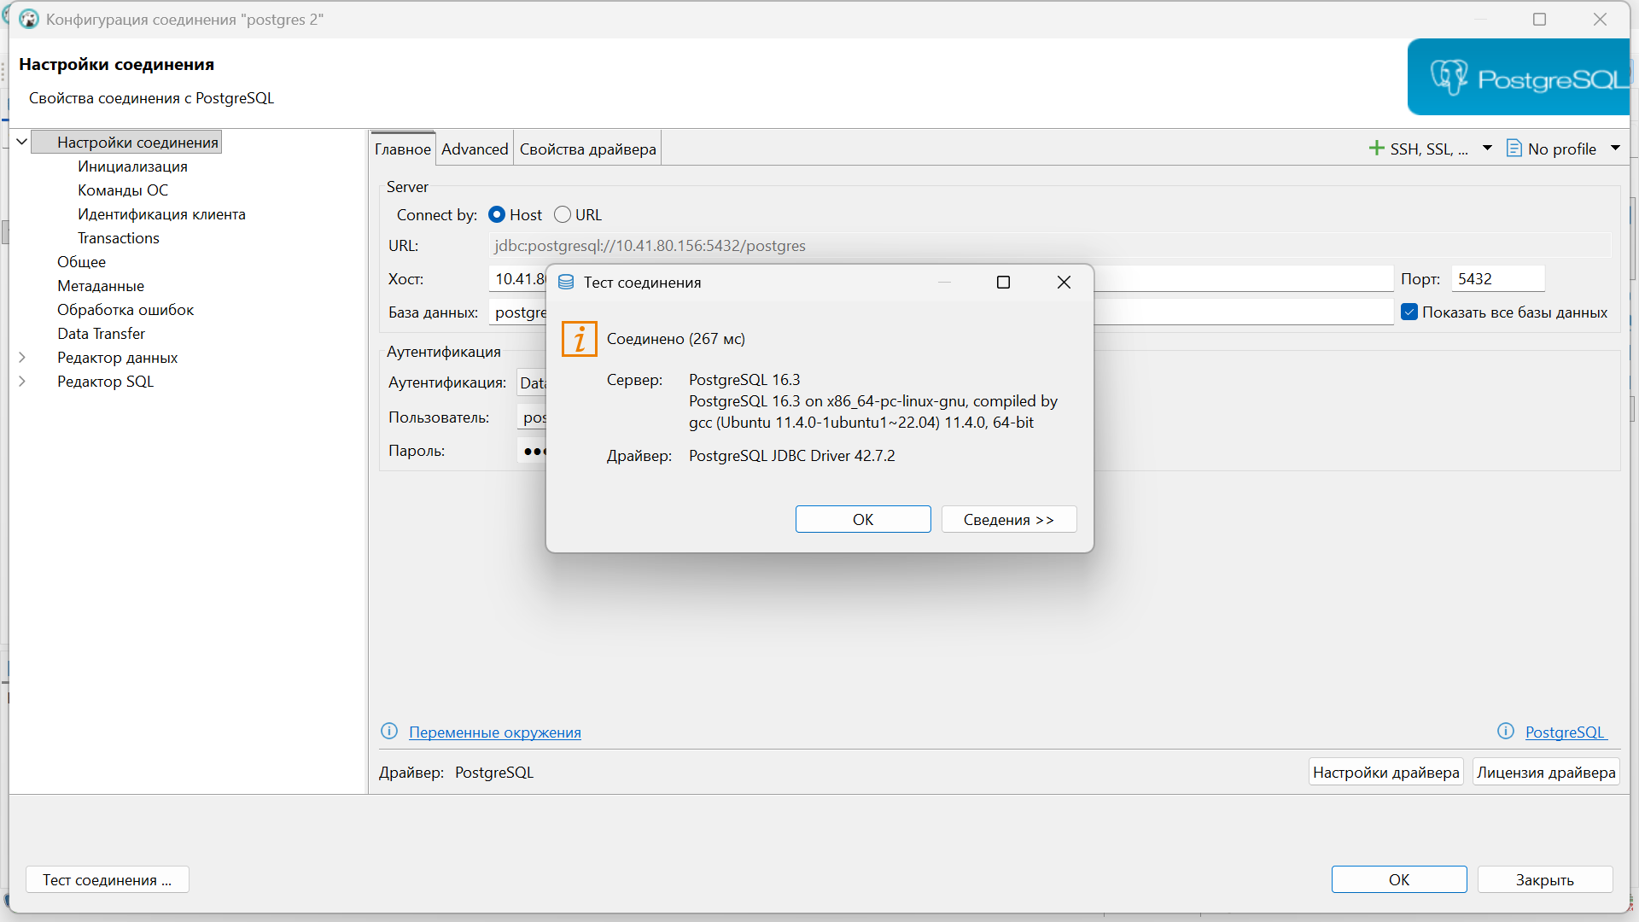

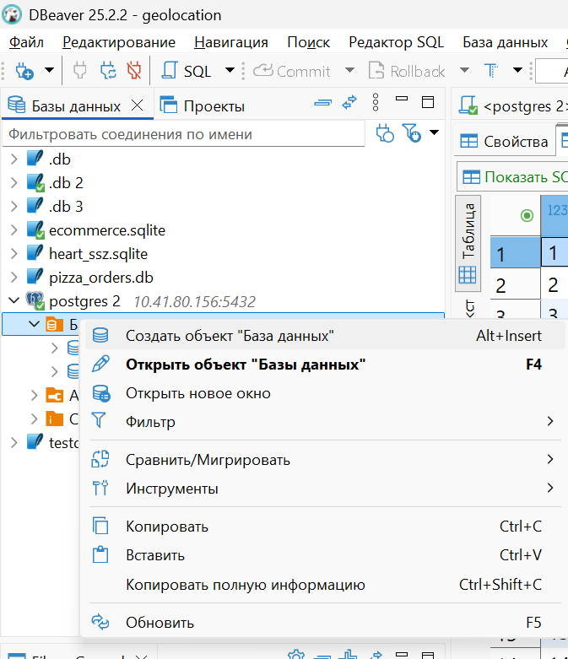

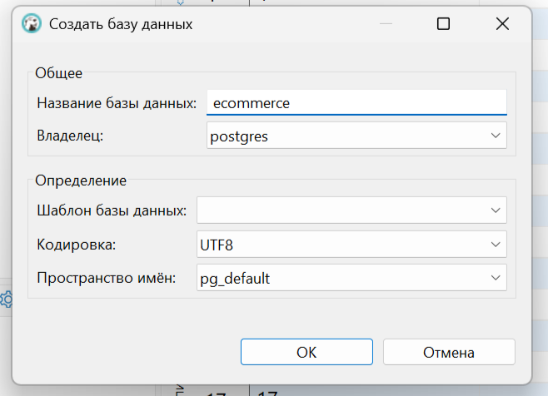

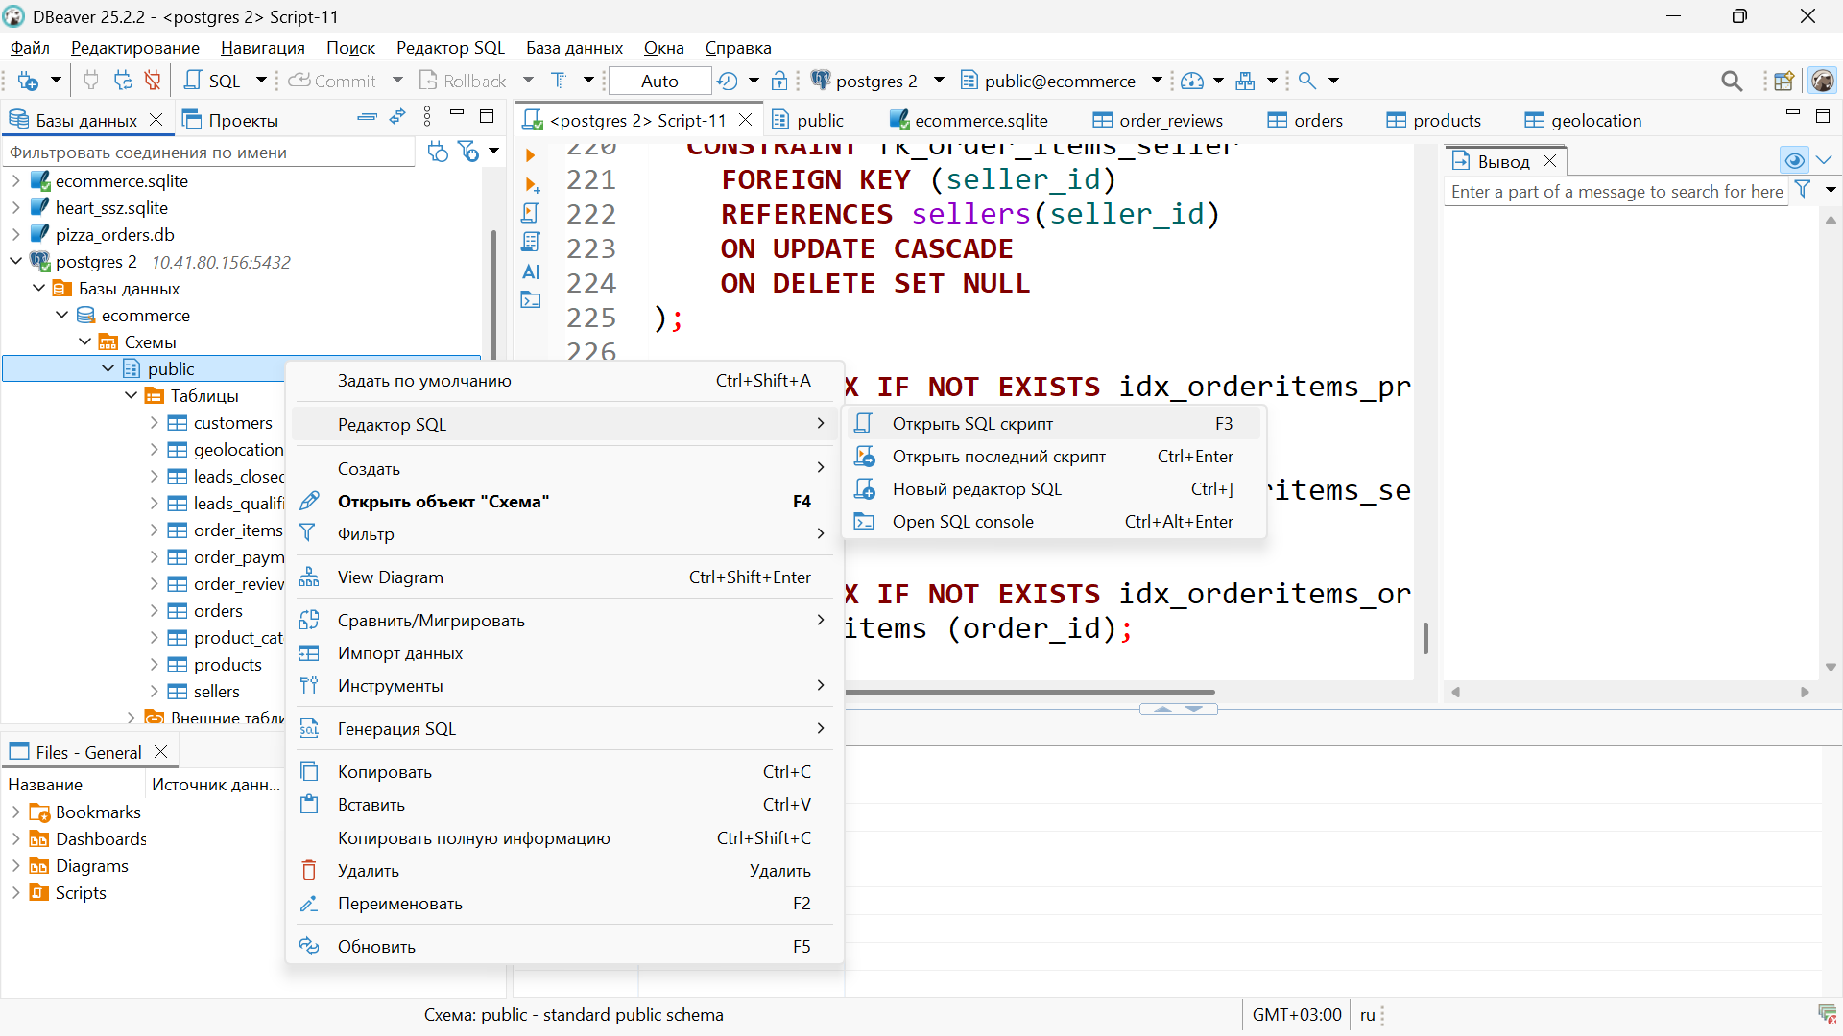

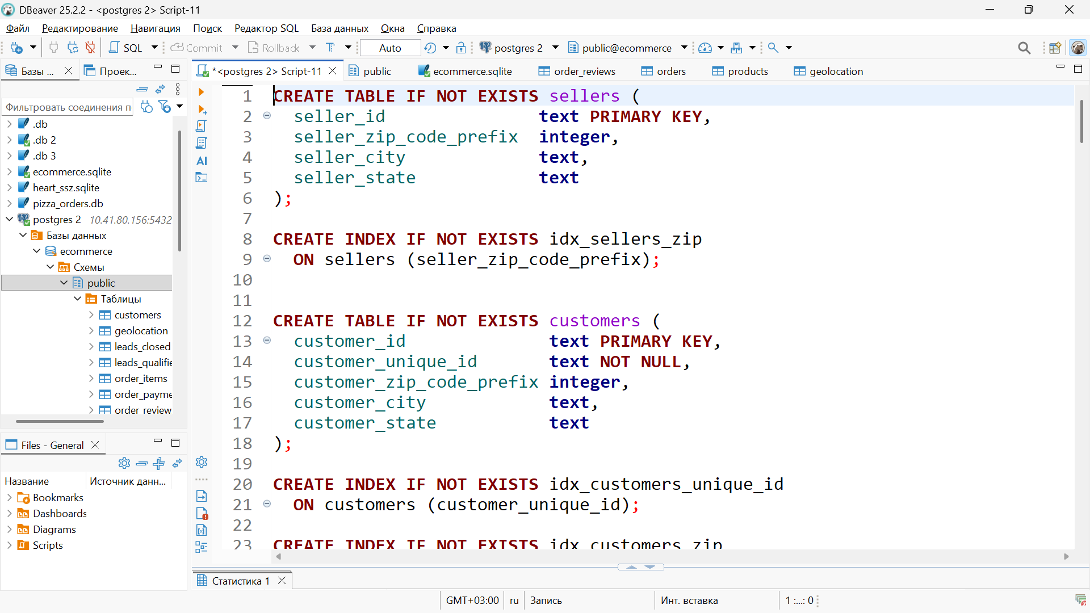

Для БД ecommerce создадим схему таблиц с помощью следующего SQL запроса

|  |
| --- |
| CREATE TABLE IF NOT EXISTS sellers (  seller_id text PRIMARY KEY,  seller_zip_code_prefix integer,  seller_city text,  seller_state text  );  CREATE INDEX IF NOT EXISTS idx_sellers_zip  ON sellers (seller_zip_code_prefix);  CREATE TABLE IF NOT EXISTS customers (  customer_id text PRIMARY KEY,  customer_unique_id text NOT NULL,  customer_zip_code_prefix integer,  customer_city text,  customer_state text  );  CREATE INDEX IF NOT EXISTS idx_customers_unique_id  ON customers (customer_unique_id);  CREATE INDEX IF NOT EXISTS idx_customers_zip  ON customers (customer_zip_code_prefix);  CREATE TABLE IF NOT EXISTS geolocation (  geolocation_id bigint GENERATED BY DEFAULT AS IDENTITY PRIMARY KEY,  geolocation_zip_code_prefix integer,  geolocation_lat double precision,  geolocation_lng double precision,  geolocation_city text,  geolocation_state text  );  CREATE INDEX IF NOT EXISTS idx_geolocation_zip  ON geolocation (geolocation_zip_code_prefix);  CREATE INDEX IF NOT EXISTS idx_geolocation_city_state  ON geolocation (geolocation_city, geolocation_state);  CREATE TABLE IF NOT EXISTS leads_qualified (  mql_id text PRIMARY KEY,  first_contact_date timestamp,  landing_page_id text,  origin text  );  CREATE INDEX IF NOT EXISTS idx_leads_first_contact  ON leads_qualified (first_contact_date);  CREATE TABLE IF NOT EXISTS product_category_name_translation (  product_category_name text PRIMARY KEY,  product_category_name_english text  );  CREATE TABLE IF NOT EXISTS products (  product_id text PRIMARY KEY,  product_category_name text,  product_name_lenght integer,  product_description_lenght integer,  product_photos_qty integer,  product_weight_g numeric,  product_length_cm numeric,  product_height_cm numeric,  product_width_cm numeric,  CONSTRAINT fk_products_category  FOREIGN KEY (product_category_name)  REFERENCES product_category_name_translation(product_category_name)  ON UPDATE CASCADE  ON DELETE SET NULL  );  CREATE INDEX IF NOT EXISTS idx_products_category  ON products (product_category_name);  CREATE TABLE IF NOT EXISTS orders (  order_id text PRIMARY KEY,  customer_id text NOT NULL,  order_status text,  order_purchase_timestamp timestamp,  order_approved_at timestamp,  order_delivered_carrier_date timestamp,  order_delivered_customer_date timestamp,  order_estimated_delivery_date timestamp,  CONSTRAINT fk_orders_customer  FOREIGN KEY (customer_id)  REFERENCES customers(customer_id)  ON UPDATE CASCADE  ON DELETE RESTRICT  );  CREATE INDEX IF NOT EXISTS idx_orders_customer  ON orders (customer_id);  CREATE INDEX IF NOT EXISTS idx_orders_purchase_ts  ON orders (order_purchase_timestamp);  CREATE INDEX IF NOT EXISTS idx_orders_status  ON orders (order_status);  CREATE TABLE IF NOT EXISTS order_reviews (  review_id text PRIMARY KEY,  order_id text NOT NULL,  review_score integer,  review_comment_title text,  review_comment_message text,  review_creation_date timestamp,  review_answer_timestamp timestamp,  CONSTRAINT fk_order_reviews_order  FOREIGN KEY (order_id)  REFERENCES orders(order_id)  ON UPDATE CASCADE  ON DELETE CASCADE  );  CREATE INDEX IF NOT EXISTS idx_orderreviews_order  ON order_reviews (order_id);  CREATE INDEX IF NOT EXISTS idx_orderreviews_score  ON order_reviews (review_score);  CREATE TABLE IF NOT EXISTS order_payments (  order_id text NOT NULL,  payment_sequential integer NOT NULL,  payment_type text,  payment_installments integer,  payment_value numeric,  PRIMARY KEY (order_id, payment_sequential),  CONSTRAINT fk_order_payments_order  FOREIGN KEY (order_id)  REFERENCES orders(order_id)  ON UPDATE CASCADE  ON DELETE CASCADE  );  CREATE INDEX IF NOT EXISTS idx_orderpayments_order  ON order_payments (order_id);  CREATE INDEX IF NOT EXISTS idx_orderpayments_type  ON order_payments (payment_type);  CREATE TABLE IF NOT EXISTS leads_closed (  mql_id text PRIMARY KEY,  seller_id text,  sdr_id text,  sr_id text,  won_date timestamp,  business_segment text,  lead_type text,  lead_behaviour_profile text,  has_company boolean,  has_gtin boolean,  average_stock numeric,  business_type text,  declared_product_catalog_size integer,  declared_monthly_revenue numeric,  CONSTRAINT fk_leads_closed_mql  FOREIGN KEY (mql_id)  REFERENCES leads_qualified(mql_id)  ON UPDATE CASCADE  ON DELETE CASCADE,  CONSTRAINT fk_leads_closed_seller  FOREIGN KEY (seller_id)  REFERENCES sellers(seller_id)  ON UPDATE CASCADE  ON DELETE SET NULL  );  CREATE INDEX IF NOT EXISTS idx_leads_won_date  ON leads_closed (won_date);  CREATE INDEX IF NOT EXISTS idx_leads_seller  ON leads_closed (seller_id);  CREATE TABLE IF NOT EXISTS order_items (  order_id text NOT NULL,  order_item_id integer NOT NULL,  product_id text,  seller_id text,  shipping_limit_date timestamp,  price numeric,  freight_value numeric,  PRIMARY KEY (order_id, order_item_id),  CONSTRAINT fk_order_items_order  FOREIGN KEY (order_id)  REFERENCES orders(order_id)  ON UPDATE CASCADE  ON DELETE CASCADE,  CONSTRAINT fk_order_items_product  FOREIGN KEY (product_id)  REFERENCES products(product_id)  ON UPDATE CASCADE  ON DELETE SET NULL,  CONSTRAINT fk_order_items_seller  FOREIGN KEY (seller_id)  REFERENCES sellers(seller_id)  ON UPDATE CASCADE  ON DELETE SET NULL  );  CREATE INDEX IF NOT EXISTS idx_orderitems_product  ON order_items (product_id);  CREATE INDEX IF NOT EXISTS idx_orderitems_seller  ON order_items (seller_id);  CREATE INDEX IF NOT EXISTS idx_orderitems_order  ON order_items (order_id); |

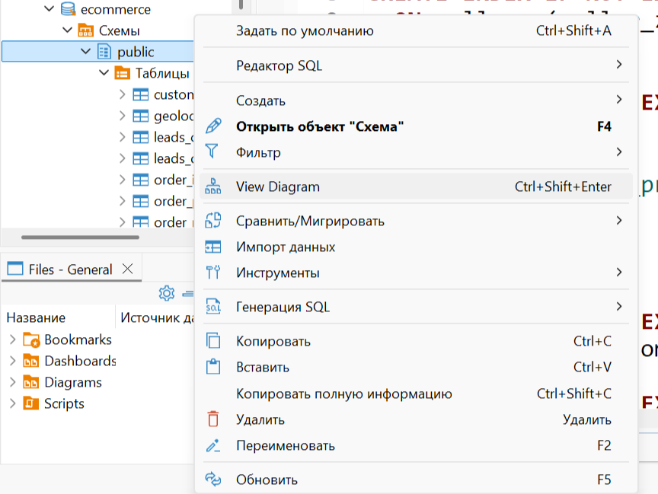

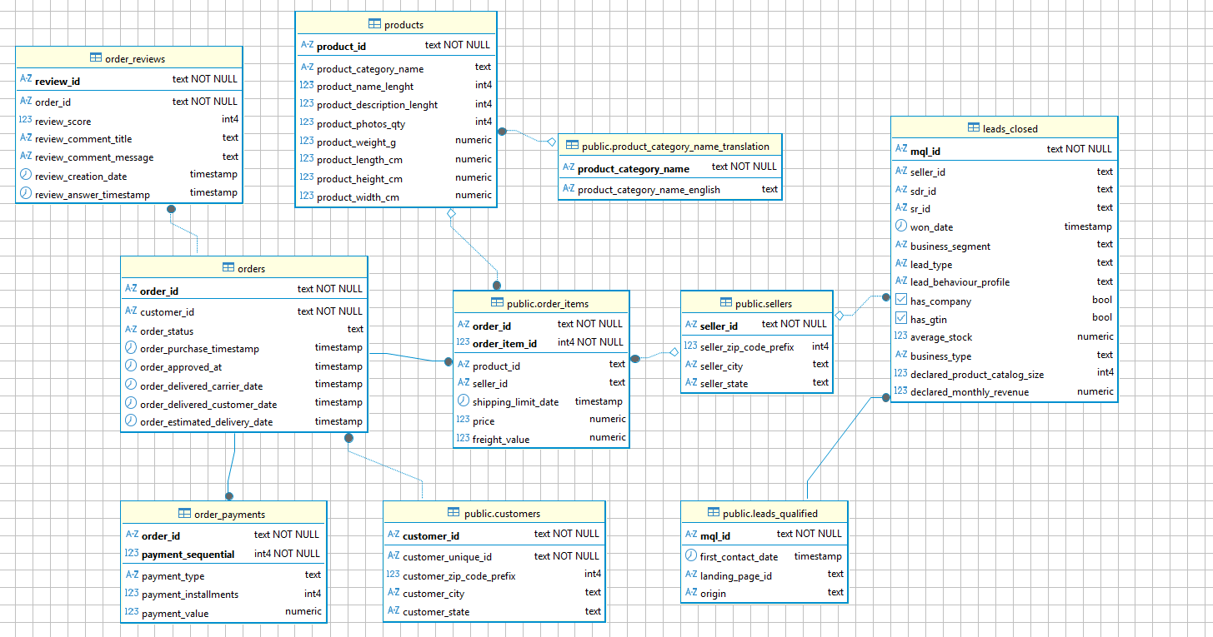

Рисунок . Схема созданной БД ecommerce

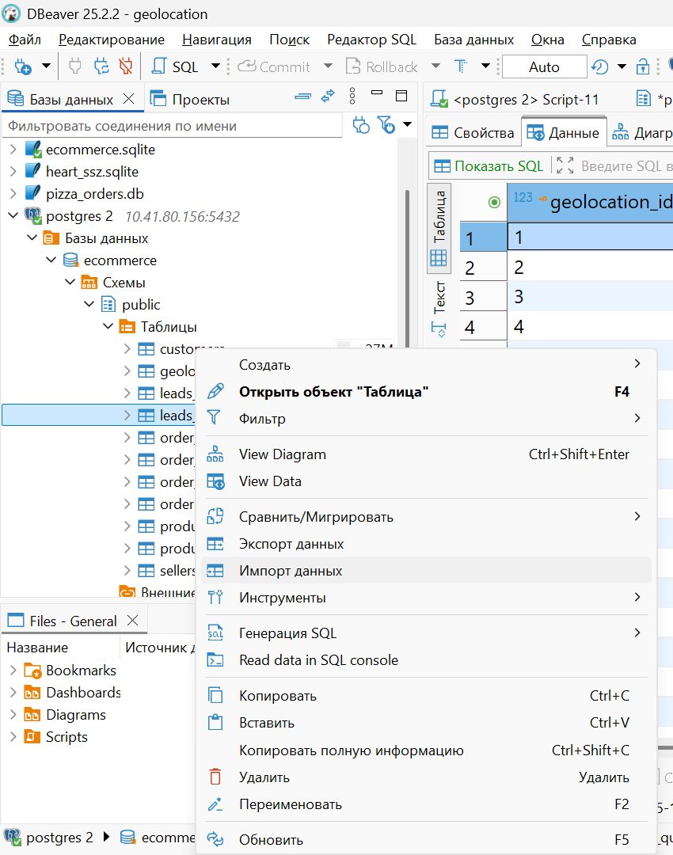

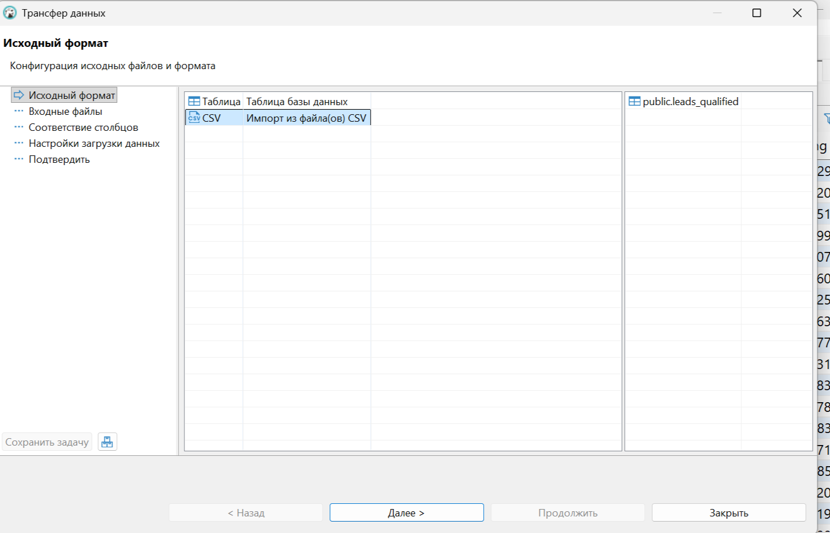

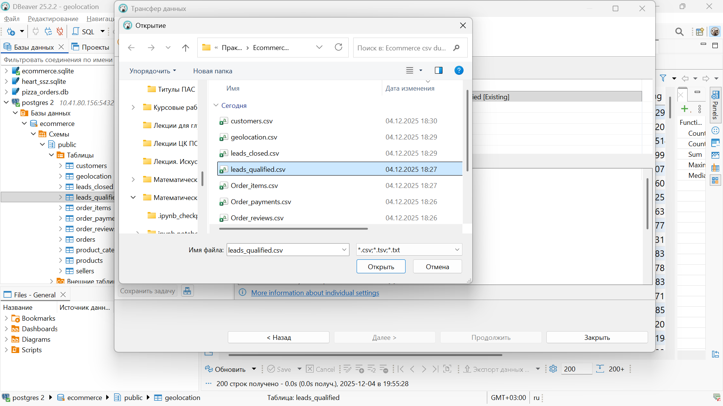

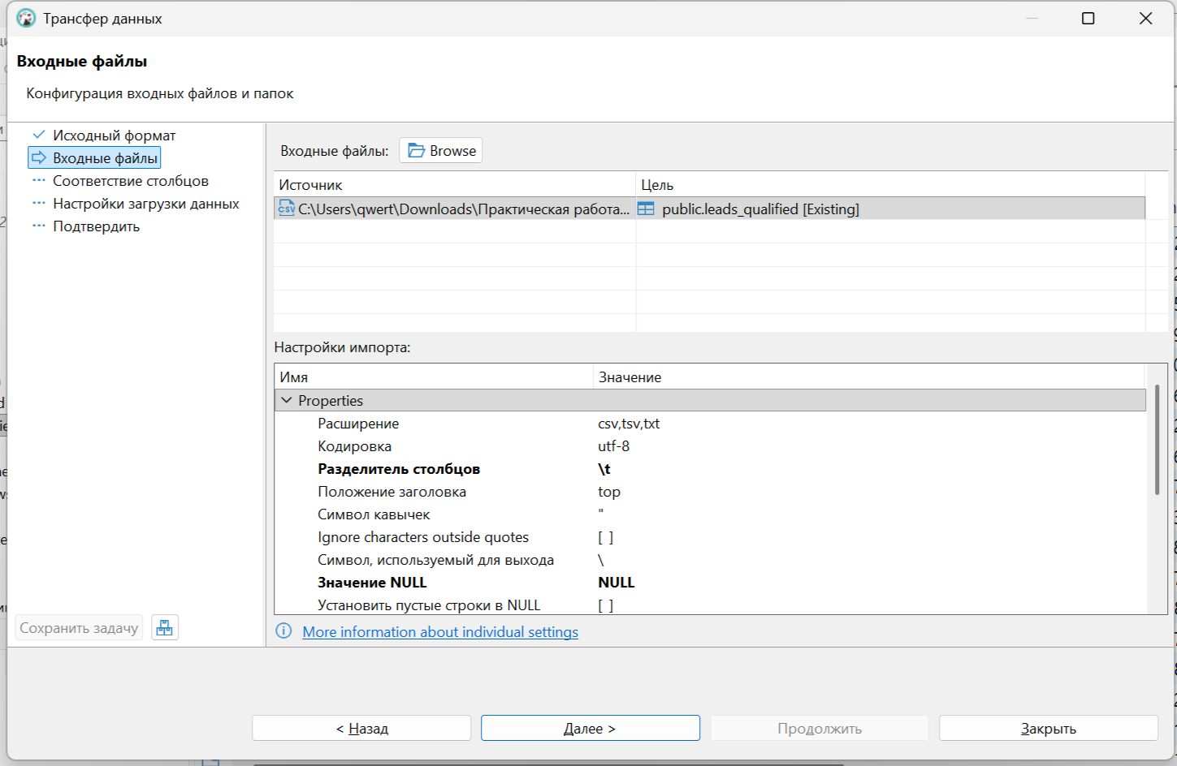

Как на рисунке выставляем в настройках импорта следующие опции:

- Разделитель столбцов: “\t”

- Значение NULL: “NULL”

Все остальные пункты во всех остальных вкладках оставляем по умолчанию. Нажимаем «Далее» и «Продолжить»

Таким образом делаем для всех таблиц по степени зависимости и ограничений.

1. geolocation – geolocation.csv
2. leads_closed – leads_closed.csv
3. product_category_name_translation – product_category_name_translation.csv
4. sellers - sellers.csv
5. customers – customers.csv
6. leads_closed – leads_closed.csv
7. products – products.csv
8. orders – orders.csv
9. order_items – order_items.csv
10. order_reviews – order_reviews.csv
11. order_payments – order_payments.csv

После этого перейдем в Grafana на порту 12100 и перейдем на вкладку соединения.

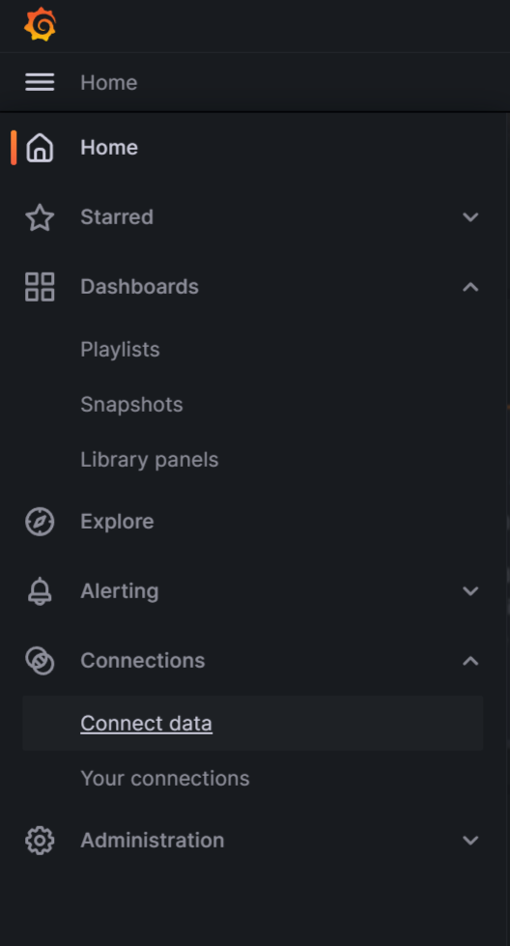

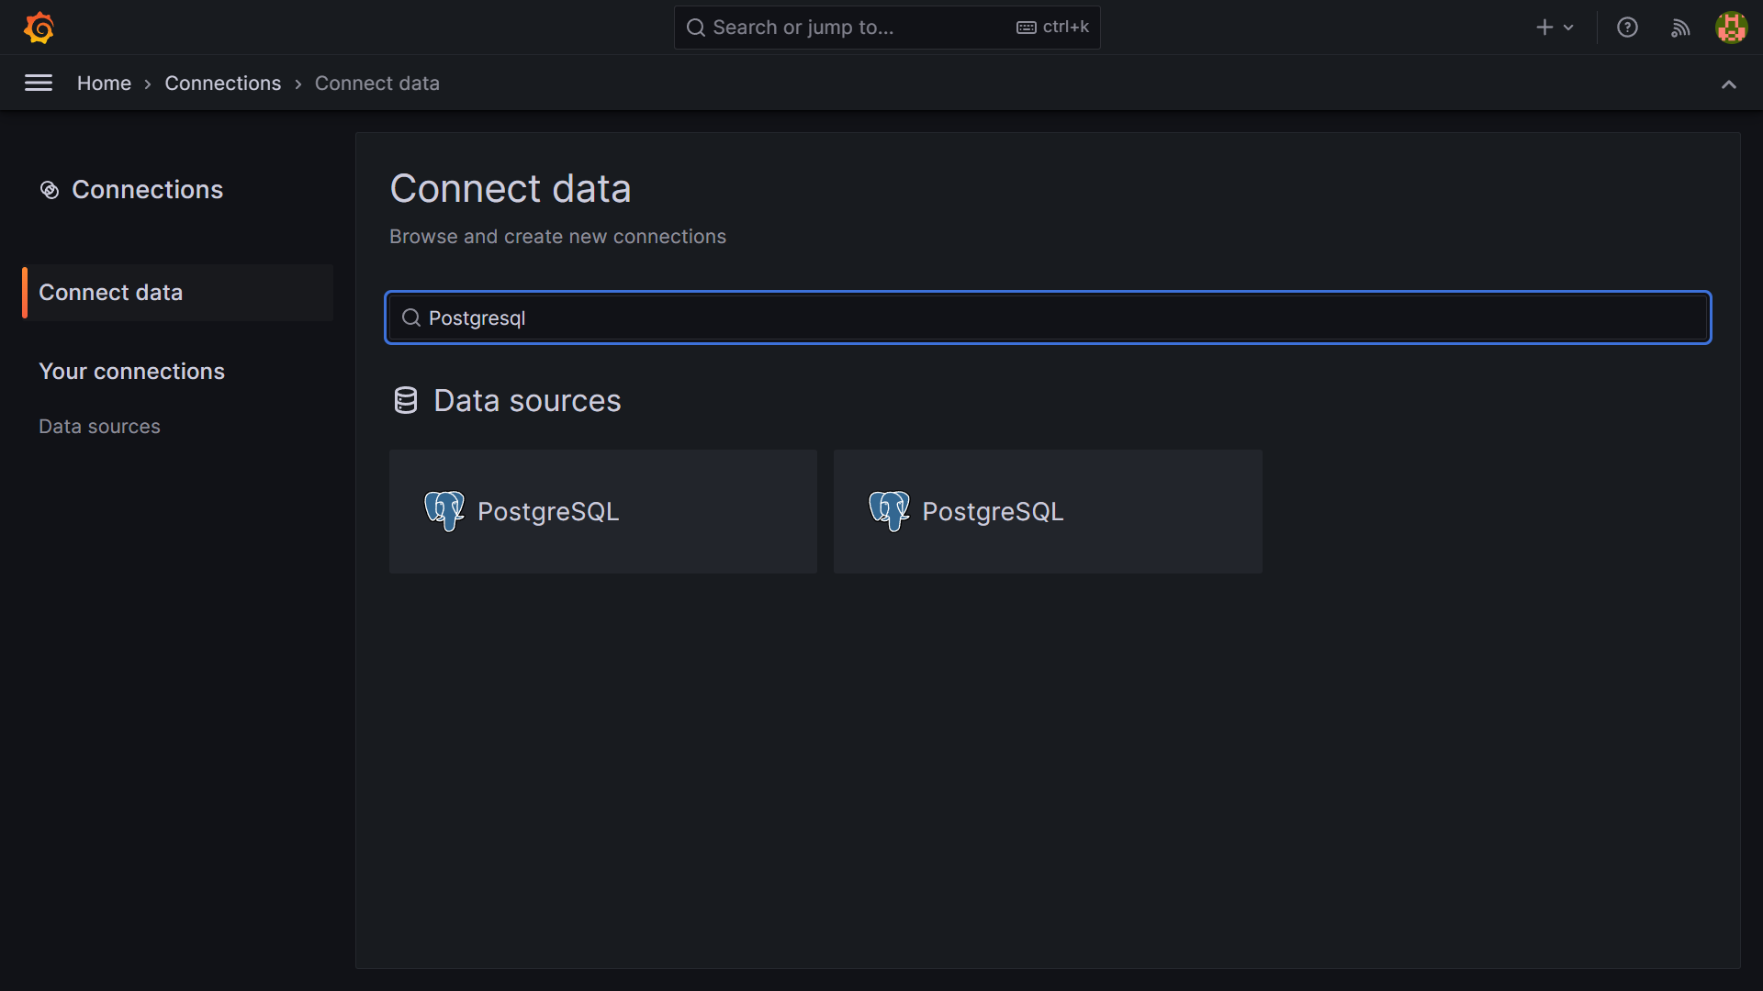

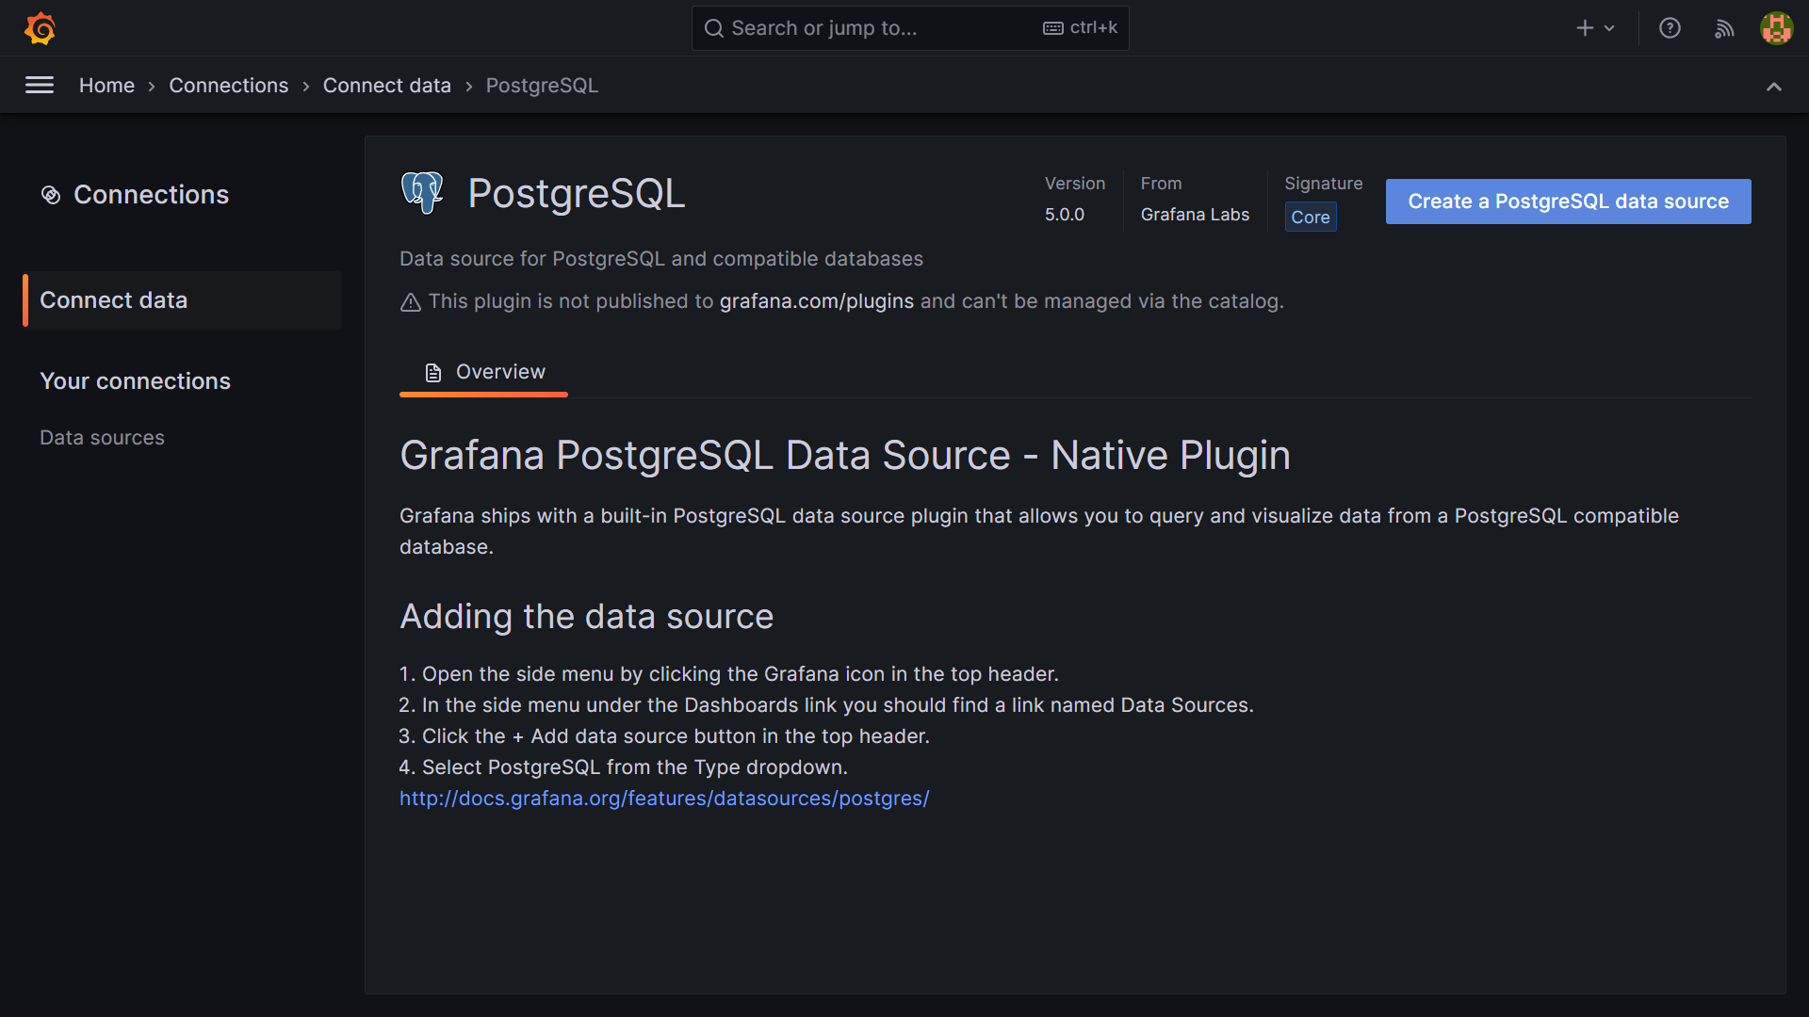

Создадим источник данных PostgreSQL по кнопке



Перейдем на вкладку настройки соединения

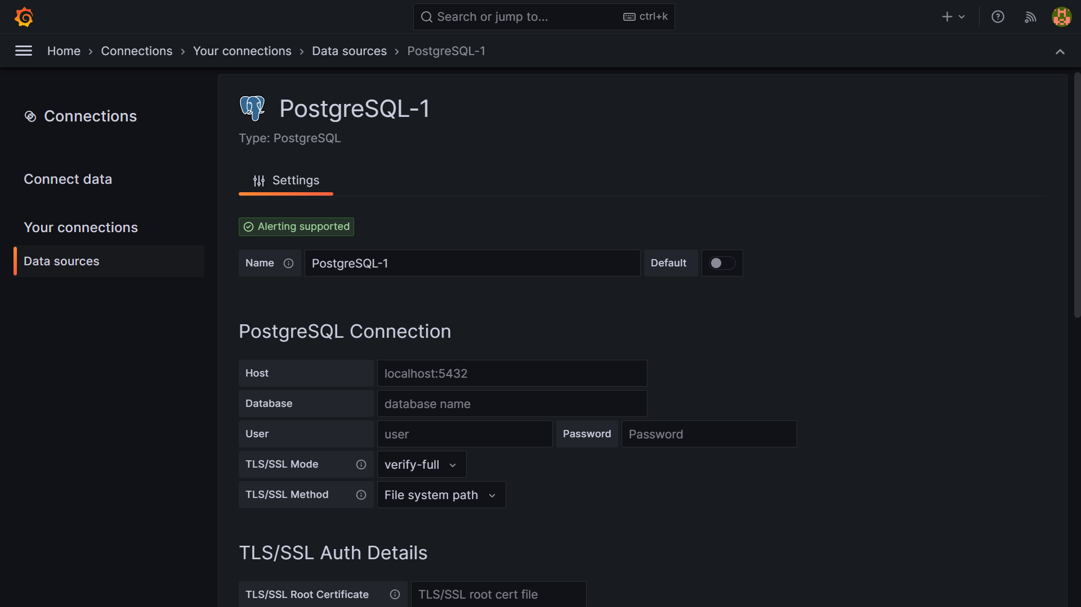

Запишем следующие данные для соединения:

Name – какое сами выберете,

Host – localhost:5432

Database – ecommerce

User – postgres

Password – secret

TLS/SSL Mode – disable

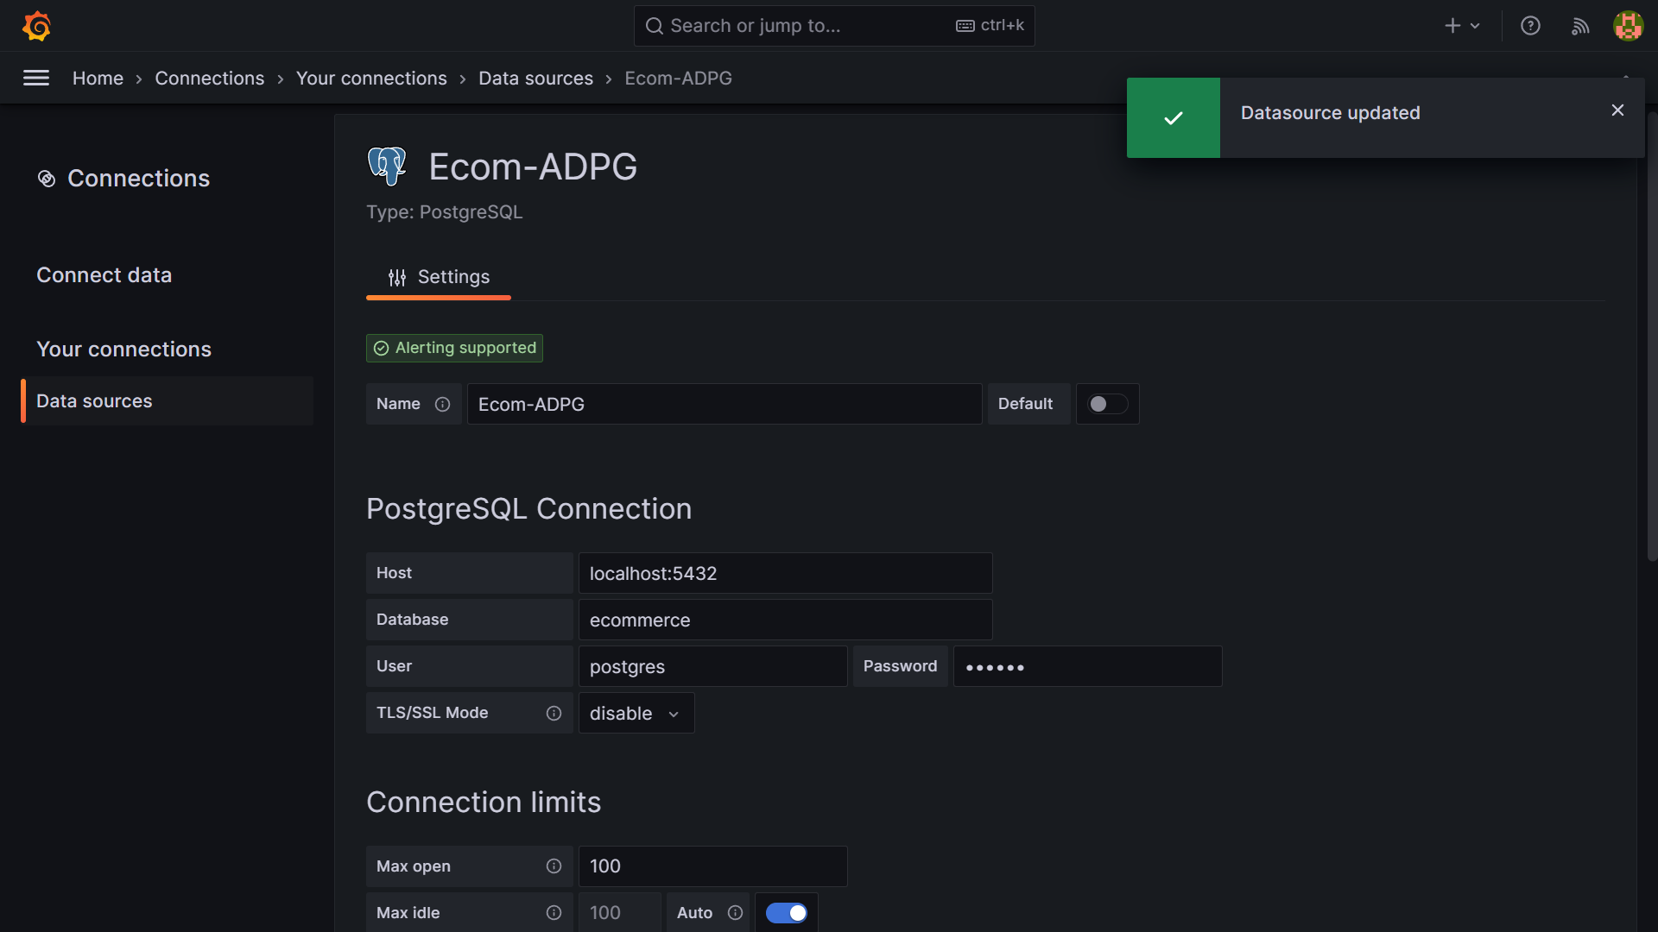

Сохраняем и тестируем соединение

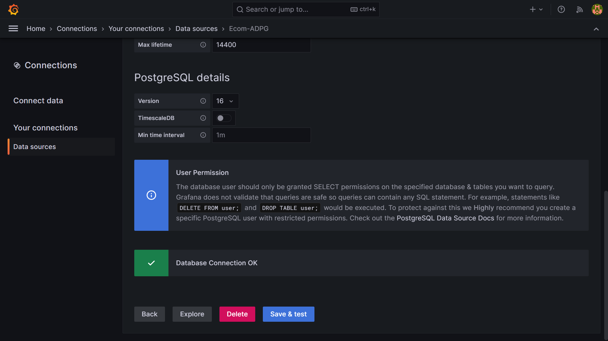

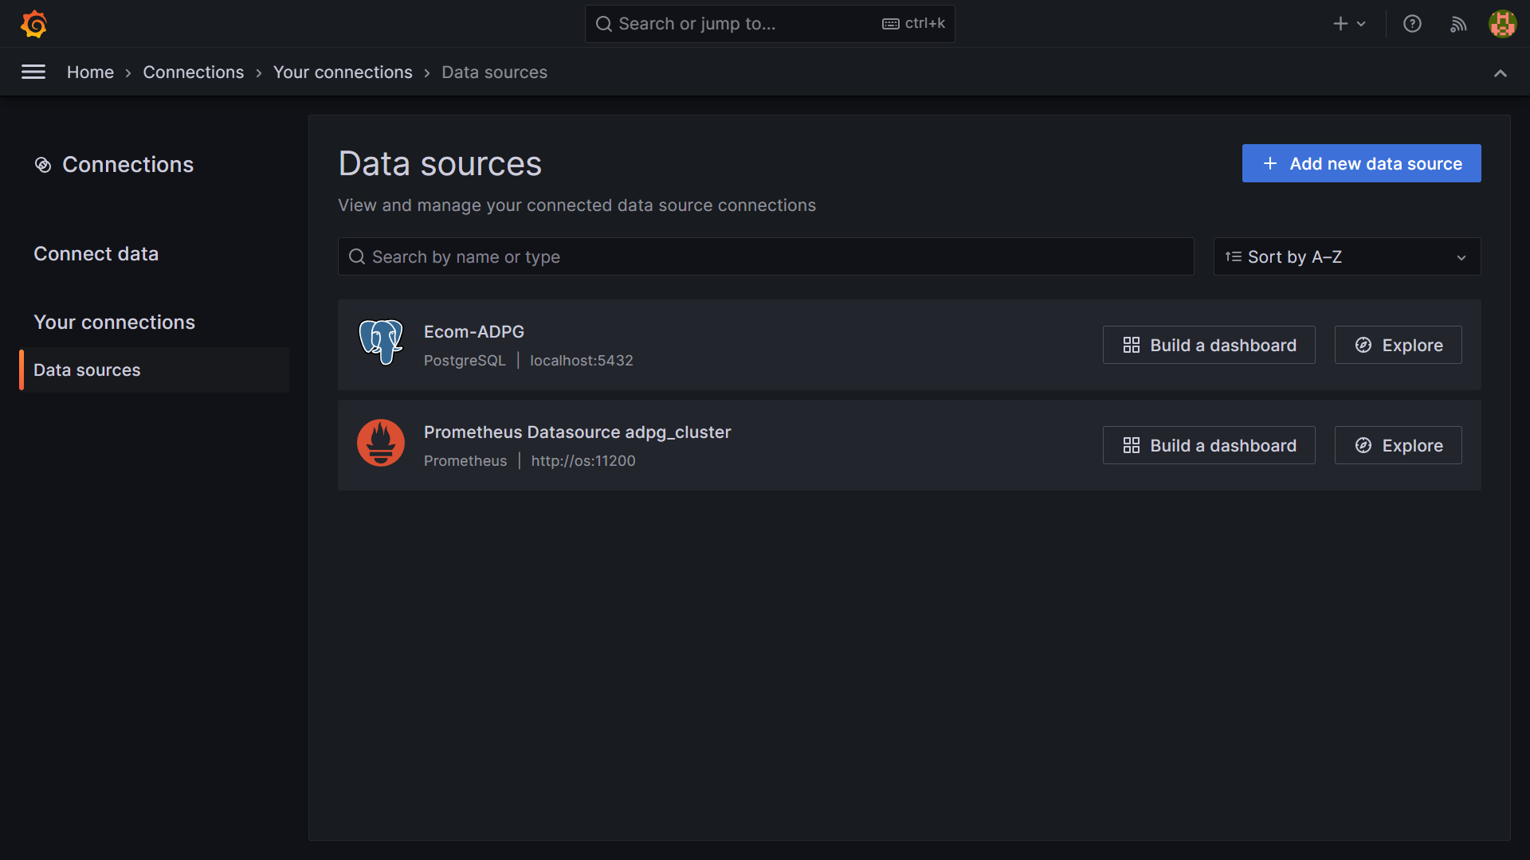

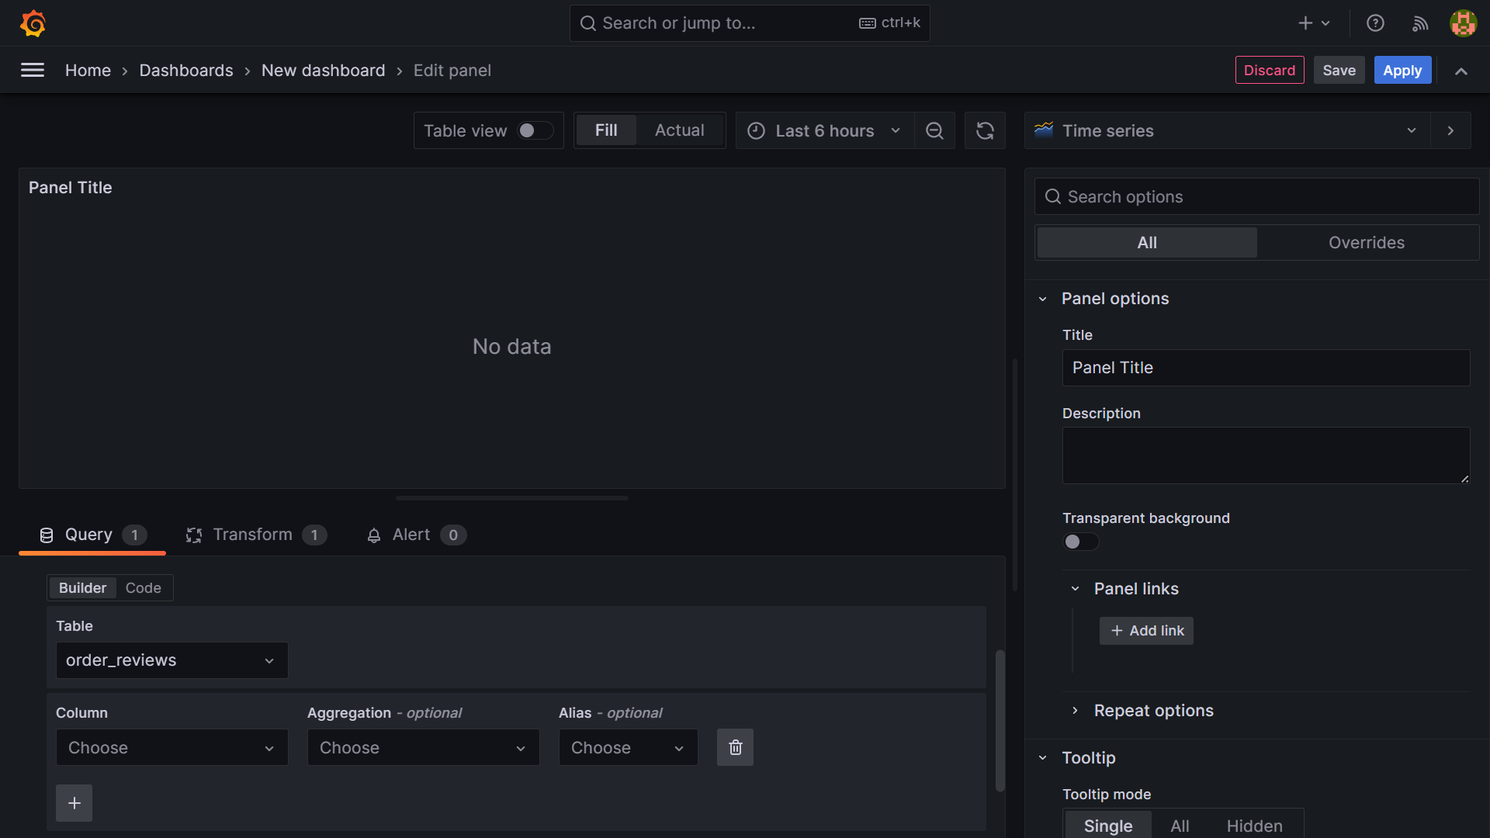

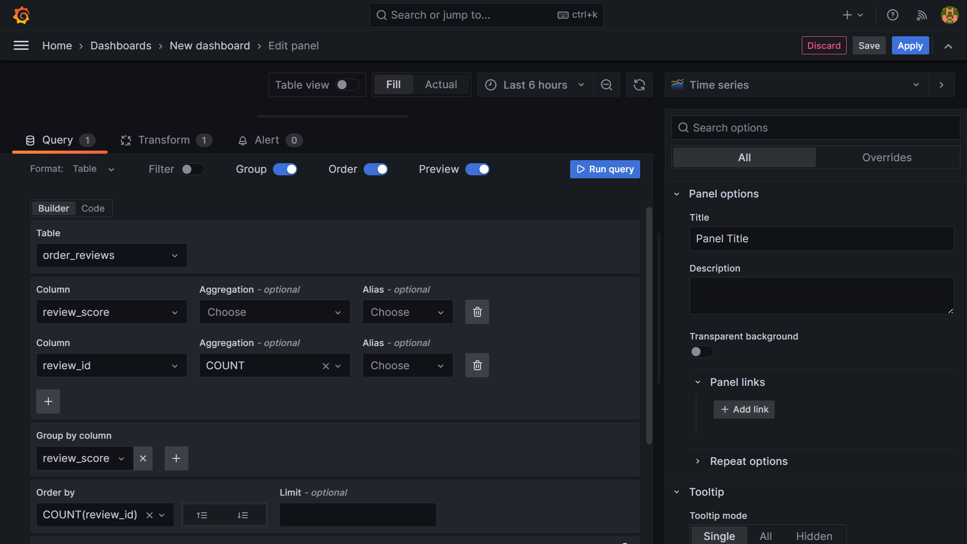

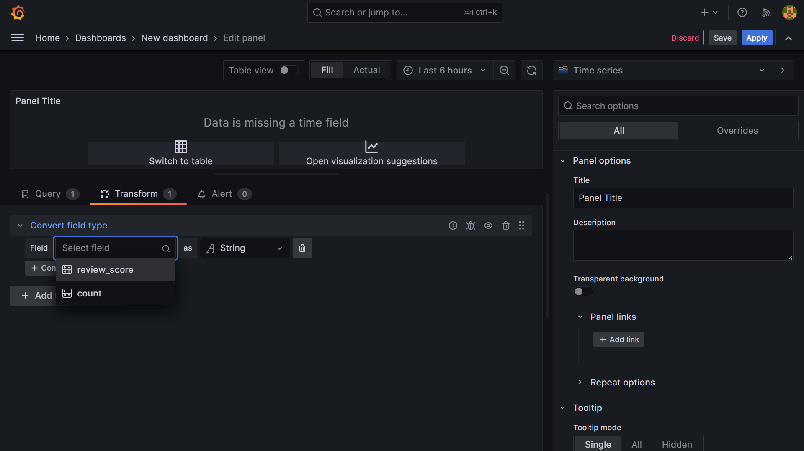

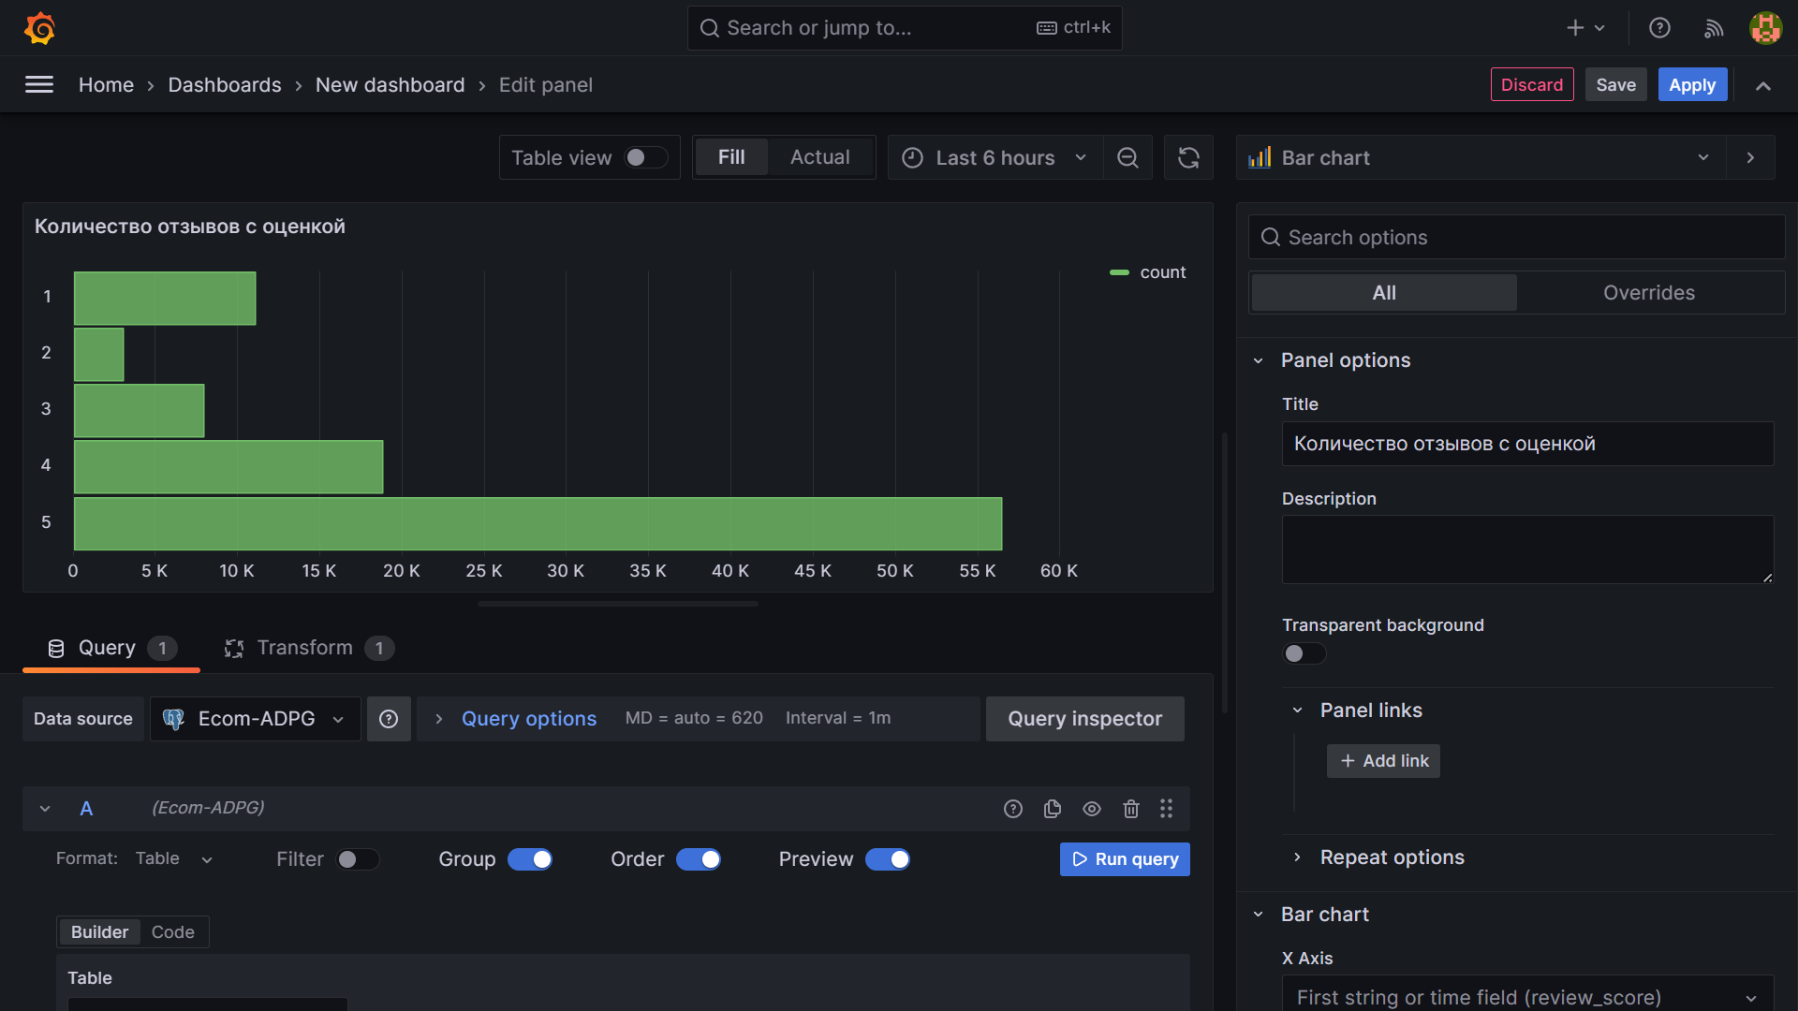

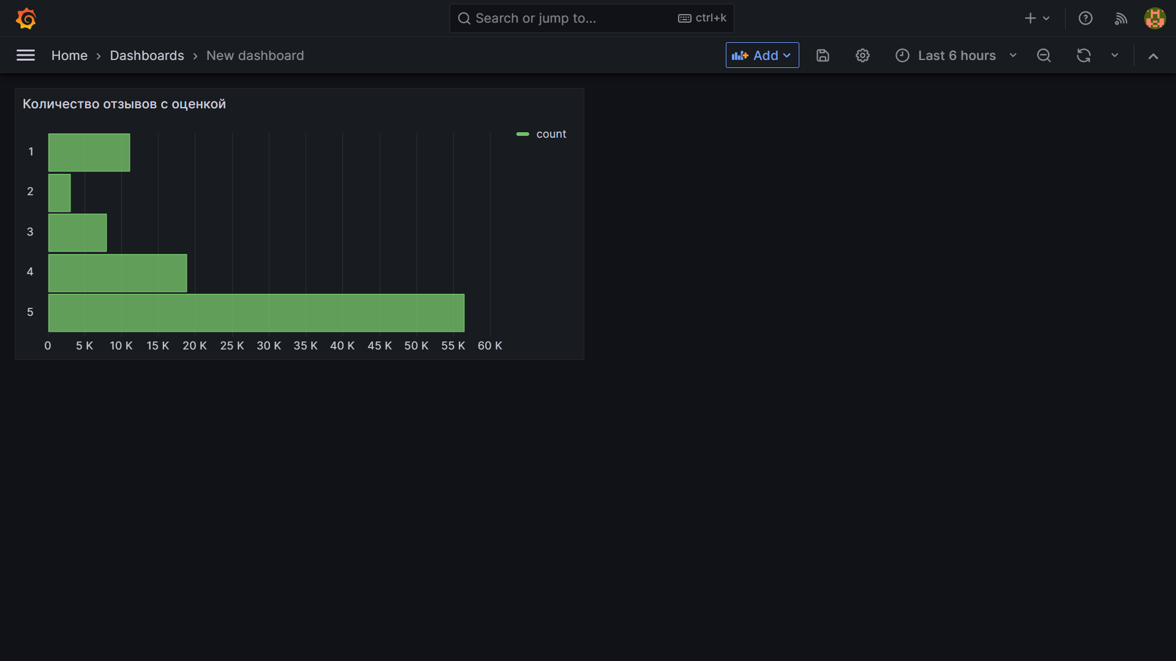

Общий рестарт руками

